UNIVERSIDAD ESTATAL DE BOLÍVAR
Facultad de Ciencias Agropecuarias Recursos
Naturales y del Ambiente
Carrera de Ingeniería Agroindustrial

TEMA:
MEJORAMIENTO DE CALIDAD NUTRITIVA DE SALCHICHAS FRANKFURT CON BASE EN LEGUMINOSAS NIXTAMALIZADAS, ARVEJA (Pisum sativum L.) Y HABA (Vicia faba L.).

Proyecto de investigación previo a la obtención del título de Ingeniero Agroindustrial, otorgado por la Universidad Estatal de Bolívar, a través de la Facultad de Ciencias Agropecuarias Recursos Naturales y del Ambiente, Carrera de Ingeniería Agroindustrial.

AUTOR:
ALVARO RAFAEL CHAFLA TENEMAZA
DIRECTOR:
Ing. Alim. Carlos Roberto Moreno Mejía Mg.
GUARANDA – ECUADOR
Junio - 2017

TEMA:
MEJORAMIENTO DE CALIDAD NUTRITIVA DE SALCHICHAS FRANKFURT CON BASE EN LEGUMINOSAS NIXTAMALIZADAS, ARVEJA (Pisum sativum L.) Y HABA (Vicia faba L.).

REVISADO POR:

.........................................................
ING. CARLOS ROBERTO MORENO MEJÍA Mg
DIRECTOR DEL PROYECTO

.........................................................
ING. MOISÉS ARREGUÍN SÁMANO. PhD
ÁREA DE BIOMETRÍA

.........................................................
ING. VÍCTOR DANILO MONTERO SILVA. Mg
ÁREA DE REDACCIÓN TÉCNICA

Fecha de defensa……………………………………………………

DECLARACIÓN
Yo, ALVARO RAFAEL CHAFLA TENEMAZA, con CI # 020210108-5, declaro que el trabajo y los resultados presentados en este informe, no han sido previamente presentados para ningún grado o calificación profesional; y, que las referencias bibliográficas que se incluyen han sido consultadas y citadas con su respectivo autor(es).
La Universidad Estatal de Bolívar, puede hacer uso de los derechos de publicación correspondientes a este trabajo, según lo establecido por la Ley de Propiedad Intelectual, su Reglamentación y la Normativa Institucional vigente.

-------------------------------------------------------------
Alvaro Rafael Chafla Tenemaza.
CI: 0202010108-5.
AUTOR.

-------------------------------------------------------------
Ing. Carlos Roberto Moreno Mejía. Mg
CI: 180208002-6.
DIRECTOR.

-----------------------------------------------------------
Ing. Víctor Danilo Montero Silva. Mg
CI: 020118558-4.
ÁREA DE REDACCIÓN TÉCNICA.

DEDICATORIA

El presente trabajo investigativo lo dedico a mis padres Bautista Chafla y Mariana Tenemaza, quienes día a día me han inculcado sus conocimientos y valores para ser una persona de provecho para la sociedad, ya que con su amor y cariño han sido mi motor y motivo para seguir adelante en este arduo proceso y no claudicar pese a las adversidades que se han presentado durante este arduo camino.
A mis hermanos Eduardo, Marianela, Patricia y Jesús Chafla Tenemaza, por el apoyo incondicional que me han brindado durante el cumplimiento de una de mis metas.
A mis sobrinos por el cariño demostrado.
A mi abuelito Cesar Chafla, consejero y amigo.
De manera muy especial a mi amigo y hermano del alma Luis Eduardo del Pozo, quien me demostró que un hermano no es solo quien lleva la misma sangre sino aquel que está a nuestro lado sin importar las adversidades que se puedan presentar en el cotidiano vivir, gracias amigo.

Alvaro Rafael Chafla Tenemaza.

AGRADECIMIENTO

A Dios por las alegrías a bendiciones derramadas para poder cumplir con los objetivos que me he trazado durante mi etapa estudiantil.
Agradezco a los miembros de mi tribunal de investigación, Ing. Carlos Moreno como director, PhD Moisés Arreguín área de biometría, Ing. Danilo Montero área de redacción técnica, quienes con sus amplios conocimientos me han dirigido para la realización y culminación de esta investigación, para ustedes mis más sinceros agradecimientos.
A mis padres Bautista Chafla y Mariana Tenemaza, a mis hermanos Eduardo, Marianela, Patricia y Jesus Chafla Tenemaza, por todo el apoyo y amor brindado durante mi etapa estudiantil mil gracias.
Quiero extender y hacer grato mi agradecimiento a la planta docente de la Carrera de Ingeniería Agroindustrial, quienes en el transcurso de mi etapa estudiantil han sabido impartir sus conocimientos.
A mis amigos y compañeros por el apoyo brindado en este arduo pero provechoso camino.
A la empresa “LA FABRIL S.A” por facilitarnos la grasa vegetal que se utilizó en el desarrollo del producto vegetal en la presente investigación.

Alvaro Rafael Chafla Tenemaza.

ÍNDICE DE CONTENIDOS |  | Pág.
RESUMEN |  | 1.
SUMMARY |  | 2.
CAPÍTULO I
- 1. INTRODUCCIÓN. |  | 3.
CAPÍTULO II
- 2. PROBLEMA. |  | 7.
2.1. Formulación del problema. |  | 7.
2.2. Sistematización del problema. |  | 7.
2.3. Justificación del problema. |  | 8.
CAPÍTULO III
- 3. MARCO TEÓRICO. |  | 9.
- Salchichas. |  | 9.
- 3.1.1. Composición nutricional. |  | 12.
- 3.1.2. Efectos sobre la salud y nutrición. |  | 13.
- Arveja (Pisum sativum L.) |  | 13.
- 3.2.1. Descripción. |  | 13.
- 3.2.2. Taxonomía. |  | 14.
- 3.2.3. Valor nutricional. |  | 16.
- 3.2.4. Beneficios del consumo de la arveja (Pisum sativum L.). |  | 16.
- Haba (Vicia faba L.). |  | 17.
- 3.3.1. Descripción. |  | 17.
- 3.3.2. Taxonomía. |  | 19.
- 3.3.3. Valor nutricional |  | 20.
- 3.3.4. Beneficios del consumo de la haba (Vicia faba L.). |  | 20.
- Proteína de soya (Glycine max L.). |  | 21.
- 3.4.1. Calidad. |  | 21.
- 3.4.2. Digestibilidad de la proteína de soya (Glycine max L.). |  | 22.
- 3.4.3. Productos elaborados con proteína de soya (Glycine max L.). |  | 23.
- Propiedades funcionales de la proteína de soya (Glycine max L) |  | 24.
- 3.4.5. Texturizado de la proteína de soya (Glycine max L.). |  | 26.
- Nixtamalización. |  | 26.
- 3.5.1. Como aumenta el valor nutritivo el nixtamalizado. |  | 27.
- Fibra dietaria. |  | 27.
- Proteína. |  | 27.
- Aminoácidos. |  | 27.
- Almidón. |  | 28.
- Calcio. |  | 29.
- Pelagra. |  | 29.
- Grasa vegetal. |  | 29.
- Hielo. |  | 30.
- Fécula. |  | 30.
- Sal. |  | 30.
- Carragenina. |  | 31.
- Gelatina sin sabor. |  | 32.
- Nitrito. |  | 32.
- Ácido ascórbico. |  | 33.
- Fosfato. |  | 33.
- Comino (Cuminum cyminum L.). |  | 33.
- Orégano (Origanum vulgare L.). |  | 34.
- Ajo (Allium sativum L.). |  | 34.
- Cebolla (Allium cepa L.). |  | 35.
- Pimenta Negra (Piper nigrum L.). |  | 36.
- Laurel (Laurus nobilis L.). |  | 36.
- Conceptos generales del análisis sensorial. |  | 37.
- Degustador. |  | 37.
- Degustación. |  | 37.
- Funciones de la degustación. |  | 38.
- Tipos de degustación. |  | 38.
- Hoja de escala numérica de datos “Test Sensorial” |  | 39.
- Evaluación sensorial. |  | 39.
- Los sentidos. |  | 40.
- El olor. |  | 40.
- El aroma. |  | 40.
- El gusto. |  | 41.
- El sabor. |  | 41.
- La textura. |  | 42.
CAPÍTULO IV
- MARCO METODOLÓGICO. |  | 43.
- Ubicación de la investigación. |  | 43.
- Localización de la investigación. |  | 43.
- MATERIALES. |  | 43.
- Material experimental. |  | 43.
- Materiales y equipos de laboratorio. |  | 43.
- Ingredientes. |  | 44.
- Material de oficina. |  | 44.
- FACTORES Y NIVELES DE ESTUDIO. |  | 45.
- Factores y niveles de estudio para el nixtamalizado de arveja (Pisum sativum L.) y haba (Vicia faba L.). |  | 45.
- Factores y niveles de estudio para la elaboración de salchicha Frankfurt con base harinas de arveja (Pisum sativum L.) y haba (Vicia faba L.) nixtamalizadas y sin nixtamalizar. |  | 47.
- Descripción del diseño experimental. |  | 48.
- Diseño experimental para nixtamalizado de arveja (Pisum sativum L.) y haba (Vicia faba L.). |  | 48.
- Tipo de análisis estadístico para determinar el contenido de calcio. |  | 49.
- Diseño experimental para la elaboración de salchicha Frankfurt. |  | 50.
- Tipo de análisis estadístico para la elaboración de salchicha Frankfurt. |  | 51.
- Tipo de análisis estadístico para las valoraciones organolépticas. |  | 51.
- Normativas para la determinación del contenido de calcio y proteína en harinas nixtamalizadas, harinas sin nixtamalizar y salchichas Frankfurt con base en leguminosas, arveja (Pisum sativum L.) y haba (Vicia faba L.). |  | 52.
- METODOLOGÍA. |  | 52.
- Elaboración de harina sin nixtamalizar arveja (Pisum sativum L.) y haba (Vicia faba L.). |  | 52.
- Elaboración de harinas nixtamalizadas de arveja (Pisum sativum L.) y haba (Vicia faba L.). |  | 56.
- Elaboración de salchicha Frankfurt a partir de harinas nixtamalizadas y sin nixtamalizar de arveja (Pisum sativum L.) y haba (Vicia faba L.). |  | 59.
CAPÍTULO V
- RESULTADOS Y DISCUSIÓN. |  | 62.
- Análisis bromatológicos en materias primas harinas nixtamalizadas y sin nixtamalizar de arveja (Pisum sativum L.) y haba (Vicia faba L.). |  | 62.
- Análisis estadístico del contenido de calcio en harinas nixtamalizadas de arveja (Pisum sativum L.) y haba (Vicia faba L.). |  | 63.
- Análisis estadístico de los resultados bromatológicos realizados en salchichas Frankfurt con base en leguminosas nixtamalizadas y sin nixtamalizar de arveja (Pisum sativum L.) y haba (Vicia faba L.). |  | 67.
- Análisis estadístico de los resultados para el contenido de calcio en salchichas Frankfurt con base en leguminosas nixtamalizadas, arveja (Pisum sativum L.) y haba (Vicia faba L.). |  | 68.
- Análisis estadístico de los resultados para el contenido de calcio en salchichas Frankfurt con base en leguminosas sin nixtamalizar, arveja (Pisum sativum L.) y haba (Vicia faba L.). |  | 70.
- Análisis estadístico de los resultados de proteína en salchichas Frankfurt con base en leguminosas nixtamalizadas, arveja (Pisum sativum L.) y haba (Vicia faba L.). |  | 72.
- Análisis estadístico de los resultados de proteína en salchichas Frankfurt con base en leguminosas sin nixtamalizar, arveja (Pisum sativum L.) y haba (Vicia faba L.). |  | 74.
- Análisis estadístico de pruebas organolépticas realizadas en salchichas Frankfurt con base en leguminosas nixtamalizadas y sin nixtamalizar, arveja (Pisum sativum L.) y haba (Vicia faba L.). |  | 76.
- Apariencia. |  | 76.
- Salchicha Frankfurt nixtamalizada. |  | 76.
- Salchicha Frankfurt sin nixtamalizar. |  | 78.
- Sabor. |  | 80.
- Salchicha Frankfurt nixtamalizada. |  | 80.
- Salchicha Frankfurt sin nixtamalizar. |  | 82.
- Aroma. |  | 84.
- Salchicha Frankfurt nixtamalizada. |  | 84.
- Salchicha Frankfurt sin nixtamalizar. |  | 86.
- Textura. |  | 88.
- Salchicha Frankfurt nixtamalizada. |  | 88.
- Salchicha Frankfurt sin nixtamalizar. |  | 90.
- Jugosidad. |  | 92.
- Salchicha Frankfurt nixtamalizada. |  | 92.
- Salchicha Frankfurt sin nixtamalizar. |  | 94.
- Análisis relación Costo-Beneficio para la elaboración de salchicha Frankfurt nixtamalizada y sin nixtamalizar. |  | 98.
CAPÍTULO VI
- COMPROBACIÓN DE LA HIPÓTESIS. |  | 99.
- Comprobación de la hipótesis para el contenido de calcio en harinas de arveja (Pisum sativum L.) y haba (Vicia faba L.) nixtamalizadas. |  | 99.
- Comprobación de la hipótesis, para calcio y proteína en salchicha Frankfurt con base en leguminosas arveja (Pisum sativum L.) y haba (Vicia faba L.) nixtamalizadas y sin nixtamalizar. |  | 101.
- Comprobación de la hipótesis para la medición de los atributos organolépticos medidos en la salchicha Frankfurt con base en leguminosas arveja (Pisum sativum L.) y haba (Vicia faba L.) nixtamalizadas y sin nixtamalizar. |  | 103.
CAPÍTULO VII
- CONCLUSIONES Y RECOMENDACIONES |  | 104.
- Conclusiones. |  | 104.
- Recomendaciones. |  | 106.
BIBLIOGRAFÍA |  | 108.
ANEXOS

ÍNDICE DE CUADROS.
CUADRO Nº | DESCRIPCIÓN | Pág.
1 | Composición nutricional salchicha tipo Frankfurt. | 12.
2 | Taxonomía de la arveja (Pisum sativum L.). | 14.
3 | Composición química de la arveja (Pisum sativum L.) por cada 100g. | 16.
4 | Taxonomía de la haba (Vicia faba L.). | 19.
5 | Composición química de la haba (Vicia faba L.) por cada 100g. | 20.
6 | Escala de valoración numérica para “Test Sensorial”. | 39.

ÍNDICE DE GRÁFICOS
GRÁFICO Nº | DESCRIPCIÓN. | Pág.
1 | Diagrama de flujo para la obtención de harina sin nixtamalizar de arveja (Pisum sativum L.) y haba (Vicia faba L.). | 55.
2 | Diagrama de flujo para la obtención de harinas nixtamalizadas de arveja (Pisum sativum L.) y haba (Vicia faba L.). | 58.
3 | Diagrama de flujo para la elaboración de salchicha Frankfurt con base en leguminosas nixtamalizadas y sin nixtamalizar, arveja (Pisum sativum L.) y haba (Vicia faba L.). | 61.
4 | Perfil de Tukey para el contenido de calcio en la obtención de harina nixtamalizada de arveja (Pisum sativum L.). | 65.
5 | Perfil de Tukey para el contenido de calcio en la obtención de harina nixtamalizada de haba (Vicia faba L.). | 67.
6 | Perfil de Tukey para el contenido de calcio en salchichas Frankfurt nixtamalizadas. | 69.
7 | Perfil de Tukey para el contenido de calcio en salchichas Frankfurt sin nixtamalizar. | 71.
8 | Perfil de Tukey para el contenido proteico en salchichas Frankfurt nixtamalizadas. | 73.
9 | Perfil de Tukey para el contenido proteico en salchichas Frankfurt sin nixtamalizadas. | 75.
10 | Perfil de Tukey para el atributo apariencia en salchichas Frankfurt nixtamalizadas. | 77.
11 | Perfil de Tukey para el atributo apariencia en salchichas Frankfurt sin nixtamalizar. | 79.
12 | Perfil de Tukey para el atributo sabor en salchichas Frankfurt nixtamalizadas. | 81.
13 | Perfil de Tukey para el atributo sabor en salchichas Frankfurt sin nixtamalizar. | 83.
14 | Perfil de Tukey para el atributo aroma en salchichas Frankfurt nixtamalizadas. | 85.
15 | Perfil de Tukey para el atributo aroma en salchichas Frankfurt sin nixtamalizar. | 87.
16 | Perfil de Tukey para el atributo textura en salchichas Frankfurt nixtamalizadas. | 89.
17 | Perfil de Tukey para el atributo textura en salchichas Frankfurt sin nixtamalizar. | 91.
18 | Perfil de Tukey para el atributo jugosidad en salchichas Frankfurt nixtamalizadas. | 93.
19 | Perfil de Tukey para el atributo jugosidad en salchichas Frankfurt sin nixtamalizar. | 95.
20 | Resumen de las cataciones y valoraciones en la Elaboración de salchichas Frankfurt con base en leguminosas nixtamalizadas y sin nixtamalizar. | 96.

ÍNDICE DE TABLAS
TABLA Nº | DESCRIPCIÓN |  | Pág.
1 | Ubicación del experimento. |  | 43.
2 | Factores de estudio para la nixtamalización de la arveja (Pisum sativum L.). |  | 45.
3 | Combinación de tratamientos para la arveja (Pisum sativum L.) nixtamalizada. |  | 45.
4 | Factores de estudio para la nixtamalización de la haba (Vicia faba L.). |  | 46.
5 | Combinación de tratamientos para la haba (Vicia faba L.) nixtamalizada. |  | 46.
6 | Porcentajes de sustitución para elaborar salchichas Frankfurt. |  | 47.
7 | Combinación de tratamientos para elaborar salchicha Frankfurt con base en harinas de arveja (Pisum sativum L.) y haba (Vicia faba L.) nixtamalizadas. |  | 47.
8 | Combinación de tratamientos para elaborar salchicha Frankfurt con base en harinas de arveja (Pisum sativum L.) y haba (Vicia faba L.) sin nixtamalizar. |  | 48.
9 | Procedimiento a aplicar para el nixtamalizado de arveja (Pisum sativum L.) y haba (Vicia faba L.). |  | 49.
10 | Procedimiento a aplicar para elaborar salchicha Frankfurt. |  | 49.
11 | Análisis de varianza (ADEVA), para el contenido de calcio. |  | 50.
12 | Análisis de varianza (ADEVA), para la elaboración de salchicha Frankfurt. |  | 51.
13 | Análisis de varianza (ADEVA), para las valoraciones organolépticas. |  | 51.
14 | Resultados bromatológicos obtenidos en harina nixtamalizadas y sin nixtamalizar de arveja (Pisum sativum L.) y haba (Vicia faba L.). |  | 62.
15 | Análisis de varianza para el contenido de calcio en la elaboración de harina nixtamalizada de arveja (Pisum sativum L.). |  | 63.
16 | Prueba de rangos ordenados de Tukey para la obtención de harina nixtamalizada de arveja (Pisum sativum L.). |  | 64.
17 | Análisis de varianza para el contenido de calcio en la elaboración de harina nixtamalizada de haba (Vicia faba L.). |  | 65.
18 | Prueba de rangos ordenados de Tukey para la obtención de harina nixtamalizada de haba (Vicia faba L.). |  | 66.
19 | Análisis de varianza para el contenido de calcio en salchichas Frankfurt con base en harinas de arveja (Pisum sativum L.) y haba (Vicia faba L.) nixtamalizadas. |  | 68.
20 | Prueba de rangos ordenados de Tukey para el contenido de calcio en salchichas Frankfurt con base en harinas de arveja (Pisum sativum L.) y haba (Vicia faba L.) nixtamalizadas. |  | 69.
21 | Análisis de varianza para el contenido de calcio en salchichas Frankfurt con base en harinas de arveja (Pisum sativum L.) y haba (Vicia faba L.) sin nixtamalizar. |  | 70.
22 | Prueba de rangos ordenados de Tukey para la obtención de salchichas Frankfurt con base en harinas de arveja (Pisum sativum L.) y haba (Vicia faba L.) sin nixtamalizar. |  | 71.
23 | Análisis de varianza para el contenido proteico en salchichas Frankfurt con base en harinas de arveja (Pisum sativum L.) y haba (Vicia faba L.) nixtamalizadas. |  | 72.
24 | Prueba de rangos ordenados de Tukey para la obtención de salchichas Frankfurt con base en harinas de arveja (Pisum sativum L.) y haba (Vicia faba L.) nixtamalizadas. |  | 73.
25 | Análisis de varianza para el contenido proteico en salchichas Frankfurt con base en harinas de arveja (Pisum sativum L.) y haba (Vicia faba L.) sin nixtamalizar. |  | 74.
26 | Prueba de rangos ordenados de Tukey para la obtención de salchichas Frankfurt con base en harinas de arveja (Pisum sativum L.) y haba (Vicia faba L.) sin nixtamalizar. |  | 75.
27 | Análisis de varianza para el atributo apariencia en salchichas Frankfurt con base en harinas de arveja (Pisum sativum L.) y haba (Vicia faba L.) nixtamalizadas. |  | 76.
28 | Prueba de rangos ordenados de Tukey para el atributo apariencia en salchichas Frankfurt con base en harinas de arveja (Pisum sativum L.) y haba (Vicia faba L.) nixtamalizadas. |  | 77.
29 | Análisis de varianza para el atributo apariencia en salchichas Frankfurt con base en harinas de arveja (Pisum sativum L.) y haba (Vicia faba L.) sin nixtamalizar. |  | 78.
30 | Prueba de rangos ordenados de Tukey para el atributo apariencia en salchichas Frankfurt con base en harinas de arveja (Pisum sativum L.) y haba (Vicia faba L.) sin nixtamalizar. |  | 79.
31 | Análisis de varianza para el atributo sabor en salchichas Frankfurt con base en harinas de arveja (Pisum sativum L.) y haba (Vicia faba L.) nixtamalizadas. |  | 80.
32 | Prueba de rangos ordenados de Tukey para el atributo sabor en salchichas Frankfurt con base en harinas de arveja (Pisum sativum L.) y haba (Vicia faba L.) nixtamalizadas. |  | 81.
33 | Análisis de varianza para el atributo sabor en salchichas Frankfurt con base en harinas de arveja (Pisum sativum L.) y haba (Vicia faba L.) sin nixtamalizar. |  | 82.
34 | Prueba de rangos ordenados de Tukey para el atributo sabor en salchichas Frankfurt con base en harinas de arveja (Pisum sativum L.) y haba (Vicia faba L.) sin nixtamalizar. |  | 83.
35 | Análisis de varianza para el atributo aroma en salchichas Frankfurt con base en harinas de arveja (Pisum sativum L.) y haba (Vicia faba L.) nixtamalizadas. |  | 84.
36 | Prueba de rangos ordenados de Tukey para el atributo aroma en salchichas Frankfurt con base en harinas de arveja (Pisum sativum L.) y haba (Vicia faba L.) nixtamalizadas. |  | 85.
37 | Análisis de varianza para el atributo aroma en salchichas Frankfurt con base en harinas de arveja (Pisum sativum L.) y haba (Vicia faba L.) sin nixtamalizar. |  | 86.
38 | Prueba de rangos ordenados de Tukey para el atributo aroma en salchichas Frankfurt con base en harinas de arveja (Pisum sativum L.) y haba (Vicia faba L.) sin nixtamalizar. |  | 87.
39 | Análisis de varianza para el atributo textura en salchichas Frankfurt con base en harinas de arveja (Pisum sativum L.) y haba (Vicia faba L.) nixtamalizadas. |  | 88.
40 | Prueba de rangos ordenados de Tukey para el atributo textura en salchichas Frankfurt con base en harinas de arveja (Pisum sativum L.) y haba (Vicia faba L.) nixtamalizadas. |  | 89.
41 | Análisis de varianza para el atributo textura en salchichas Frankfurt con base en harinas de arveja (Pisum sativum L.) y haba (Vicia faba L.) sin nixtamalizar. |  | 90.
42 | Prueba de rangos ordenados de Tukey para el atributo textura en salchichas Frankfurt con base en harinas de arveja (Pisum sativum L.) y haba (Vicia faba L.) sin nixtamalizar. |  | 91.
43 | Análisis de varianza para el atributo jugosidad en salchichas Frankfurt con base en harinas de arveja (Pisum sativum L.) y haba (Vicia faba L.) nixtamalizadas. |  | 92.
44 | Prueba de rangos ordenados de Tukey para el atributo jugosidad en salchichas Frankfurt con base en harinas de arveja (Pisum sativum L.) y haba (Vicia faba L.) nixtamalizadas. |  | 93.
45 | Análisis de varianza para el atributo jugosidad en salchichas Frankfurt con base en harinas de arveja (Pisum sativum L.) y haba (Vicia faba L.) sin nixtamalizar. |  | 94.
46 | Prueba de rangos ordenados de Tukey para el atributo jugosidad en salchichas Frankfurt con base en harinas de arveja (Pisum sativum L.) y haba (Vicia faba L.) sin nixtamalizar. |  | 95.
47 | Análisis de la relación C/B en los mejores tratamientos para la elaboración de salchicha Frankfurt nixtamalizada y sin nixtamalizar. |  | 98.
48 | Comparación de los valores de “F” calculado con “F” tabulado, para calcio en harinas de arveja (Pisum sativum L.) y haba (Vicia faba L.) nixtamalizadas. |  | 100.
49 | Comparación de los valores de “F” calculado con “F” tabulado, para calcio y proteína en salchicha Frankfurt con base en leguminosas arveja (Pisum sativum L.) y haba (Vicia faba L.) nixtamalizadas y sin nixtamalizar. |  | 102.
50 | Comparación de los valores de “F” calculado con “F” tabulado, para la aceptabilidad de la salchicha Frankfurt con base en leguminosas arveja (Pisum sativum L.) y haba (Vicia faba L.) nixtamalizadas y sin nixtamalizar. |  | 103.
ÍNDICE DE ANEXOS
ANEXO Nº |  | DESCRIPCIÓN
1 |  | MAPA DE UBICACIÓN.
2 |  | BASE DE DATOS.
3 |  | ANÁLISIS BROMATOLÓGICOS.
4 |  | ESQUEMA DE EVALUACIÓN SENSORIAL.
5 |  | FOTOGRAFÍAS DEL DESARROLLO DE LA INVESTIGACIÓN.
6 |  | GLOSARIO DE TÉRMINOS.

RESUMEN.
La presente investigación tuvo como objetivo mejorar la calidad nutritiva de salchichas Frankfurt con base en leguminosas arveja (Pisum sativum L.) y haba (Vicia faba L.) nixtamalizadas y sin nixtamalizar, aplicando un diseño estadístico trifactorial se determinó que para la nixtamalización de arveja el mejor tratamiento es T2 (2 % de CaO + 85⁰C + 15 minutos) pues arrojan un valor de 708.80 mg de calcio/100g de muestra, mientras que para la nixtamalización de la haba el mejor tratamiento es T6 (2 % de CaO + 90⁰C + 45 minutos) ya que presenta un valor de 617.86 mg de calcio/100g de muestra.
Para la determinación del mejor tratamiento tanto para calcio y proteína en producto terminado se aplicó un diseño DBCA, dándonos como mejores resultado a los tratamientos T2 nixtamalizado y sin nixtamalizar, de igual manera para el contenido de proteína los tratamientos con la valoración más alta son los tratamientos T2 tanto nixtamalizados como sin nixtamalizar.
En cuanto al análisis organoléptico aplicado se pudo determinar que los mejores tratamientos tanto para salchichas Frankfurt nixtamalizadas y sin nixtamalizar son los tratamientos T3, ya que estos tratamientos están dentro de la valoración buena según menciona la escala hedónica Wittig, E. (2001) modificada.
Palabras claves: nixtamalización, leguminosas, mejoramiento, nutrición, salchichas.

SUMMARY.
The objective of the present research was to improve the nutritional quality of sausages Frankfurt based on legumes pea (Pisum sativum L.) and bean (Vicia faba L.) nixtamalized and without nixtamalizar, applying a statistical design trifactorial was determined that for the nixtamalization of pea the best treatment is T2 (2% CaO + 850C + 15 minutes) as they yield a value of 708.80 mg of calcium / 100g of sample, whereas for the bean nixtamalization the best treatment is T6 (2% CaO + 900C + 45 minutes) As it has a value of 617.86 mg of calcium / 100 g of sample. For the determination of the best treatment for both calcium and protein in finished product, a DBCA design was applied, giving better results to the nixtamalized and nixtamalized T2 treatments, likewise for the protein content the treatments with the highest evaluation are the T2 treatments both nixtamalized and nixtamalized. As for the organoleptic analysis applied, it was possible to determine that the best treatments for both nixtamalized and nixtamalized Frankfurter sausages are T3 treatments, since these treatments are within the good evaluation according to the modified Wittig, E. (2001) hedonic scale.
Key words: nixtamalization, legumes, breeding, nutrition, sausages.

CAPÍTULO I
- INTRODUCCIÓN
Es necesario tener presente que la agricultura en nuestro país es una labor dinámica y vital de la economía, que emplea una fuerte cantidad laboral de la población y como generador de divisas en un porcentaje considerable. Las leguminosas son cultivos que tienen gran importancia económica, ecológica y social; tanto como grano seco, tierno, procesado o para la agroindustria. (INEC ESPAC 2013).
La arveja (Pisum sativum L.) es una leguminosa que se cultiva en casi todo el mundo, aunque está más adaptada a climas templados, frío y húmedo. Como planta cultivada es muy antigua y se empleó en la alimentación humana y animal se remonta a 6.000 – 7.000 años antes de Cristo. Aunque en casi todas partes se producen arveja seca, las zonas en que tienen mayor relevancia están situadas en Asia y Europa. En total, en el mundo se cultivan 6,5 millones de hectáreas, con una producción de 11 millones de toneladas y unos rendimientos medios entorno a los 1.700 Kg/ha en seco. En lo que respecta a la arveja verde, el cultivo mundial asciende a 806 mil hectáreas, con una producción de 5.2 millones de toneladas con un rendimiento medio de 6.467 Kg. /ha. (Verissimo, L. 2000).
La producción en el Ecuador se divide en cosecha en verde y en estado seco. En grano tierno es un producto de consumo masivo, tanto que en el año 2011, la producción de arveja fue de 639 toneladas métricas de grano seco y 11.769 toneladas métricas en vaina verde, de las cuales el 38% corresponde a la provincia de Bolívar ocupando el primer lugar en la cosecha con 12.206 ha, en estado seco el primer lugar la provincia de Chimborazo con el 26% y la provincia Bolívar en el quinto lugar con el 10%, lo cual colocó a este rubro en el tercer lugar dentro del grupo de leguminosas de grano, el crecimiento de la producción de arveja en el Ecuador y en el mundo va acompañado por un incremento en el uso inseguro de fertilizantes químicos y plaguicidas agrícolas, lo que pone en riesgo la sostenibilidad del sector agrícola y la seguridad alimentaria de nuestro país. (INEC, 2011).
La producción de haba verde en Ecuador alcanzó las 22.000 toneladas en el 2002. Esa producción hizo que el país ocupe el puesto 13 entre las 22 naciones de mayor producción en el mundo. Argelia y China encabezaron la lista con 120.000 toneladas al año, de acuerdo con la Organización de las Naciones Unidas para la Agricultura y la Alimentación. El haba Originaria de Asia Central y del Mediterráneo, tiene gran importancia en el mundo por su contenido proteico (alrededor del 25 %), carbohidratos (58%) y minerales como el calcio, siendo la cuarta leguminosa más cultivada. Por su adaptación a las alturas representa una buena opción para el mejoramiento de la fertilidad del suelo ya que el haba fija entre 150 a 200 kg de N/ha/ año, lo que contrarresta el uso de fertilizantes nitrogenados y si se siembran asociados se reduce el nivel de incidencia de plagas. (INEC, 2011. Citado por INEC ESPAC, 2013).
Las salchichas se las define como el producto elaborado a base de una masa emulsificada preparada con carne seleccionada y grasa de animales de abasto, ingredientes y aditivos alimentarios permitidos; embutido en tripas naturales o artificiales de uso permitido, crudas, cocidas, maduradas, ahumadas o no. (NTE INEN 1338, 2010).
El mercado ha ido evolucionando paulatinamente en cuanto a la producción de embutidos, ya que, pueden ser producidos mediante técnicas simples hasta otras muy sofisticadas, con el transcurso de los años se ha visto la necesidad de ampliar el mercado de los consumidores buscando alimentos alternativos con bajo contenido de carne, generalmente los embutidos con un contenido de carne en su totalidad son cancerígenos debido a los componentes o aditivos que estos llevan. Las razones del porque sustituir la carne animal por la carne vegetal es el dilema entre carnívoros y vegetarianos. Los argumentos son variados. Uno de ellos: el valor nutritivo. Por ejemplo: una porción de 100 gramos de carne vegetal aporta con 31,11 gramos de proteínas, mientras que la de res con 19 gramos de proteína. Y dado que el cuerpo necesita un consumo diario entre 50 y 60 gramos de proteínas, la diferencia es de 12 gramos. (Martínez, I. 2010.)
La tendencia por una vida y alimentación sana se ha ido incrementando, es por esto que, en base a revisión bibliográfica, se aprecia que se desarrollan investigaciones para elaborar salchichas vegetarianas eliminando el contenido de carne, pero manteniendo las características propia de un embutido, es decir que, la mordida y textura del mismo sea idéntica a la de los mismos. Puesto que nuestro sistema digestivo no está hecho para una dieta de carne, esta tarda mucho tiempo para ser eliminada del organismo siendo causa de un gran número de enfermedades como ulceras, apendicitis, cáncer de colon, cálculos en los riñones, cólicos, migrañas, enfermedades cardiacas, etc… como podemos ver la carne no es la dieta más natural o la más sana para los seres humanos, podemos sobrevivir con ella, es cierto, pero en cambio de muchas enfermedades, que podemos prevenir o curar con solo dejar de comer carne (Winter, R. 2002).
En la investigación se pretende realizar salchichas con materias primas en estado seco con la arveja y haba, se tomó como factor de estudio estas dos leguminosas puesto que en estado seco incrementa sus características nutricionales, un ejemplo de ello es que, en la alverja en estado verde su porcentaje de proteína es de 8.2% y en estado seco es de 23.9%, este incremento también se da en la haba que pasa de 9.9% de proteína en estado verde a un 23.1% en materia seca, a su vez se estudió la influencia de diferentes porcentajes de CaO, temperatura y tiempos de nixtamalizado en las leguminosas mencionadas, se evaluó el incremento nutricional (Proteína y micronutrientes Ca) de la salchicha Frankfurt elaborada. Para que estas leguminosas puedan formar una emulsión se incorporó aglutinantes como carragenina y gelatina sin sabor en porcentajes permitidos según la normativa ecuatoriana vigente.
Para le presente investigación se plantearon los siguientes objetivos específicos:
- Estudiar la influencia del porcentaje de CaO, temperatura y tiempo en el nixtamalizado de arveja (Pisum sativum L.) y haba (Vicia faba L.).
- Determinar el mejor tratamiento de nixtamalizado de arveja (Pisum sativum L.) y haba (Vicia faba L.), según el contenido de calcio.

- Desarrollar diferentes sustituciones de arveja (Pisum sativum L.) y haba (Vicia faba L.), con y sin nixtamalizar en la elaboración de salchichas Frankfurt según el análisis sensorial.

- Determinar de acuerdo al contenido de proteína y calcio los mejores tratamientos, mediante la calidad nutritiva de salchichas Frankfurt.

CAPITULO II
- PROBLEMA
En los últimos años, el mercado está saturado por la cantidad de embutidos de diferentes empresas cárnicas o marcas comerciales, manejando celosamente sus fórmulas debido a que son una patente por concepto de ingresos económicos rentables por su producción. Todas las empresas productoras de embutidos utilizan carne, fécula y grasa animal como componentes mayoritarios o bases tecnológicas desarrolladas para elaborar dichos embutidos, como bien es conocida las carnes y grasas animales aportan proteínas y calorías al organismo humano, siendo estas proteínas y calorías de difícil digestión por el organismo. (Yausin, C. 2011).
2.1. Formulación del problema.
Con base en lo expuesto, la presente investigación tiene como finalidad innovar el mercado ofreciendo a los consumidores un producto altamente nutritivo elaborado con base en leguminosas, arveja (Pisum sativum L.) y haba (Vicia faba L.) nixtamalizadas aprovechando así la producción agrícola en la provincia Bolívar, para lo cual se plantea la siguiente pregunta interrogativa:
¿Cuál es la mejora en la calidad nutritiva de salchichas Frankfurt con base en leguminosas nixtamalizadas, arveja (Pisum sativum L.) y haba (Vicia faba L.)?
2.2. Sistematización del problema.
Para la realización de esta investigación y poder cumplir con el objetivo general se plantearon las siguientes preguntas de investigación:
¿Cuál es la influencia del porcentaje de CaO, temperatura y tiempo en el nixtamalizado de arveja (Pisum sativum L.) y haba (Vicia faba L.)?
¿Cómo determinar el mejor tratamiento de nixtamalizado de arveja (Pisum sativum L.) y haba (Vicia faba L.), según el contenido de calcio?
¿Cómo desarrollar diferentes sustituciones de arveja (Pisum sativum L.) y haba (Vicia faba L.), con y sin nixtamalizar en la elaboración de salchichas Frankfurt con base en análisis sensorial?
¿Qué tratamientos contienen los niveles más elevados de proteína y calcio, mediante la determinación de la calidad nutritiva de salchichas Frankfurt?
2.3. Justificación del problema.
Las carnes en general aportan entre un 18% y 20% proteínas, mientras tanto las leguminosas en estudio aportan un promedio de 23% de proteína y otros componentes minoritarios como es el caso del calcio, fosforo, hierro, vitamina A, entre otros. En el mercado actual si bien es cierto ya existen productos vegetarianos elaborados a partir de soya mas no unas salchichas elaboradas con alverja y haba, peor aún, aplicadas el proceso de nixtamalización, es por esto que, se pretende introducir en el mercado embutidos 100% vegetarianos que serán productos saludables y nutritivos a precios cómodos y accesible de la persona que lo consume.
Para lograr un incremento en el contenido de minerales específicamente de calcio de estas leguminosas se ha optado por el proceso de nixtamalización el cual consiste en una pre-cocción de las leguminosas a una temperaturas y tiempos determinados más un porcentaje de óxido de calcio de carácter alimenticio, logrando así el incremento de este mineral deseado en este proceso.
Estas leguminosas son excelentes para regular y generar la energía que necesitan los músculos durante la práctica de actividad física, y ayudan en el metabolismo de los nutrientes provenientes de otros alimentos, es rica en minerales como fósforo y hierro, contiene una alta concentración en fibras y son bajas en grasas, es muy útil en los procesos de coagulación de la sangre y en el fortalecimiento de los huesos. Su fibra evita el estreñimiento y ayuda a prevenir el cáncer de colon. Por su poder antioxidante, es particularmente útil en la protección de la retina y de enfermedades de la vista como las cataratas. (Yausin, C. 2011).
CAPITULO III
- MARCO TEÓRICO
La gastronomía vegetariana es aquella que utiliza ingredientes que cumplen los criterios vegetarianos, excluyendo la carne y los productos derivados de tejido animal. Para el ovolacto-vegetarianismo (el tipo más común de vegetarianismo de Occidente) están permitidos los huevos y los productos lácteos, tales como la leche y el queso. Las formas más estrictas de vegetarianismo son el veganismo y el frugivorismo, que excluyen todos los productos animales, incluyendo los productos lácteos y la miel, e incluso algunos azúcares refinados que se filtran y blanquean con carbón de hueso. (Agualsaca, P., & Vinicio, M. 2011).
  - Salchichas.
Las salchichas son embutidos a base de carne picada. Para la elaboración se suelen aprovechar las partes del animal, como la grasa, las vísceras y la sangre. Esta carne se introduce en una envoltura, que es tradicionalmente la piel del intestino del animal. (Cleotilde, R. 2013).
Existen en el mundo numerosos tipos de salchichas, según el tipo de carne empleada, así como los demás ingredientes (como especias). Estos son algunos tipos de salchicha:
- Salchichas de Zaratán
Es un tipo de salchicha elaborada a base de carne magra de cerdo adobada y embutida en tripa. Se sigue un proceso natural de elaboración, primero se pica la carne, después se realiza el adobo, el amasado se suele realizar a mano. Tras un reposo de 24 horas, se procede al embutido. La salchicha se presenta con un color rojo brillante, en ristras paralelas torsionadas entre sí. En su sabor destaca un ligero picor agradable, está compuesta por carne magra de cerdo, pimentón, ajo, orégano, sal y especias, todo ello embutido en tripa natural. (Wirth, F. 1992).

- Salchicha de Toulouse
Se trata de un embutido fresco similar a la butifarra y hecho con carne picada de cerdo mezclada con agua, azúcar, sal y pimienta. Se conserva en los propios intestinos del animal lo que le da un color rosáceo y un tamaño que va entre los 26 a 28 mm de diámetro y los 12 a 15 cm de largo. Está prohibido añadir trozos de grasa así como conservantes, lo que hace que la salchicha no pueda guardarse más de una semana. (Wirth, F. 1992).
- Salchicha de Viena
Es una Brühwurst (salchicha escaldada) hecha con tripa natural de oveja, que se hace con carne de ternera y de cerdo, generalmente se utilizan condimentos como; sal, ajo en polvo, pimienta negra molida, cerveza helada, almidón y demás conservantes. (Wirth, F. 1992).
- Salchicha Parrillera
Son embutidos a base de carne picada. Para la elaboración se suelen aprovechar las partes del animal, como la grasa, las vísceras o la sangre, ingredientes para la elaboración de la misma son: carne de cerdo, tocino de cerdo, sal fina, pimienta blanca, nuez moscada, colorante rojo, tripas de cordero. (Wirth, F. 1992).
- Salchichita de Dan
Las salchichas escandinavas se hacen generalmente de carne de cerdo muy finamente picada, pudiendo llegar a un contenido cárnico de un 60 a un 75%, condimentado muy escasamente con pimienta, se suele añadir nuez moscada molida, la pimienta inglesa o especias dulces similares, se añaden semillas de mostaza molida y algo de azúcar, manteca de cerdo, harina de patata y soja (o en su defecto proteína de leche) se agregan a menudo como relleno. Casi todas las salchichas comercializadas están precocinadas industrialmente, de tal forma que se calientan en agua por el consumidor. (Wirth, F. 1992).

- Salchicha de Frankfurt
Es un tipo de brühwurst (salchicha escaldada alemana) hecha de carne de cerdo embutida en tripa natural de oveja (saitling). Su sabor especial se logra gracias a un proceso especial de ahumado. Originalmente la salchicha de Frankfurt se produce sin nitritos. Tras los procesos de curado y ahumado las salchichas ahumadas de color amarillo dorado y brillo mate sedoso se ponen en cajas de madera entre capas individuales de pergamino.
Las salchichas de Frankfurt nunca se cocinan, sólo se calientan unos ocho minutos en agua caliente. Tradicionalmente se comen con pan, mostaza, rábano picante y ensalada de papas. (Wirth, F. 1992).

    - Composición nutricional.
Cuadro Nº 1. Composición nutricional salchicha tipo Frankfurt.
Salchicha tipo Frankfurt aporte nutricional por cada 100g
Energía [Kcal] | 243,00
Proteína [g] | 13,10
Hidratos carbono [g] | 1,40
Fibra [g] | 0,00
Grasa total [g] | 20,50
AGS [g] | 7,37
AGM [g] | 8,20
AGP [g] | 1,90
AGP /AGS | 0,26
(AGP + AGM) / AGS | 1,37
Colesterol [mg] | 93,40
Alcohol [g] | 0,00
Agua [g] | 62,30
Minerales
Calcio [mg] | 57,37
Hierro [mg] | 1,32
Yodo [mg] | 6,85
Magnesio [mg] | 12,93
Zinc [mg] | 1,30
Selenio [µg] | 8,30
Sodio [mg] | 1.151,00
Potasio [mg] | 154,00
Fósforo [mg] | 0,00
Vitaminas
Vit. B1 Tiamina [mg] | 0,20
Vit. B2 Riboflavina [mg] | 0,20
Eq. niacina [mg] | 4,12
Vit. B6 Piridoxina [mg] | 0,19
Ac. Fólico [µg] | 1,45
Vit. B12 Cianocobalamina [µg] | 1,05
Vit. C Ac. ascórbico [mg] | 1,00
Retinol [µg] | 9,56
Carotenoides (Eq. β carotenos) [µg] | 0,00
Vit. A Eq. Retincl [µg] | 9,56
Vit. D [µg] | 0,27
Fuente: (Bejarano, I., Bravo, A., Huamán, D., Huapaya, H., & Roca, N. 2002).

    - Efectos sobre la salud y nutrición.
Según la Organización Mundial de la Salud, el consumo de salchichas (así como otras formas de carne procesada como las hamburguesas y embutidos), aumenta el riesgo de sufrir cáncer. En efecto, la OMS considera que este tipo de alimento es “carcinógeno para los humanos”. (De Landeta, M., Pighín, A, Marchesich, C., Cabrera, M., & Marchini, M. 2012).
  - Arveja (Pisum sativum L.).
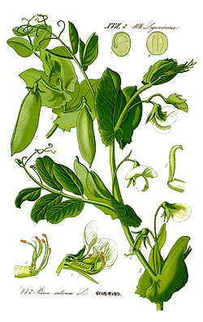
La arveja (Pisum sativum L.) es una planta herbácea de la familia de las leguminosas, oriunda del viejo continente conocida y cultivada en Ecuador desde hace muchos años, sus granos tanto en tierno como en seco son utilizados en múltiples formas y fines como en vaina, enlatado, congelado, grano seco entero o partido; harina de arveja, remojado, abono verde, etc. (Vaca, R. 2011).
    - Descripción:
La planta posee un sistema vegetativo poco desarrollado aunque con una raíz pivotante que tiende a profundizar bastante. Las hojas están formadas por pares de folíolos terminadas en zarcillos. Las inflorescencias nacen arracimadas en grandes brácteas foliáceas –de hasta 9 por 4 cm– que se insertan en las axilas de las hojas. Las semillas (guisantes) se encuentran en vainas de entre 5 a 10 cm de largo que contienen entre 4 y 10 unidades. Existen variedades de hábito determinado, es decir, que crecen como hierbas hasta una altura definida, y otras de hábito indeterminado, que se comportan como enredaderas que no dejan de crecer y requieren medios de soporte o "guías". (Verissimo, L. 2000. Citado por Prado, L. 2012).
Son plantas herbáceas anuales, trepadoras, muy variables en forma y hábito, glabras. Hojas imparipinnadas; los 3–5 (7) folíolos distales generalmente reducidos a zarcillos trepadores, folíolos normales 2–6, opuestos, ovados, elípticos u obovados, generalmente 1.5–5.5 cm de largo y 1–2 cm de ancho, estipelas ausentes; estípulas foliáceas, ovadas, generalmente más largas que los folíolos, basalmente semicordadas, amplexicaules y dentadas. Inflorescencia flores solitarias o racimos con 2 ó 3 flores en el ápice del pedúnculo; cáliz campanulado, 5-lobado, los 2 lobos superiores más anchos; corola 1.5–2 cm de largo, blanca o rosada, estandarte obovado o suborbicular, las alas falcado-oblongas, la quilla encorvada, apicalmente obtusa; estambres 10, diadelfos, el vexilar libre; estilo barbado en la superficie interna. Legumbres oblongas o cilíndricas, más o menos comprimidas o teretes, 2.5–12.5 cm de largo y 1.5–2.5 cm de ancho, rectas o curvadas, carnosas y ceráceas al madurar, dehiscentes; semillas 3–12, forma y tamaño variable. (Peralta, E. & Monar, C. 2010).
    - Taxonomía:
Cuadro Nº 2. Taxonomía de la arveja (Pisum sativum L.).
Taxonomía
Reino | Plantae
División | Magnoliophyta
Clase | Magnoliopsida
Orden | Fabales
Familia | Fabaceae
Subfamilia | Faboideae
Tribu | Fabeae
Género | Pisum
Especie | sativum
Fuente: (Vaca, R. 2011).

Pisum sativum L. fue descrita por Carlos Linneo y publicado en Species Plantarum.
Citología:
- Tiene un número de cromosomas de 2n=143
Variedades aceptadas:
- Pisum sativum L. subsp. brevipedunculatum (P. Davis & Meikle).
- Pisum sativum L. subsp. elatius (M.Bieb.) Asch. & Graebn.
La denominación guisante (del mozárabe biššáuṭ, y este del latín pisum sapĭdum, guisante sabroso, influido por guisar) o chícharo (del mozárabe číčar-o, y este del latín cicĕra) aplicada a toda la planta es una metonimia, pues este no es más que la semilla. Recibe, entre otros, el nombre vernáculo de arveja, aunque este es un apelativo común que se da a otras plantas del género Vicia que no conviene confundir con los guisantes, especialmente con la arveja silvestre (Vicia cracca) y la arveja común (Vicia sativa), ampliamente cultivada como planta forrajera. (Casaca, D. 2005. Citado por Tipaz, C. 2014).

    - Valor nutricional.
Cuadro Nº 3. Composición química de la arveja (Pisum sativum L.) por cada 100g.
Aporte nutricional por cada 100g
 | Alverja verde | Arveja seca
Agua | 66.40 | 12.40
Proteínas | 8.20 | 23.90
Grasa | 0.30 | 0.80
Carbohidratos | 21.10 | 54.00
Fibra | 3.00 | 6.50
Cenizas | 1.00 | 2.40
Otros componentes (mg)
Calcio | 36.00 | 60.00
Fosforo | 110.00 | 270.00
Hierro | 2.40 | 4.60
Vitamina A | 220 Ul | 220 Ul
Tiamina | 0.36 | 0.78
Riboflavina | 0.12 | 0.16
Niacina | 2.20 | 3.10
Ácido ascórbico | 20.00 | 2.00
Calorías | 116 | 308
Fuente: (Vaca, R. 2011).
    - Beneficios del consumo de la arveja (Pisum sativum L.).
Es rica en minerales como fósforo y hierro, contiene una alta concentración en fibras y son bajas en grasas. Por ello, la arveja es muy útil en los procesos de coagulación de la sangre y en el fortalecimiento de los huesos. Su fibra evita el estreñimiento y ayuda a prevenir el cáncer de colon. Por su poder antioxidante, es particularmente útil en la protección de la retina y de enfermedades de la vista como las cataratas. (Lozano, C. 2014).
Todos estos beneficios que obtenemos de las arvejas se deben a que son ricas en hidratos de carbono, proteínas del tipo vegetal y fibra. Además nos aportan al organismo, vitaminas del complejo B y A, y una excelente calidad de betacarotenos, que actúan en contra de los radicales libres, encargados del envejecimiento prematuro. Entre los minerales que nos aportan las arvejas encontraremos potasio y hierro, y también aportan fitoquímicos, como luteína, zeaxantina, y carotenos de calidad. (Salazar, R., & Catucuango, M. 2012).
  - Haba (Vicia faba L.).
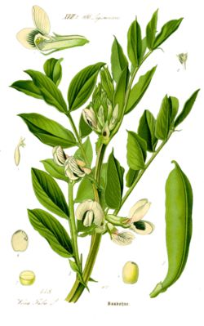
La haba (Vicia faba L.) es una planta trepadora herbácea, anual, de tallos semirrectos que se enredan, se cultivan en todo el globo. La parte comestible de este producto son las vainas y las semillas, las vainas son de diferentes tamaños según la variedad pueden ser largas y estrechas o cortas y anchas, las semillas tienen forma arriñonada o redondas y se utilizan tanto secas como en fresco, el haba tierna es una verdura baja en calorías, tan solo 52cal por 100g, por tanto puede constituir un alimento a tener en cuenta en las dietas de adelgazamiento. (Vaca, R. 2011).
    - Descripción.
El haba tiene porte recto y erguido, con tallos fuertes y angulosos de hasta 1,6 metros de altura. Muestra hojas alternas, paripinnadas y compuestas, con foliolos anchos de forma oval-redondeada, color verde oscuro, sin zarcillos; el foliolo terminal no existe o se convierte en un zarcillo rudimentario. (Basantes, E. 2015).
Las flores se presentan en racimos de 2 a 8, axilares las cuales son fragantes y grandes, alcanzando los 4 cm, con pétalos blancos manchados de violeta, púrpura o negro. Son hermafroditas, y la planta es capaz de autopolinizarse. Hay que advertir que la fertilización cruzada natural es escasa, salvo en presencia de abejas. El fruto es una legumbre, posee una vaina alargada de longitud variable entre 10 y 30 cm y consistencia carnosa, tienen un tabique esponjoso con una especie de pelo afelpado o falso tabique entre las semillas siendo éstas más o menos aplastadas. Dentro de esta vaina se ubican las semillas puestas en fila. La vaina, de color verde en estado inmaduro, se oscurece y se vuelve pubescente al secarse. Los granos en el interior de la misma varían entre 2 y 9. (Basantes, E. 2015).
Las semillas son oblongas, de tamaño más o menos grande, dependiendo también de la variedad, y de color verde amarillento que luego, al sobre-madurar, se vuelve bronceado. También hay variedades de grano negruzco y morado. El peso de una semilla es de uno a dos gramos. El poder germinativo dura de 4 a 6 años. En la semilla comercial el porcentaje mínimo de germinación es del 90 por 100 y la pureza mínima del 99 por 100. La raíz del haba crece en profundidad hasta alcanzar un largo similar al del tallo de la planta. Como otras fabáceas, los nódulos de la misma tienen la propiedad de fijar nitrógeno en el suelo; aunque hasta un 80% del mismo es consumido por la propia planta, el 20% restante mejora la fertilidad de la tierra, por lo que el cultivo se emplea en sistemas de rotación para fortalecer suelos agotados. (Vaca, R. 2011).

    - Taxonomía.
Cuadro Nº 4. Taxonomía de la haba (Vicia faba L.).
Taxonomía
Reino | Plantae
División | Magnoliophyta
Clase | Magnoliopsida
Subclase | Rosidae
Orden | Fabales
Familia | Fabaceae
Subfamilia | Faboideae
Tribu | Fabeae
Género | Vicia
Especie | faba
Fuente: (Vaca, R. 2011).
En Vicia faba var. equina las semillas son de tamaño mediano y chatas, pesando entre 0,7 y 1,1 g. Las vainas son moderadamente dehiscentes.
Las otras variedades descritas, elevadas por ciertos autores a especie, son meros sinónimos de la especie básica.

    - Valor nutricional.
Cuadro Nº 5. Composición química de la haba (Vicia faba L.) por cada 100g.
Aporte nutricional por cada 100g
 | Haba verde | Haba seca
Agua | 65.7 | 14.0
Proteínas | 9.9 | 23.1
Grasa | 0.3 | 1.8
Carbohidratos | 18.3 | 49.8
Fibra | 4.5 | 8.4
Cenizas | 1.3 | 2.9
Otros componentes (mg)
Calcio | 50.00 | 90.00
Fosforo | 190.00 | 420.00
Hierro | 20.00 | 4.90
Tiamina | 0.29 | 0.61
Riboflavina | 0.15 | 0.17
Niacina | 1.60 | 2.50
Ácido ascórbico | 20.00 | 2.00
Calorías | 130 | 297
Fuente: (Vaca, R. 2011).
    - Beneficios del consumo de la haba (Vicia faba L.).
Dada su alta cantidad de proteínas, las habas secas es un alimento recomendado especialmente para el desarrollo muscular. Los alimentos ricos en proteínas como este alimento, están recomendados durante la infancia, la adolescencia y el embarazo ya que en estas etapas, es necesario un mayor aporte de este nutriente. Las habas secas, al ser un alimento rico en potasio, ayuda a una buena circulación, regulando la presión arterial por lo que es un alimento beneficioso para personas que sufren hipertensión. El potasio que contiene este alimento ayuda a regular los fluidos corporales y puede ayudar a prevenir enfermedades reumáticas o artritis.
Tomar habas secas, al estar entre los alimentos ricos en fibra, ayuda a favorecer el tránsito intestinal, también ayuda a controlar la obesidad. Además es recomendable para mejorar el control de la glucemia en personas con diabetes, reducir el colesterol y prevenir el cáncer de colon. Las habas secas, al ser un alimento rico en fósforo, ayudan a mantener nuestros huesos y dientes sanos así como una piel equilibrada ya que ayuda a mantener su pH natural. Por su alto contenido en fósforo este alimento ayuda a tener una mayor resistencia física. Este mineral, contribuye también a mejorar las funciones biológicas del cerebro.
Por su alto contenido en vitamina B1, el consumo de las habas secas, ayuda a superar el estrés y la depresión. Los alimentos ricos en vitamina B1 o tiamina, como este alimento son muy recomendables en periodos de embarazo o lactancia y también después de operaciones o durante periodos de convalecencia, debido a que en estos periodos hay un mayor desgaste de esta vitamina. El ácido fólico o vitamina B9 de las habas secas, hace de este un alimento muy recomendable para su consumo en etapas de embarazo o de lactancia. Este alimento también puede ayudar a combatir los efectos perjudiciales de ciertos medicamentos que absorben la vitamina B9 y puede ayudar a personas alcohólicas o fumadores, pues estos hábitos, ocasionan una mala absorción del ácido fólico. (Salazar, R., & Catucuango, M. 2012).
  - Proteína de soya (Glycine max L.).
    - Calidad.
La proteína de soya contiene todos los aminoácidos esenciales requeridos en la nutrición humana: isoleucina, leucina, lisina, metionina y cisteína, fenilalanina, tirosina, treonina, triptófano, valina e histidina. Sin embargo, su contenido de metionina y triptófano es bajo pero se complementa al combinarse con cereales generando una proteína tan completa como la de origen animal. (Jiménez, L. 2006).
Se han desarrollado numerosos métodos para evaluar la calidad nutrimental de las proteínas de los alimentos. Cuando se lleva a cabo algún método de evaluación de la calidad de las proteínas, es importante considerar que existen diferencias importantes entre los requerimientos nutrimentales de los seres humanos y de los animales. Primero, todos los animales requieren mayor cantidad de aminoácidos esenciales que el hombre. Segundo, algunos animales, como las ratas, tienen mayor necesidad de lisina y metionina que el hombre. Tercero, la arginina es considerada un aminoácido esencial para la mayoría de los animales, pero no es indispensable para el hombre en la edad adulta. Con estas diferencias, la misma proteína puede mostrar diferente calidad nutrimental cuando se alimenta a humanos y a animales. Particularmente esto es cierto en el caso de la proteína de soya. Con respecto a los ensayos de la calidad de la proteína de soya, en el pasado se empleaban el score de aminoácidos y la razón de eficiencia de proteína. El score de aminoácidos se refiere a la cantidad del aminoácido más limitante contenido en la proteína que se analiza, expresado como porcentaje de los requerimientos del organismo en estudio. (Schaafsma. G, 2000. Citado por ‎ Messina, M. 2011).
    - Digestibilidad de la proteína de soya (Glycine max L.).
La digestibilidad de una proteína se define como el porcentaje de la misma que es absorbida por el organismo de la ingestión, esta medición de calidad, es más confiable debido a que independientemente de la calidad presente de un aminoácido determinado, puede no ser disponible para la nutrición del organismo (Soy Protein Council, 2012 p. 4987).
La proteína de soya purificada es totalmente disponible para el organismo, sin embargo, en la naturaleza no se presenta de esta forma. En la mayoría de los casos, se encuentra mezclada con otros componentes biológicamente activos que están presentes en la semilla como son los inhibidores de tripsina, los fenoles, los fitatos, entre otros. El tratamiento térmico mejora la digestibilidad al inactivar estos inhibidores, así mismo, desnaturaliza las proteínas dietéticas. Debido al hecho de que entre los componentes biológicamente activos que se encuentran naturalmente en la soya los inhibidores de tripsina se considera como el factor que afecta de manera más importante la digestibilidad de la proteína, los mayores esfuerzos se han centrado en inactivarlos o removerlos de la soya como de los alimentos y productos derivados de esta. (Mangels, R.‎ 2011).
    - Productos elaborados con proteína de soya (Glycine max L.).
Los productos modernos con proteína de soya incluyen la harina, concentrados, aislados y texturizados (Erickson, 1995. Citado por Messina, V. 2011).
La harina es el producto de menor procesamiento ya que simplemente se elabora con la molienda de la pasta desgrasada o del frijol descascarillado. Desde el momento en el que nada se remueve, excepto la cáscara o la grasa, su contenido de proteína es ligeramente más elevado comparado con el de la materia prima inicial.
El aislado de proteína se produce con la extracción alcalina de la harina seguida por la precipitación en un pH ácido; este producto es más refinado debido a la remoción tanto de carbohidratos solubles como insolubles, por lo que su contenido de proteína es de 90%. (Messina, V. 2011).
Los texturizados se elaboran por extrusión termoplástica de la harina o concentrados en presencia de calor húmedo y presión elevada para impartir una textura fibrosa. Los texturizados varían en tamaños, formas, colores y sabores, dependiendo de los ingredientes adicionados y los parámetros de producción. A través de los avances en la producción y en la tecnología, se ha logrado elaborar productos que pueden desempeñar varias funciones en los alimentos, mientras que también aportan una excelente calidad nutrimental. Como resultado, los productos de proteína de soya han encontrado gran aplicación en prácticamente todos los sistemas alimentarios, incluyendo la panificación, productos lácteos, industria cárnica, cereales, bebidas y fórmulas infantiles. En estos sistemas alimentarios, además de mejorar el contenido proteico para generar beneficios en la nutrición y la salud, también provee de propiedades funcionales, mejorando de manera notable la calidad de los productos. (Jiménez, A. 2006. Citado por Mangels, R.‎ 2011).
    - Propiedades funcionales de la proteína de soya (Glycine max L.).
El papel de la proteína de soya en diferentes sistemas alimentarios y su uso como un ingrediente funcional, depende, principalmente, de sus propiedades fisicoquímicas, que están gobernadas por sus atributos estructurales y de conformación. Una de las propiedades más importantes es la alta solubilidad de las proteínas, la cual es deseable para una funcionalidad óptima. La solubilidad de la proteína de soya se afecta con el pH, el calor y otros factores. Se reduce al mínimo en la región de su punto isoeléctrico de pH 4.2 a 4.6, e incrementa ligeramente por arriba y abajo de dicho rango. El tratamiento térmico desnaturaliza las proteínas lo que reduce su solubilidad. (Wang y Cavms, 1990. Citado por Jiménez, L. 2006).
La emulsificación es la capacidad para coadyuvar en la formación y estabilización de emulsiones. Una emulsión es la dispersión de gotas de aceite en una matriz acuosa continua. Debido a su carácter antifilico, las proteínas poseen propiedades emulsificantes. Además, poseen la capacidad de formar espumas que están compuestas por gotas de gas encapsuladas por una capa delgada de líquido que contiene proteína solvatada surfactante. Para la formación de espuma, una proteína debe ser soluble en agua y flexibles para formar películas cohesivas en la interface aire-agua. La proteína de soya tiene capacidad de formación de espuma que está directamente relacionada con su solubilidad. (Mora, C. 2005).
La gelación es la capacidad para formar geles bajo ciertas condiciones. El gel es una red tridimensional que funciona como una matriz para retener agua, grasa, sabor, azúcar y otros aditivos alimentarios. Los factores principales que afectan la capacidad de gelación de una proteína son su concentración, la temperatura, duración del tratamiento térmico, así como las condiciones de enfriamiento. (Mangels, R. ‎ 2011).
La capacidad de retención de agua se refiere a la cantidad de agua que las moléculas de la proteína de soya pueden retener. El agua ligada incluye toda la de hidratación y parte de agua asociada a las moléculas de la proteína después de la centrifugación. La cantidad de agua ligada generalmente varía de 30 a 50 g/ 100 g de proteína. La capacidad de retención de agua es una medida del agua “atrapada” que incluye tanto el agua ligada como la hidrodinámica. (Jiménez, A. 2006).
Diferentes sistemas de alimentos requieren de proteínas de soya con diferentes propiedades funcionales; como ejemplo, la solubilidad de la proteína de soya es muy importante en la producción de leche, tofu para elaborar productos como los concentrados y aislados. La capacidad para ayudar en la formación y estabilización de emulsiones es indispensable en diversas aplicaciones en alimentos, incluyendo mayonesas, aderezos para ensaladas, carne molida, etc. La gelación es la base para el empleo de la proteína de soya en embutidos y en la elaboración de productos tradicionales como el tofu y la nata de soya. La capacidad de retención de agua es muy importante en la producción de análogos de carne, debido a que afecta la textura, la jugosidad y el sabor. También es importante en la panificación debido a que suaviza productos y aumenta la vida de anaquel. En la mayoría de los sistemas alimentarios se emplean las proteínas de origen animal (leche, huevo, carne), pero también una proteína sola o en combinación, no provee de todas las propiedades funcionales deseables en varios de estos sistemas. El uso de las proteínas vegetales es limitado por su ausencia de propiedades adecuadas. (Mangels, R. ‎ 2011).
La producción del concentrado de soya con una funcionalidad mejorada sirve como un buen ejemplo. La extracción alcohólica-acuosa se emplea comúnmente para la producción comercial de concentrados de proteína de soya, que generalmente presenta poca solubilidad debido a la desnaturalización de las proteínas por el alcohol. Para resolver el problema, en ocasiones se emplea un método de lixiviación ácida en el que las proteínas se vuelven insolubles en tanto que los carbohidratos se mantienen solubles. Esto hace que sea posible su separación con la ayuda de la centrifugación. La proteína del concentrado se convierte en soluble después de la neutralización. Otra alternativa es homogeneizar y tratar térmicamente el concentrado de soya extraído con alcohol. (Mangels, R., ‎Messina, V., Messina. M. 2011).
    - Texturizado de la proteína de soya (Glycine max L.).
El texturizado es el proceso en el que se imparte una estructura fibrosa a un material proteico a través de la extrusión termoplástica u otros métodos. Cuando la harina de soya, los concentrados o aislados se emplean como material inicial, los productos se conocen como texturizados de proteína de soya. Su mayor aplicación se da en análogos de carne en razón de que una vez que se hidrata y prepara, resulta de semejante textura a la de la carne, el pollo o la comida del mar. (Mangels, R., Messina, V., Messina, M. 2011).
  - Nixtamalización.
Del náhuatl nixtli, cenizas, y tamalli, masa, el proceso de la nixtamalización se ha transmitido de generación en generación en Mesoamérica, y todavía se utiliza como en tiempos prehispánicos. Se inicia con la adición de dos partes de una solución de cal aproximadamente al 1% a una porción de maíz, esta preparación se cuece de 50 a 90 minutos, y se deja remojando en el agua de cocción de 14 a 18 horas. Posteriormente al remojo, el agua de cocción, conocida como nejayote, se retira y el maíz se lava dos o tres veces con agua, sin retirar el pericarpio ni el germen del maíz. Se obtiene así el llamado maíz nixtamalizado o nixtamal, que llega a tener 45% de humedad. La nixtamalización no solo ha servido para producir tortillas. La masa, el maíz nixtamalizado y las tortillas, obviamente, se han usado también para preparar un gran número de platillos. (Paredes, O., Guevara, F., Bello, L. 2009).
Cuando se descubrió que la cal viva (oxido de calcio), que en presencia del agua forman el hidróxido de calcio, se encontró el primer elemento químico que se probó en la nixtamalización, obteniéndose resultados positivos y siendo utilizado hasta la actualidad, encontrándose en el mercado en varias marcas comerciales. (Vélez, J. 2006).
El óxido de calcio utilizado es utilizado en procesos de acondicionamiento de agua potable, como: coagulación, floculación, desinfección, ajuste de pH, suavización, tratamiento de aguas residuales como estabilizar el pH. Y puede ser usado en el proceso de la nixtamalización del grano utilizado. Gracias a la acción del hidróxido de calcio se produce una reacción físico-química que genera calor, lo que contribuye a suavizar y desprender la cascarilla del grano. Debido a esta reacción las proteínas del grano se hacen más digeribles y se dispone de la niacina presente en el grano, lo que impide enfermedades como la pelagra. A su vez la cal ayuda a agregar calcio al grano, el cual posteriormente es asimilado por el cuerpo humano. (Vázquez-López. 2004).
    - Como aumenta el valor nutritivo el nixtamalizado.
      - Fibra dietaria.
La cocción alcalina y el remojo provocan la disolución y el hinchamiento de las capas del pericarpio, esto hace que las paredes celulares y los componentes de la fibra dietaria de esta parte del grano se vuelvan frágiles, facilitando su remoción, lo cual obviamente disminuye el contenido de fibra dietaria insoluble. Sin embargo, y por fortuna, en este proceso la fibra dietaria pasa de 0.9% en el maíz a 1.3% en la masa, y 1.7% en la tortilla. La fibra dietaria en general ha sido reconocida como un componente importante y altamente deseable en os alimentos, ya que ejerce diversas funciones fisiológicas asociadas a la salud. (Paredes, O., Guevara, F., Bello, L. 2009).
      - Proteína.
La nixtamalización también provoca que la estructura que une las células del endospermo, llamada lamina media, y las paredes celulares se degraden y solubilicen parcialmente. La mayoría del germen permanece en el grano durante la nixtamalización, lo que permite que la calidad de la proteína de los productos de la masa no se vea afectada. (Paredes, O., Guevara, F., Bello, L. 2009).
      - Aminoácidos.
El proceso de nixtamalización disminuye ligeramente el contenido de vitaminas presentes, el almidón y la solubilidad de la proteína del maíz pero aumenta la biodisponibilidad de aminoácidos, el contenido de fosforo y calcio, de fibra soluble y almidón resiste, el contenido de ácido fitico disminuye también, mejorando con ello la absorción de minerales. (Días, R. 2009).
Los aminoácidos liberados pueden producir un compuesto llamado lisinoalanina, que no es biodisponible, que además puede reaccionar con azucares reductores formando compuestos de color obscuro. (Paredes, O., Guevara, F., Bello, L. 2009).
Es pertinente aclarar que la relación de eficiencia proteica mide la relación que existe entre la ganancia de peso con respecto a la cantidad de proteína consumida, de esta forma una proteína consumida presenta mayor eficiencia proteica cuando el organismo en cuestión gane más peso con menor cantidad de proteína ingerida. La nixtamalización eleva la disponibilidad de niacina, eliminando con ello el riesgo de desarrollar pelagra atribuida en otras partes del mundo. (Días, R. 2009).
      - Almidón.
En cuanto a los cambios que el almidón sufre durante la nixtamalización, esta retarda la gelatinización del mismo debido a la aparente interacción del calcio con el almidón, especialmente con la amilosa, el almidón se retrograda, es decir, se recristaliza o re-asocia para formar nuevas estructuras, durante el tiempo que el grano permanece en remojo.
El proceso de retrogradación del almidón ha llamado la atención en los últimos años. Hoy en día se sabe que, desde un punto de vista nutrimental, la fracción del almidón retrogradado no es digerida en el intestino delgado de los seres humanos. Este almidón llamado almidón resistente, pasa al tracto intestinal inferior y llega al colon, el almidón resistente es fermentado por la microflora del colon, con lo cual se producen ácidos grasos de cadena corta como el ácido propionico, el acético y el butírico. La fermentación de este almidón produce cantidades mayores de ácido butírico este acido sirve como la principal fuente de energía de los colonocitos - las células del colon -, por lo que el almidón resistente es considerado de gran importancia para mantener el colon en estado saludable, ya que por este mecanismo, tanto el almidón como la fibra soluble ayudan a prevenir el cáncer de colon. (Paredes, O., Guevara, F., Bello, L. 2009).
      - Calcio.
En relación con el calcio, se ha observado que el contenido de este elemento en la masa se ve afectado por la cantidad de cal u oxido de calcio añadido, las temperaturas de cocción, el tiempo de remojo y el nivel de cal eliminada durante el lavado del grano cocido. Por otro lado, si el grano se remoja antes de la cocción, el contenido de calcio aumenta en el grano nixtamalizado, que generalmente puede contener alrededor de 30 veces el nivel original de calcio del grano crudo, de igual manera se ha calculado que la tortilla puede proporcionar de 32% a 62% de los requerimientos mínimos de hierro. (Paredes, O., Guevara, F., Bello, L. 2009).
      - Pelagra.
Al respecto se ha indicado que la cocción alcalina destruye el efecto pelagrogeno, aparentemente esta enfermedad se debe al desbalance de los aminoácidos esenciales del maíz, en particular su bajo nivel de triptófano, lo que incrementa los requerimientos de niacina por parte del organismo. Se ha reportado que los productos nixtamalizados proporcionan entre 39% y 56% de niacina, de 32% a 62% de tiamina y 19% a 36% de riboflavina del mínimo requerido diariamente por el ser humano. (Paredes, O., Guevara, F., Bello, L. 2009).
  - Grasa vegetal.
La grasa vegetal es aquella que encontramos en los cereales, semillas, frutas, vegetales y hortalizas, granos y frutos secos.
La grasa de origen vegetal es más saludable que la de origen animal, ya que la grasa vegetal (excepto los aceites de coco y palma) está constituida por ácidos grasos insaturados, que tienen propiedades saludables y la segunda por ácidos grasos saturados que son perjudiciales para la salud, ya que aumentan los niveles de colesterol. La grasa vegetal se encuentra en los aceites de oliva, girasol, maíz, en las aceitunas y los frutos secos. (Fernández, P. M. 1992).
  - Hielo.
El agua ayuda a disolver la sal y demás ingredientes de un producto, disminuye los costos de producción. El agua utilizada debe ser potable y puede ser utilizada liquida o en forma de hielo. (Pérez, P., Gardey, A. 2009).
  - Fécula.
Se entiende por fécula a la materia orgánica que se encuentra en forma de gránulos en los corpúsculos especiales incluidos en el protoplasma de las células de los órganos subterráneos de la planta (raíces, tubérculos y rizomas) en etapa de maduración. La fécula o almidón es un carbohidrato cuya propiedad más importante es su aptitud para producir una pasta viscosa cuando se calienta en agua. Características del producto varía según la fuente donde proviene. Las propiedades hidrocoloidales de las féculas o almidones favorecen su uso para una gran variedad de aplicaciones, se emplea como aglutinante para la fabricación de alimentos; y por sus características aventaja a otros almidones por su más rápido proceso de gelificación. La fécula es una de los ingredientes favoritos al momento de elaborar carnes emulsionadas, grandes cantidades de almidones se utilizan como absorbentes y agentes ligantes de agua, especialmente en la industria de calcinado. Esto se debe a su capacidad para retener humedad durante el procesamiento de los productos, lo que permite lograr la estabilización de la emulsión en cuanto a humedad, grasa y proteína. (Bernardi, 2002. Citado por Laje, C. 2012).
  - Sal.
La sal común es el ingrediente más empleado en la elaboración de productos cárnicos. Cumple con una triple función; contribuye al sabor, actúa como conservador, retardando el desarrollo microbiano, fundamentalmente, porque redice la disponibilidad de agua en el medio (actividad de agua), para el desarrollo de reacciones químicas y enzimáticas, y, por último, ayuda a la sobulización de las proteínas, lo que favorece la ligazón entre las distintas materias primas, impartiendo una consistencia más adecuada la masa, y mejora las propiedades emulsionantes. (Alimentarios, C. D. C. S. A., & De Los Alimentos, Y. C. 2006).
  - Carragenina.
Entre los polisacáridos sulfatados la Carragenina ocupa un primer lugar en cuanto a uso dentro de la industria alimentaria, aunque no es el único que contiene grupos sulfato. La mayoría de los polisacáridos sulfatados proviene de algas marinas rojas (rodofíceas), siendo los géneros Chondrus y Furcellaria los principales productos de Carragenina y forcelarano, respectivamente. La función biológica que cumple esta clase de polisacáridos en las algas es que es parte integral de la estructura rígida de sus paredes. La particularidad de las carrageninas es que poseen la capacidad de formar una amplia variedad de texturas de gel a temperatura ambiente, además de que pueden ser utilizadas también como espesantes, agentes de suspensión, retención de agua, gelificación y estabilización en diversas aplicaciones de la Industria Alimentaria. Químicamente, las carrageninas son polisacáridos de alto peso molecular con contenido de éster sulfato de 15% a 40%, formado por unidades alternadas de D-galactosa y 3,6-anhidro-galactosa (3,6-AG) unidas por ligaduras α-1,3 y β- 1,4-glucosídica. La posición y el número de grupos de éster sulfato, así como el contenido de 3,6-AG en la molécula son importantes, ya que determinan las diferencias primarias entre los diversos tipos de carragenina que existen, que son: kappa, iota y lambda.
La carragenina Kappa I produce geles firmes y quebradizos en agua, con alta sinéresis. Requiere alta temperatura para su completa disolución (aprox. 75°C) e imparte baja viscosidad al sistema en el cual es aplicada. La carragenina Kappa II forma geles firmes y elásticos en agua y leche, con moderada sinéresis. Posee una muy alta reactividad con las proteínas lácteas y requiere de aprox. 71°C para su completa disolución. Su viscosidad es un poco mayor comparada con la carragenina Kappa I, dado su mayor peso molecular. La carragenina Iota forma un gel muy elástico en agua y leche con muy baja sinéresis. Tiene comportamiento tixotrópico, dando una muy buena estabilidad a ciclos de congelado y descongelado. Requiere aprox. 60°C para su completa disolución y su viscosidad es levemente menor comparada con la carragenina Kappa II. La carragenina Lambda es la más soluble en agua y leche, y desarrolla una alta viscosidad en los sistemas en los que es aplicada. No gelifica y es soluble en agua y leche fría. (Baudi.1999. Citado por Palacios, L. 2012).
  - Gelatina sin sabor.
La gelatina es un coloide gel (es decir, una mezcla semisólida a temperatura ambiente), incolora, translúcida, quebradiza e insípida, que se obtiene a partir del colágeno procedente del tejido conectivo de animales hervidos con agua. La gelatina es una proteína compleja, es decir, un polímero compuesto de aminoácidos. Como sucede con los polisacáridos, el grado de polimerización, la naturaleza de los monómeros y la secuencia en la cadena proteica determinan sus propiedades generales. Una notable propiedad de las disoluciones de esta molécula es su comportamiento frente a temperaturas diferentes: son líquidas en agua caliente (coloide tipo sol) y se solidifican en agua fría (coloide tipo gel).
Al ser proteína en estado puro, ésa es su mayor propiedad nutritiva: proteína (84-90%), sales minerales (1-2%) y agua (el resto). La gelatina se utiliza en la fabricación de alimentos para el enriquecimiento proteínico, para la reducción de hidratos de carbono y como sustancia portadora de vitaminas. La gelatina cuaja a temperatura ambiente, a 18 °C o menos, pero siempre por encima del punto de congelación. Si se calienta a 27 °C, poco a poco se convertirá en una mezcla acuosa; si se enfría volverá a cuajar. Este comportamiento lo determina la gelatina, que es termo-reversible. (Sindoni, M. J., Caldera, E., Pérez, A. C., Marcano, L., Parra, R., & Marín, C. 2007).
  - Nitrito.
Uno de los usos más comunes es en la industria alimentaria, concretamente en la cárnica en la que se emplea como conservante y fijador de color de carnes y sus derivados (fiambres y embutidos). Su empleo como aditivo alimentario se regula debido a la capacidad que posee de generar nitrosaminas en los alimentos, un agente cancerígeno. Su empleo evita la intoxicación bacteriana, en especial botulismo. Estas sales son empleadas en las operaciones de salazón de carnes (como el caso de jamón y cecinas) y pescados. Otra de las funciones del uso de nitritos en la industria cárnica es la de mejorar alguna de las propiedades organolépticas (sabor y color). Además de actuar como un preservativo de alimento. (Antón, A., & Lizaso, J. 2001).
  - Ácido ascórbico.
Es un potente agente reductor, el ácido ascórbico reduce rápidamente el nitrito y por ello acelera el proceso de enrojecimiento de los embutidos. Evitan formación de metamioglobina. La oxidación de la oximioglobina y conversión en metamioglobina, puede ser espontánea en contacto con el aire, o estar influenciada por una serie de factores y sustancias, denominadas oxidantes, como la luz, la desecación, las variedades de pH, y compuestos que ceden oxígeno. (Ibáñez, F., Torre, P., & Irigoyen, A. 2003).
  - Fosfato.
Los fosfatos desarrollan una influencia sobre los fenómenos que discurren durante la coagulación del calor, puesto que su presencia da lugar a un entrelazamiento proteico estable y de estrecho calibre. Asimismo, los fosfatos favorecen el proceso de emulsión, ya que estimulan la dispersión molecular. Los fosfatos impiden o retrasan la oxidación de las grasas insaturadas de los sistemas alimentarios, a la vez que inhiben el crecimiento de muchos microorganismos presentes. (Ibáñez, F., Torre, P., & Irigoyen, A. 2003).
  - Comino (Cuminum cyminum L.).
El comino (Cuminum cyminum L.) es una planta herbácea, tiene un característico sabor amargo y un olor fuerte y dulzón gracias a su alto contenido en aceites. Es estomacal, carminativo y sedante con efectos parecidos a los del hinojo, anís o alcaravea. Su aceite esencial provoca relajación muscular. Galactogoga se recomienda infusiones para acrecentar la leche en las madres lactantes, usado como diurético, aperitivo, eupéptico, carminativo, espasmolítico, estrogénico, galactógeno, antihelmíntico, ligeramente hipoglucemiante y sedante. Indicado para inapetencia, meteorismo, dispepsias hiposecretoras, espasmos gastrointestinales, diarreas, lactancia, diabetes, hipomenorrea, dismenorrea, parasitosis intestinales (antihelmíntico). El sabor que aporta a los platos proviene fundamentalmente de su aroma, por lo que si se utiliza en grano suele ser habitual tostar las semillas para que los aceites esenciales expresen toda su fuerza. (Sánchez, E. 2004).
  - Orégano (Origanum vulgare L.).

Orégano (Origanum vulgare L.). Son las hojas de esta planta las que se utilizan como condimento tanto secas como frescas, aunque secas poseen mucho más sabor y aroma. Sus propiedades han sido ampliamente estudiadas, siendo las más importantes su actividad antioxidante, antimicrobiana y, en estudios bastante primarios, antitumoral, antiséptica y también se la considera tónica y digestiva. La infusión de orégano ha sido utilizada como un auxiliar en el tratamiento de la tos.
El orégano como antiséptico, así como una cura para el estómago y las enfermedades respiratorias. Un orégano cretense (O. dictamnus) todavía se utiliza hoy en Grecia como un paliativo para el dolor de garganta. El orégano es una hierba aromática muy apreciada gastronómicamente, ya que aporta una intensa personalidad a las elaboraciones en las que participa como condimento aromatizador. (Sánchez, E. 2004).
  - Ajo (Allium sativum L.).
El ajo (Allium sativum L.), es una especie de planta tradicionalmente clasificada dentro de la familia de las liliáceas pero que actualmente se ubica en la de las amarilidáceas. Una característica particular del bulbo es el fuerte olor que emana al ser cortado. Esto se debe a dos sustancias altamente volátiles, la alicina y el disulfuro de alilo. El ajo se emplea en la cocina como un saborizante natural. Posee un aroma y un sabor característico. Generalmente se utilizan secos o semisecos, como ajo deshidratado, verdes (ajetes) y en encurtidos.
Es eficaz como antibiótico, combatiendo numerosos hongos, bacterias y virus (se ha usado en al menos un paciente con Síndrome de inmunodeficiencia adquirida (Sida) para tratar una toxoplasmosis, una enfermedad protozoaria; en el control de enfermedades cardíacas, ya que reduce el bloqueo de las arterias); reduce la presión arterial y el colesterol; incrementa el nivel de insulina en el cuerpo; controla los daños causados por la arterioesclerosis, y el reumatismo. También se relaciona con la prevención de ciertos tipos de cáncer, ciertas complicaciones de la diabetes mellitus, en la reversión del estrés y la depresión.
De acuerdo a los efectos medicinales buscados, varía la forma en que deben ser ingeridos, ya que el ajo posee diferentes propiedades crudo o cocido. Cuando el ajo crudo es cortado o machacado, se produce la combinación de la aliina con la alinasa, lo que produce una sustancia denominada alicina. Ésta tiene varios efectos benéficos, en cambio si el ajo es cocinado, este compuesto se destruye. En el proceso de cocción se liberan compuestos diferentes, como la adenosina y el ajoeno, que poseen cualidades anticoagulantes y, se supone, reducen el nivel de colesterol. (Sánchez, E. 2004).
  - Cebolla (Allium cepa L.).
La cebolla (Allium cepa L.), es un alimento que posee una potente acción contra el reumatismo, de manera similar al ajo. Esta disuelve el ácido úrico (responsable de la enfermedad de la gota, que afecta a los riñones y las articulaciones), lucha contra las infecciones gracias a sus sales de sosa y su potasa, que alcalinizan la sangre. La cebolla sobre todo la roja ayuda a prevenir la osteoporosis, gracias a su alto contenido del flavonoide quercetina, antioxidante de la familia del polifenol, cuya actividad es superior a la de las isoflavinas. (Sánchez, E. 2004).
Sus otras virtudes principales son:
- Protege al sistema cardiovascular.
- Limitación de las infiltraciones de líquido seroso en los órganos, lo que corre peligro de provocar edemas.
- Eficacia demostrada sobre el sistema urinario y sobre la próstata, el mejor tránsito, la limitación de las infecciones.
Además contiene:
- Fósforo, "facilitando" el trabajo intelectual.
- Silicio, el cual mejora la elasticidad para las arterias y compuestos que favorecen la fijación del calcio en los huesos.
- Sin contar las vitaminas A, B, C, más los beneficios en azufre, hierro, yodo, el potasio, y dosis moderadas de sodio. (Sánchez, E. 2004).
  - Pimienta negra (Piper nigrum L.).

La pimienta negra (Piper nigrum L.) obtiene su sabor picante del compuesto piperina, que se encuentra en la cáscara de la fruta y en la semilla. La piperina refinada miligramo por miligramo, es como un uno por ciento de picante que la Capsaicina del chile o ají. La cáscara del grano, dejada en la pimienta negra, también contiene los terpenos olorosos incluyendo el pineno, el sabineno, el limoneno, el cariofileno, y el linalol que da ciertos toques cítricos, leñosos y florales. Estos olores faltan en la pimienta blanca, a la que se le quita la cáscara. En cambio, la pimienta blanca puede ganar algunos diversos olores (mohosos incluso) de su mayor etapa de fermentación. Se usa en todo el mundo como condimento, tanto en embutidos como mezcla para salmuera o en distintos guisos y platos salados. Se utilizó antiguamente para el tratamiento de la gonorrea y la bronquitis crónica. (Sánchez, E. 2004).
  - Laurel (Laurus nobilis L.).
Laurel (Laurus nobilis L.) o lauro es un arbusto o árbol perenne perteneciente a la familia de las lauráceas, a la que da nombre, sus hojas son utilizadas como condimento y aromáticas en la cocina. Como planta medicinal, el laurel es un tónico estomacal (estimulante del apetito, digestivo, colagogo y carminativo). El aceite esencial obtenido de los frutos ("manteca de laurel") se usaba tradicionalmente para el tratamiento de inflamaciones osteoarticulares y pediculosis. La ingesta de hojas de Laurel en grandes cantidades llega a ser tóxica.
Advertencias: el laurel es una de las plantas que con más frecuencia producen dermatitis de contacto y fenómenos de fotosensibilización (en periodos de contacto prolongado).
Muy importante: cuidado de no confundir el laurel (Laurus nobilis L.) con el laurel-cerezo o laurel real (Prunus laurocerasus L.) al que se parece en cierta forma. Esta última planta es tóxica por ingestión para las personas. (Sánchez, E. 2004).
  - Conceptos generales del análisis sensorial.
    - Degustador.
Es la persona, la cual es entrenada y seleccionada para evaluar las características organolépticas de un alimento según los modelos preestablecidos Los degustadores expresan su forma (numérica) en función de un patrón ideal o escalado, por medio de preguntas. La compilación de los datos obtenidos de su análisis para valorar la certeza en la evaluación de los productos comparados.
Análisis.- Distinción y separación de las partes de un todo hasta llegar a conocer sus principales elementos. También se define como un examen detallado de cualquier cosa compleja, con el fin de entender su naturaleza o determinar sus caracteres esenciales.
Sensorial.- Perteneciente o relativo a las sensaciones, sentidos. (Sancho, J. Bota, E. de Castro, J. 2002).
    - Degustación.
Es analizar con los sentidos las características organolépticas de un producto comestible. Todos los sentidos deben estar en alerta.
En la degustación de vinos hay una cronología que se deben cumplir a la hora de hacer una buena degustación.
Vista: Para detectar la apariencia de vino, la botella, forma, color, transparencia, etc.
Oído: En donde se puede detectar el descorche de la botella, que puede ser por presión, en el caso de los espumantes y por depresión en el caso de los vinos tranquilos, y aquellos que no tienen el suficiente gas.
Olfato: Este es el sentido más complejo a los efectos de un estudio, para la degustación Para producir olores, las sustancias volátiles deben ser solubles en la mucosa del bulbo olfativo. La nariz es sólo un conducto, no es el órgano olfativo. Hay percepción de olores por vía nasal directa y vía nasal indirecta.
Gusto: Dentro de la Boca: Actúan los sentidos del gusto, con la lengua, del tacto, con la superficie interna de la boca y del olfato, por vía nasal indirecta o retronasal, con el bulbo olfativo (Sancho, J. Bota, E. de Castro, J. 2002).
    - Funciones de la degustación.

- Clasificar.
- Ordenar.
- Describir.
- Analizar.
- Integrar.
(Sancho, J. Bota, E. de Castro, J. 2002).

    - Tipos de degustación.
Analítica.- Esta tiene por objetivo separar, ordenar y finalmente dentro de lo posible identificar las impresiones dominantes. Es la interpretación de un conjunto de sensaciones que se perciben simultánea o sucesivamente.
Técnica.- Pretende juzgar las cualidades comerciales del producto, siendo exclusiva y eliminatoria, ya que debe evaluar si tiene o no el nivel de cualidad que se pretende y debe permitir apreciar los defectos conociendo su causa. Tiende a la objetividad, y el catador debe llenar un cuestionario punto por punto. El placer o satisfacción no tiene lugar en ella.
Estos dos tipos de degustación requieren un nivel de conocimientos especiales, basados en la práctica de la degustación, que le permiten al catador percibir las características totales y parciales del producto ejemplo en el caso del vino, su bouquet, poder aromático, cuerpo, etc.
Hedónica.- Tiene como objeto el placer de comer o beber, desea extraer la quinta esencia del producto. Se trata de comer o beber de forma inteligente que sea aprovechado todo lo que el producto ofrece al catador. (Sancho, J. Bota, E. de Castro, J. 2002).
    - Hoja de escala numérica de datos “Test Sensorial”.
Relación escala numérica clasificación de alimentos pruebas hedónicas.
Cuadro Nº 6. Escala de valoración numérica para “Test Sensorial”.
Escala | Valor
Excelente | 5
Muy buena | 4
Buena | 3
Regular | 2
No aceptable | 1
Fuente: (Wittig, E. 2001)
    - Evaluación sensorial.
La evaluación sensorial es el análisis de alimentos y otros materiales por medio de los sentidos. La palabra sensorial se deriva del latín sensus, que quiere decir sentido. La evaluación sensorial es una técnica de medición y análisis tan importante como los métodos químicos, físicos, microbiológicos, etc. Este tipo de análisis tiene la ventaja de que la persona que efectúa las mediciones lleva consigo sus propios instrumentos de análisis, o sea, sus cinco sentidos. (Sancho, J. Bota, E. de Castro, J. 2002).
      - Los sentidos.
Proceso fisiológicos de recepción y reconocimiento de sensaciones y estímulos que se produce a través de la vista, el oído, el olfato, el gusto y el tacto o la situación de su propio cuerpo.
El sistema sensitivo del ser humano es una gran herramienta para el control de calidad de los productos de diversas industrias. En la industria alimentaria la vista, el olfato, el gusto y el oído son elementos idóneos para determinar el color, olor, aroma, gusto, sabor y la textura quienes aportan al buen aspecto y calidad al alimento que le dan sus propias características con los que los podemos identificar y con los cuales podemos hacer un discernimiento de los mismos. (Sancho, J. Bota, E. de Castro, J. 2002).
      - El olor.
Es la percepción por medio de la nariz de sustancias volátiles liberadas en los alimentos; dicha propiedad en la mayoría de las sustancias olorosas es diferente para cada una. En la evaluación de olor es muy importante que no haya contaminación de un olor con otro, por tanto los alimentos que van a ser evaluados deberán mantenerse en recipientes herméticamente cerrados. (Sancho, J. Bota, E. de Castro, J. 2002).
      - El aroma.
Consiste En la percepción de las sustancias olorosas y aromáticas de un alimento después de haberse puesto en la boca. Dichas sustancias se disuelven en la mucosa del paladar y la faringe, llegando a través del eustaquio a los centros sensores del olfato. El aroma es el principal componente del sabor de los alimentos, es por eso que cuando tenemos gripe o resfriado el aroma no es detectado y algunos alimentos sabrán a lo mismo. El uso y abuso del tabaco, drogas o alimentos picantes y muy condimentados, insensibilizan la boca y por ende la detección de aromas y sabores. (Sancho, J. Bota, E. de Castro, J. 2002).
      - El gusto.
El gusto o sabor básico de un alimento puede ser ácido, dulce, salado, amargo, o bien puede haber una combinación de dos o más de estos. Esta propiedad es detectada por la lengua. Hay personas que pueden percibir con mucha agudeza un determinado gusto, pero para otros su percepción es pobre o nula; por lo cual es necesario determinar que sabores básicos puede detectar cada juez para poder participar en la prueba. (Sancho, J. Bota, E. de Castro, J. 2002).
      - El sabor.
Esta propiedad de los alimentos es muy compleja, ya que combina tres propiedades: olor, aroma, y gusto; por lo tanto su medición y apreciación son más complejas que las de cada propiedad por separado. El sabor es lo que diferencia un alimento de otro, ya que si se prueba un alimento con los ojos cerrados y la nariz tapada, solamente se podrá juzgar si es dulce, salado, amargo o ácido. En cambio, en cuanto se perciba el olor, se podrá decir de qué alimento se trata. El sabor es una propiedad química, ya que involucra la detección de estímulos disueltos en agua aceite o saliva por las papilas gustativas, localizadas en la superficie de la lengua, así como en la mucosa del paladar y el área de la garganta.
Estas papilas se dividen en 4 grupos, cada uno sensible a los cuatro sabores o gustos:
Papilasiformes: localizadas en la punta de la lengua sensible al sabor dulce.
Fungiformes: localizada en los laterales inferiores de la lengua, detectan el sabor salado.
Coraliformes: localizadas en los laterales posteriores de la lengua, sensible al sabor ácido.
Caliciformes: localizadas en la parte posterior de la cavidad bucal detectan sabor amargo.
Es importante en la evaluación de sabor la lengua del juez esté en buenas condiciones, no tenga problemas con su nariz y garganta. Los jueces no deben ponerse perfume antes de participar en las degustaciones, ya que el olor del perfume puede inferir con el sabor de las muestras. (Sancho, J. Bota, E. de Castro, J. 2002).
      - La textura.
Es la propiedad de los alimentos apreciada por los sentidos del tacto, la vista y el oído; se manifiesta cuando el alimento sufre una deformación. La textura no puede ser percibida si el alimento no ha sido deformado; es decir, por medio del tacto podemos decir, por ejemplo si el alimento está duro o blando al hacer presión sobre él. Al morderse una fruta, más atributos de textura empezarán a manifestarse como el crujido, detectado por el oído y al masticarse, el contacto de la parte interna con las mejillas, así como con la lengua, las encías y el paladar. (Sancho, J. Bota, E. de Castro, J. 2002).

CAPÍTULO III
- MARCO METODOLÓGICO
  - Ubicación de la investigación.
La presente investigación se realizó en la Universidad Estatal de Bolívar, complejo de procesamiento de la Escuela de Ingeniería Agroindustrial.
  - Localización de la investigación.
Tabla Nº 1. Ubicación del experimento.
UBICACIÓN | LOCALIDAD
Provincia | Bolívar
Cantón | Guaranda
Sector | Laguacoto II
Dirección | Guaranda Km 1 ¹ /₂ Vía a San Simón
Fuente: (Investigación de campo 2017).
Elaborado por: (Chafla A, 2017)
  - MATERIALES
    - Material experimental.

- Arveja (Pisum sativum L.).
- Haba (Vicia faba L.).

    - Materiales y equipos de laboratorio.

- Balanza digital.
- Molino mecánico.
- Cúter.
- Cocina industrial.
- Nevera.
- Termómetro.
- Marmitas.
- Cuchillos.
- Cucharas.
- Bandejas plásticas.
- Bandejas de acero inoxidable.
- Hilo chillo.
- Tripas artificiales.

    - Ingredientes.

- Haba (seca).
- Alverja (seca).
- Grasa vegetal.
- Fécula.
- Proteína de soya texturizada.
- Hielo.
- Nitrito.
- Sal.
- Fosfato.
- Ácido ascórbico.
- Carragenina.
- Gelatina sin sabor.
- Pimienta negra.
- Orégano.
- Comino.
- Ajo.
- Cebolla.
- Laurel.

    - Material de Oficina.

- Laptop.
- Impresora.
- Libreta de apuntes.
- Lápices.
- Esferográficos.
- Borrador.
- Papel boom.
- CD.
  - FACTORES Y NIVELES DE ESTUDIO

    - Factores y niveles de estudio para el nixtamalizado de arveja (Pisum sativum L.) y haba (Vicia faba L.).
Tabla Nº 2. Factores de estudio para la nixtamalización de la arveja (Pisum sativum L.).
Factores | Niveles
Factor A  Porcentaje de óxido de calcio | A₁ = 2%  A₂ = 3%
Factor B  Temperatura de nixtamalización | B₁ = 85 ºC  B₂ = 90 ºC
Factor C  Tiempo de nixtamalización | C₁ = 10 min  C₂ = 15 min
Fuente: (Investigación de campo 2017).
Elaborado por: (Chafla A, 2017)
Tabla Nº 3. Combinación de tratamientos para la arveja (Pisum sativum L.) nixtamalizada.
Nº. Tratamiento | Código | Detalle
T₁ | A₁B₁C₁ | 2% CaO + 85^{O}C + 10 minutos
T₂ | A₁B₁C₂ | 2% CaO + 85^{O}C + 15 minutos
T₃ | A₂B₁C₁ | 3% CaO + 85^{O}C + 10 minutos
T₄ | A₂B₁C₂ | 3% CaO + 85^{O}C + 15 minutos
T₅ | A₁B₂C₁ | 2% CaO + 90^{O}C + 10 minutos
T₆ | A₁B₂C₂ | 2% CaO + 90^{O}C + 15 minutos
T₇ | A₂B₂C₁ | 3% CaO + 90^{O}C + 10 minutos
T₈ | A₂B₂C₂ | 3% CaO + 90^{O}C + 15 minutos
Fuente: (Investigación de campo 2017).
Elaborado por: (Chafla A, 2017)

Tabla Nº 4. Factores de estudio para la nixtamalización de la haba (Vicia faba L.).
Factores | Niveles
Factor A  Porcentaje de óxido de calcio | A₁ = 2%  A₂ = 3%
Factor B  Temperatura de nixtamalización | B₁ = 85 ºC  B₂ = 90 ºC
Factor C  Tiempo de nixtamalización | C₁ = 40 min  C₂ = 45 min
Fuente: (Investigación de campo 2017).
Elaborado por: (Chafla A, 2017).
Tabla Nº 5. Combinación de tratamientos para la haba (Vicia faba L.) nixtamalizada.
Nº. Tratamiento | Código | Detalle
T₁ | A₁B₁C₁ | 2% CaO + 85^{O}C + 40 minutos
T₂ | A₁B₁C₂ | 2% CaO + 85^{O}C + 45 minutos
T₃ | A₂B₁C₁ | 3% CaO + 85^{O}C + 40 minutos
T₄ | A₂B₁C₂ | 3% CaO + 85^{O}C + 45 minutos
T₅ | A₁B₂C₁ | 2% CaO + 90^{O}C + 40 minutos
T₆ | A₁B₂C₂ | 2% CaO + 90^{O}C + 45 minutos
T₇ | A₂B₂C₁ | 3% CaO + 90^{O}C + 40 minutos
T₈ | A₂B₂C₂ | 3% CaO + 90^{O}C + 45 minutos
Fuente: (Investigación de campo 2017).
Elaborado por: (Chafla A, 2017).

    - Factores y niveles de estudio para la elaboración de salchicha Frankfurt con base en leguminosas nixtamalizadas y sin nixtamalizar.
Se aplicó un Diseño de Bloques Completamente al Azar. (DBCA), a base de arveja (Pisum sativum L.) y haba (Vicia faba L.) sin y nixtamalizadas.
Tabla Nº 6. Porcentajes de sustitución para elaborar salchichas Frankfurt.
Factores | Tratamientos | Niveles
Porcentaje de  mezclas de  Arveja - Haba. | T1  T2  T3 | Arveja (%) | Haba (%)
 |  | 30  50  70 | 70  50  30
Fuente: (Investigación de campo 2017).
Elaborado por: (Chafla A, 2017).
Los tratamientos se aplicarán con los diferentes niveles para mezclas con y sin nixtamalizar.
Tabla Nº 7. Combinación de tratamientos para elaborar salchicha Frankfurt con base en harinas de arveja (Pisum sativum L.) y haba (Vicia faba L.) nixtamalizadas.
Nº. Tratamiento | Detalle
T₁ | 30% harina nixtamalizada de arveja + 70% harina nixtamalizada de haba.
T₂ | 50% harina nixtamalizada de arveja + 50% harina nixtamalizada de haba.
T₃ | 70% harina nixtamalizada de arveja + 30% harina nixtamalizada de haba.
Fuente: (Investigación de campo 2017).
Elaborado por: (Chafla A, 2017).

Tabla Nº 8. Tratamientos para elaborar salchicha Frankfurt con base en harinas de arveja (Pisum sativum L.) y haba (Vicia faba L.) sin nixtamalizar.
Nº. Tratamiento | Detalle
T₁ | 30% harina sin nixtamalizar de arveja + 70% harina sin nixtamalizar de haba.
T₂ | 50% harina sin nixtamalizar de arveja + 50% harina sin nixtamalizar de haba.
T₃ | 70% harina sin nixtamalizar de arveja + 30% harina sin nixtamalizar de haba.
Fuente: (Investigación de campo 2017).
Elaborado por: (Chafla A, 2017).
    - Descripción del diseño experimental

      - Diseño experimental para nixtamalizado de arveja (Pisum sativum L.) y haba (Vicia faba L.).
Para el nixtamalizado de arveja y haba se aplicará el diseño tri factorial: A x B x C, con 2 réplicas.
2 x 2 x 2 x 2 (réplicas): Total de tratamientos: 16 tratamientos.
El modelo matemático estadístico será:
Y_{ijkl} = u + A_{i} + B_{j} + C_{k} + AB_{ij} + AC_{jk} + BC_{jk} + ABC_{ijk} + R_{l} + ε_{ijkl.}
Dónde:
Y_{ijkl} = Cualquier variable sujeta de medición.
u = Efecto global.
A_{i} = Efecto del i-ésimo nivel del Factor A; i=1...a
B_{j} = Efecto del j-ésimo nivel del Factor B; j=1...b
C_{k} = Efecto del k-ésimo nivel del Factor C; k=1...c
AB_{ij} = Efecto de la Interacción entre los factores (A*B).
AC_{jk} = Efecto de la Interacción entre los factores (A*C).
BC_{jk} = Efecto de la Interacción entre los factores (B*C).
ABC_{ijk} = Efecto de la Interacción entre los factores (A*B*C).
R = Efecto de la Replicación del experimento.
ε_{ijkl} = Efecto del Error experimental.
Tabla Nº 9. Procedimiento a aplicar para el nixtamalizado de arveja (Pisum sativum L.) y haba (Vicia faba L.).
Número de tratamientos | 8
Número de repeticiones | 2
Número de unidades investigativas | 16
Unidad investigativa | 300 g
Fuente: (Investigación de campo 2017).
Elaborado por: (Chafla A, 2017).
      - Tipo de análisis estadístico para determinar el contenido de calcio:
Tabla Nº 10. Análisis de varianza (ADEVA), para el contenido de calcio.
Fuente de Variación |  | Grados de Libertad (GL)
Total | (ABCR-1) | 15
Repeticiones | (R-1) | 1
Factor A | (A-1) | 1
Factor B | (B-1) | 1
Factor C | (C-1) | 1
Factor AB | (A-1)(B-1) | 1
Factor AC | (A-1)(C-1) | 1
Factor BC | (B-1)(C-1) | 1
Factor A x B x C | (A-1)(B-1)(C-1) | 1
Error | (ABC-1)(R-1) | 7
Fuente: (Investigación de campo 2017).
Elaborado por: (Chafla A, 2017).
Se aplicará una prueba de Tukey al 5%, para comparar promedios de los tratamientos.
    - Diseño experimental para la elaboración de salchicha Frankfurt.
El diseño experimental que se aplicará para la elaboración de salchicha Frankfurt es un Diseño Bloques Completamente al Azar (D.B.C.A), donde variará solamente la relación de las materias primas de las leguminosas: arveja y haba, nixtamalizadas y sin nixtamalizar, en los diferentes niveles de estudio planteadas.
El modelo matemático es:
Y_{ij} = u + T_{i} + E_{ij.}
Dónde:
Y_{ij} = i-ésima respuesta experimental obtenida en el i-ésimo tratamiento.
u = promedio global para todos los tratamientos.
T_{i} = efecto del j-ésimo tratamiento.
E_{ij} = Error aleatorio presente en le i-ésima observación del j-ésimo tratamiento.
Tabla Nº 11. Procedimiento a aplicar para elaborar salchicha Frankfurt.
Número de tratamientos | 3
Número de repeticiones | 2
Número de unidades investigativas | 6
Unidad investigativa | 300 g
Fuente: (Investigación de campo 2017).
Elaborado por: (Chafla A, 2017).

      - Tipo de análisis estadístico para la elaboración de salchicha Frankfurt:
Tabla Nº 12. Análisis de varianza (ADEVA), para elaboración de salchicha Frankfurt.
Fuente de Variación |  | Grados de Libertad (GL)
Total | tn-1 | 11
Tratamientos | (t-1) | 5
Error | t(n-1) | 6
Fuente: (Investigación de campo 2017).
Elaborado por: (Chafla A, 2017).
Prueba de Tukey al 5%, para comparar promedios de los tratamientos y factores en estudio.
Análisis de la relación costo-beneficio.
      - Tipo de análisis estadístico para las valoraciones organolépticas.
Tabla Nº 13. Análisis de varianza (ADEVA), para las valoraciones organolépticas.
Fuente de Variación |  | Grados de Libertad (GL)
Total | (t.cat-1) | 71
Tratamientos | (t-1) | 5
Catadores | (cat-1) | 11
Error | (t-1)(cat-1) | 55
Fuente: (Investigación de campo 2017).
Elaborado por: (Chafla A, 2017).
Prueba de Tukey al 5%, para comparar promedios de los tratamientos.

      - Normativas para la determinación del contenido de calcio y proteína en harinas nixtamalizadas, harinas sin nixtamalizar y salchichas Frankfurt con base en leguminosas, arveja (Pisum sativum L.) y haba (Vicia faba L.).
Para la realización de la presente investigación se tomó las siguientes normativas o metodologías para el análisis del contenido de Calcio en harinas, en el producto terminado como es salchicha Frankfurt se analizó el contenido tanto de Calcio como Proteína aplicando la normativa ecuatoriana INEN.
Determinación de contenido de calcio.
- INEN 546
En cuanto a las normas vigentes para determinación de calcio y proteína en producto terminado tenemos las siguientes.
Determinación de contenido de calcio.
- INEN 546.
Determinación de proteína.
- NTE INEN 616.

  - METODOLOGÍA
    - Elaboración de harinas sin nixtamalizar de arveja (Pisum sativum L.) y haba (Vicia faba L.).
- Recepción.
Se receptó la materia prima arveja y haba proveniente del INIAP (Quito-Estación Experimental-Santa Catalina) para su posterior procesamiento en el Complejo Agroindustrial de la Universidad Estatal de Bolívar.

- Selección y limpieza.
Se seleccionó y limpio la arveja y haba retirando cualquier material extraño de estas como es el caso de ramas hojas o algún material extraño.
- Remojo.
Se colocó los granos secos en recipientes plásticos que contienen agua tratada con la finalidad de ablandarlos, este proceso se lo realizó por un lapso de 8 horas.
- Cocido.
Se realizó la cocción (cocina industrial) de la arveja y la haba cada una por separado el tiempo estimado para este proceso comprende entre 30-60 minutos respectivamente.
- Secado.
Se secó los granos con la ayuda de un deshidratador eliminamos el contenido de humedad, esta operación se realizó por un tiempo estimado entre 6 y 8 horas a una temperatura de 50 y 55 ºC.
- Molido.
Se molió por separado la arveja y la haba hasta lograr un diámetro de 8mm (Molino Industrial).
- Pulverizado.
Se pulverizó el grano molido con la finalidad de obtener una harina de partículas muy finas (Pulverizador).
- Empacado.
Se empacó las harinas en fundas plásticas con cierre hermético con la finalidad de que no capten agua del medio.
- Almacenado.
Se almacenó las harinas sin nixtamalizar de arveja y haba en ambientes secos, a temperatura ambiente.

Gráfico Nº 1. Diagrama de flujo para la obtención de harinas sin nixtamalizar de arveja (Pisum sativum L.) y haba (Vicia faba L.).

Obtención de harina
6-8 horas a 50-55 ºC
ALMACENADO
1 y 1¹/₂ hora
8 horas
EMPACADO
PULVERIZADO
MOLIDO
SECADO
COCIDO
REMOJO
SELECCIÓN Y LIMPIEZA
RECEPCIÓN

Eliminación de impurezas

8mm diámetro de partícula

Fundas con cierre hermético

Temperatura ambiente

Fuente: (Investigación de campo 2017).
Elaborado por: (Chafla A, 2017).
    - Elaboración de harinas nixtamalizadas de arveja (Pisum sativum L.) y haba (Vicia faba L.).
- Recepción.
Se receptó la materia prima arveja y haba proveniente del INIAP (Quito-Estación Experimental-Santa Catalina) para su posterior procesamiento en el Complejo Agroindustrial de la Universidad Estatal de Bolívar.
- Selección y limpieza.
Se selección y limpió la arveja y haba, retirando cualquier material extraño de estas como es el caso de ramas hojas o algún material extraño.
- Nixtamalizado.
Se realizó el nixtamalizado de la arveja y haba colocándolas en marmitas cada una por separado utilizando porcentajes de óxido de calcio entre 2 y 3%, temperatura comprendida entre 85-90ºC, y un tiempo estimado de 10-15 min y 40 -45 min respectivamente.
- Reposo.
Se dejó en reposo en unos recipientes plásticos las leguminosas nixtamalizadas con la finalidad que capten mejor el calcio, se lo realizo por un tiempo de 12-14 horas.
- Lavado.
Se lavó con agua tratada las leguminosas nixtamalizadas con la finalidad de eliminar toda la cascarilla o corteza de estas. Este proceso se realizó entre 3 y 4 veces.

- Secado.
Se secó con ayuda de un deshidratador eliminando el contenido de humedad de las leguminosas nixtamalizadas, esta operación se realizó por un tiempo estimado entre 6 y 8 horas a una temperatura de 50 y 55 ºC.
- Molido.
Se molió por separado la arveja y la haba hasta lograr un diámetro de 8mm (Molino Industrial).
- Pulverizado.
Se pulverizó el grano molido este proceso de lo hizo con la finalidad de obtener una harina de partículas muy finas (Pulverizador).
- Empacado.
Se empacó las harinas nixtamalizadas en fundas plásticas con cierre hermético con la finalidad de que no capten agua del medio.
- Almacenado.
Se almacenó las harinas nixtamalizadas en ambientes secos, a temperatura ambiente.

Gráfico Nº 2. Diagrama de flujo para la obtención de harinas nixtamalizadas de arveja (Pisum sativum L.) y haba (Vicia faba L.).
RECEPCIÓN

SELECCIÓN Y LIMPIEZA
Eliminación de impurezas

10 – 15 min alverja
40 – 45 min haba

NIXTAMALIZADO
CaO 2 - 3%
85 - 90 ⁰C

12 – 14 horas
REPOSO

3 – 4 veces con agua tratada
Eliminación de cascaras
LAVADO
6 – 8 horas
50 – 55 ⁰C
SECADO
8mm diámetro de partícula
MOLIDO

Obtención de harina
PULVERIZADO

Fundas con cierre hermético
EMPACADO

Temperatura ambiente
ALMACENADO

Fuente: (Investigación de campo 2017).
Elaborado por: (Chafla A, 2017)
    - Elaboración de salchicha Frankfurt a partir de harinas nixtamalizadas y sin nixtamalizar, arveja (Pisum sativum L.) y haba (Vicia faba L.).
- Recepción.
Se receptó la materia prima, harina nixtamalizada y sin nixtamalizar de arveja y haba para su posterior procesamiento en el Complejo Agroindustrial.
- Selección.
Se seleccionó las harinas según su estado (nixtamalizada y sin nixtamalizar), para su posterior empleo en la elaboración de salchichas Frankfurt.
- Pesado.
Se pesó con la ayuda de una balanza analítica las materias primas, aditivos y condimentos que se utilizaron en la elaboración de salchichas Frankfurt.
- Cutterizado.
Se cutterizó las harinas con la grasa vegetal para la obtención de una emulsión, este proceso se lo realiza por unos 5 min en el cutter, el entremezclado finalizo cuando la masa del embutido estuvo bien trabada.
- Mezclado de aditivos e insumos.
Se adicionó todos los aditivos y condimentos empleados para la elaboración de salchicha Frankfurt.
- Amasado.
Se amasó la emulsión con la finalidad de eliminar el aire presente en esta.

- Embutido.
Se embutió la pasta vegetal en tripas sintéticas de 20 mm, este proceso se lo llevo a cabo con la ayuda de una embutidora mecánica.
- Atado.
Se ató las tripas rellenas de pasta vegetal en tamaño de 12 y 15 cm, esto se lo hizo para evitar la disminución de la presión en el interior.
- Cocción.
Se coció a una temperatura de 75 ºC, 1 minuto por cada diámetro de salchicha.
- Enfriado.
Se enfrió inmediatamente la salchicha a una temperatura comprendida entre 4 y 5 ºC.
- Almacenamiento.
Se almacenó en un refrigerador a una temperatura de 3 y 5 ºC.

Gráfico Nº 3. Diagrama de flujo para elaboración de salchicha Frankfurt con base en leguminosas nixtamalizadas y sin nixtamalizar, arveja (Pisum sativum L.) y haba (Vicia faba L.).
RECEPCIÓN

SELECCIÓN

m/p, aditivos y condimentos
PESADO

Formación de una emulsión
5 minutos
CUTTERIZADO

MEZCLADO DE ADITIVOS E INSUMOS

AMASADO

Tripas sintéticas de 12-15 mm diámetro
EMBUTIDO

Tamaño 10-15 cm
ATADO
75ºC, 1min/diámetro de salchicha
COCCIÓN
4 – 5 ºC
ENFRIADO

3 – 5 ºC
ALMACENAMIENTO

Fuente: (Investigación de campo 2017).
Elaborado por: (Chafla A, 2017)
CAPITULO IV
- RESULTADOS Y DISCUSIONES.
  - Análisis bromatológicos en materias primas harinas nixtamalizadas y sin nixtamalizar de arveja (Pisum sativum L.) y haba (Vicia faba L.).
Las determinaciones bromatológicas que se realizó en materias primas, harinas nixtamalizadas y sin nixtamalizar de arveja (Pisum sativum L.) y haba (Vicia faba L.) se basaron en las normas INEN y AOAC, para determinar: pH, acidez titulable, humedad, fibra cruda, grasa y calcio.
Tabla Nº 14. Resultados bromatológicos obtenidos en harina nixtamalizadas y sin nixtamalizar de arveja (Pisum sativum L.) y haba (Vicia faba L.).
 |  | Arveja |  | Haba |  |  | Harinas
Componente | Unidad | Valor Nix | Valor sin Nix | Valor Nix | Valor sin Nix | Método | Valor norma INEN 616.
pH | -------- | 7,18 | 6,81 | 6,84 | 6,57 | NTE 0526 | 6,5 max
Acidez Titulable | % ácido sulfúrico | 0,083 | 0,102 | 0,105 | 0,095 | NTE 0521 | 0,3 max
Humedad | % | 8,12 | 8,93 | 9,12 | 7,25 | AOAC 952. 01 | 14,5 max
Fibra cruda | % | 1,61 | 2.97 | 0,82 | 0,99 | WEENDE | 0,6 min
Grasa | % | 1,81 | 2,04 | 1,81 | 2,70 | AOAC 2033. 06 | 3 max
Fuente: (Investigación de campo 2017).
Elaborado por: (Chafla A, 2017).

En la tabla Nº 14, se reportaron los valores de los mejores tratamientos tanto nixtamalizados como sin nixtamalizar para arveja y haba, dichos valores están dentro de los rangos reportados para harinas según la norma INEN NTE 616.

  - Análisis estadístico del contenido de calcio en harinas nixtamalizadas de arveja (Pisum sativum L.) y haba (Vicia faba L.).
El análisis bromatológico para la determinación de calcio que se realizó en las harinas nixtamalizadas de arveja (Pisum sativum L.) y haba (Vicia faba L.) se basaron en la norma INEN 546.
Tabla Nº 15. Análisis de varianza del contenido de calcio en la elaboración de harina nixtamalizada de arveja (Pisum sativum L.).
Fuente de Variación | G L | Suma de Cuadrados | Cuadrados Medios | Razón –F | Valor –P
Efectos principales
Factor A | 1 | 37,3016 | 37,3016 | 0,17 | 0,6914 ns
Factor B | 1 | 18258,1 | 18258,1 | 82,96 | 0,0000 ***
Factor C | 1 | 3461,26 | 3461,26 | 15,73 | 0,0041 *
Interacciones
AB | 1 | 8341,63 | 8341,63 | 37,90 | 0,0003 **
AC | 1 | 8815,8 | 8815,8 | 40,06 | 0,0002 **
BC | 1 | 5716,49 | 5716,49 | 25,97 | 0,0009 **
ABC | 1 | 3614,11 | 3614,11 | 16,42 | 0,0037 *
Residuo | 8 | 1760,71 | 220,089
Error | 15 | 50005,4
ns = diferencia estadística no significativa.
* = diferencia estadística significativa.
** = diferencia estadística altamente significativa.
*** = diferencia estadística extremadamente significativa.
Fuente: (Investigación de campo 2017).
Elaborado por: (Chafla A, 2017)
En la tabla Nº 15 y con 95% de confianza estadística, influyendo los factores del nixtamalizado para la arveja (Pisum sativum L.): el factor A: porcentaje de óxido de calcio (2 y 3%) no tiene influencia en la nixtamalización de la misma; sin embargo, los factores principales: B temperatura (85 y 90ºC) presenta diferencia extremadamente significativa debido a que estos niveles no superan la temperatura de ebullición, C tiempo de nixtamalización (10 y 15 min) presenta diferencia altamente significativas ya que a tiempos superiores la arveja nixtamalizada sufriría un proceso de desmenuzamiento. Por lo tanto, no se acepta su $H_{0}$ y no se rechaza su $H_{a}$. Las interacciones dobles AC {[(2 y 3%CaO) + (10 y 15 min)]}, AB {[(2 y 3%CaO) + (85 y 90ºC)]}, BC [(85 y 90ºC + 10 y 15 min)] tienen diferencias altamente significativas. Finalmente, la interacción triple ABC {[(2 y 3% CaO) + (85 y 90ºC) + (10 y 15 min)]} es altamente significativa, puesto que al entrar en contacto los factores en estudio con la arveja estos producen cambios en la composición nutricional de esta, debido a la combinación del óxido de calcio, temperatura y tiempo.
Tabla Nº 16. Prueba de rangos ordenados de Tukey para la obtención de harina nixtamalizada de arveja (Pisum sativum L.).
Tratamientos | Códigos | Medias | Grupo
T2 | A1B1C2 | 708,80 | A
T3 | A2B1C1 | 592,86 | B
T4 | A2B1C2 | 583,07 | B C
T7 | A2B2C1 | 578,71 | B C
T1 | A1B1C1 | 564,57 | B C D
T8 | A2B2C2 | 553,43 | B C D
T6 | A1B2C2 | 527,71 | C D
T5 | A1B2C1 | 519,21 | D
Fuente: (Investigación de campo 2017).
Elaborado por: (Chafla A, 2017).
Según la tabla Nº 16, al aplicar la prueba de rangos ordenados de Tukey, se aprecian seis grupos en los tratamientos, siendo el mejor tratamiento es el T2 (A1B1C2) con un valor de 708.80 mg de Ca/100g de muestra, correspondiente a la combinación de los factores de nixtamalizado: 2% de CaO + 85 ^{O}C + 15 minutos, tomando como referencia la composición nutricional de la arveja según Vaca, R. (2011) es de 60 mg/100g, logrando así un incremento en el contenido de calcio de 11.8 veces más.

Gráfico Nº 4. Perfil de Tukey para el contenido de calcio en la obtención de harina nixtamalizada de arveja (Pisum sativum L.).

Fuente: (Investigación de campo 2017).
Elaborado por: (Chafla A, 2017).
En el gráfico Nº 4, el perfil para obtención de harina nixtamalizada de arveja la valoración más alta corresponde al tratamiento T2, 2% CaO + 85 ^{O}C + 15 minutos, con una puntuación de 708.8 mg de Ca/100g de muestra.
Tabla Nº 17. Análisis de varianza del contenido de calcio en la elaboración de harina nixtamalizada de haba (Vicia faba L.).
Fuente de Variación | G L | Suma de Cuadrados | Cuadrados Medios | Razón –F | Valor –P
Efectos principales
Factor A | 1 | 2435,67 | 2435,67 | 4,82 | 0,0595 ns
Factor B | 1 | 876,012 | 876,012 | 1,73 | 0,2246 ns
Factor C | 1 | 901,351 | 901,351 | 1,78 | 0,2186 ns
Interacciones
AB | 1 | 849,868 | 849,868 | 1,68 | 0,2310 ns
AC | 1 | 4861,92 | 4861,92 | 9,61 | 0,0147 *
BC | 1 | 2416,95 | 2416,95 | 4,78 | 0,0603 ns
ABC | 1 | 103,582 | 103,582 | 0,20 | 0,6629 ns
Residuo | 8 | 4046,17 | 505,772
Error | 15 | 16491,5
ns = diferencia estadística no significativa.
* = diferencia estadística significativa.
Fuente: (Investigación de campo 2017).
Elaborado por: (Chafla A, 2017).
En la tabla Nº 17 y con 95% de confiabilidad estadística, influyendo los factores para el nixtamalizado de la haba (Vicia faba L.): los factores principales A: porcentaje de óxido de calcio (2 y 3%CaO), C tiempo de nixtamalizado (40 y 45 min) y B temperatura de nixtamalizado (85 y 90ºC) no tienen influencia en la nixtamalización de la haba (Vicia faba L.) por lo que no se rechaza su $H_{0}$ y no se acepta su $H_{a}$, en la interacción doble AC (2 y 3%CaO + 40 y 45 min) existe diferencia significativa, ya que al entrar en contacto el óxido de calcio y el tiempo para el nixtamalizado estos cambian la composición nutricional de la haba, las interacciones BC {[(85 y 90 ºC) + (40 y 45 min)]} y AB {[(2 y 3%CaO) + (85 y 90ºC)]} no tienen incidencia en el proceso de nixtamalización, la interacción triple ABC {[(2 y 3%CaO) +(85 y 90ºC) + (40 y 45 min)]} no presenta diferencia estadística significativa en el proceso de nixtamalización con los niveles de investigación considerados.
Tabla Nº 18. Prueba rangos ordenados de Tukey para la obtención de harina nixtamalizada de haba (Vicia faba L.).
Tratamientos | Códigos | Medias | Grupo
T6 | A1B2C2 | 617,86 | A
T2 | A1B1C2 | 558,82 | A B
T3 | A2B1C1 | 558,29 | A B
T7 | A2B2C1 | 539,02 | A B
T8 | A2B2C2 | 538,66 | A B
T1 | A1B1C1 | 538,61 | A B
T5 | A1B2C1 | 538,32 | A B
T4 | A2B1C2 | 518,94 | B
Fuente: (Investigación de campo 2017).
Elaborado por: (Chafla A, 2017).
En la tabla Nº 18, al aplicar la prueba de Tukey, se aprecia seis grupos en los tratamientos siendo el mejor tratamiento el T6 (A1B2C2), correspondiente a la combinación de factores de nixtamalizado: 2% de CaO + 90 ^{O}C + 45 minutos, la media de este tratamiento es de 617,86 mg de Ca/100g de muestra, tomando como referencia la composición nutricional de la haba según Vaca, R. (2011) es de 90 mg/100g, obteniendo así un incremento de 6.9 veces más en el contenido de calcio.
Gráfico Nº 5. Perfil de Tukey para el contenido de calcio en la obtención de harina nixtamalizada de haba (Vicia faba L.).

Fuente: (Investigación de campo 2017).
Elaborado por: (Chafla A, 2017).
El gráfico Nº 5 se muestra que en el perfil para determinar el valor más elevado en cuanto al contenido de calcio en harina nixtamalizada de haba el tratamiento T6 compuesto por 2% de CaO + 90 ^{O}C + 45 minutos es quien supera las expectativas pues dicho valor corresponde a 617,86 mg de Ca/100g de muestra.
  - Análisis estadístico de los resultados bromatológicos realizados en salchichas Frankfurt con base en leguminosas nixtamalizadas y sin nixtamalizar, arveja (Pisum sativum L.) y haba (Vicia faba L.).
Los análisis bromatológicos que fueron efectuados en el producto terminado se basaron en las normas INEN para obtención de harinas, debido a que no existen normas establecidas para la elaboración de las mismas, estas fueron: calcio y proteína.

    - Análisis estadístico de los resultados del contenido de calcio en salchichas Frankfurt con base en leguminosas nixtamalizadas, arveja (Pisum sativum L.) y haba (Vicia faba L.).
Tabla Nº 19. Análisis de varianza del contenido de calcio en salchichas Frankfurt con base en harinas de arveja (Pisum sativum L.) y haba (Vicia faba L.) nixtamalizadas.
Fuente de variación | G L | Suma de Cuadrados | Cuadrado Medio | Razón-F | Valor-P
Tratamientos | 2 | 6350,09 | 3175,05 | 10,39 | 0,0878 ns
Replica | 1 | 1084,1 | 1084,1 | 3,55 | 0,2003 ns
Residuos | 2 | 610,967 | 305,483
Error | 5 | 8045,16
ns = diferencia estadística no significativa.
Fuente: (Investigación de campo 2017).
Elaborado por: (Chafla A, 2017).
En la tabla Nº 19 y con un nivel de confianza estadística del 95%, se determinó que no existe diferencia significativa pues todos los tratamientos correspondientes a salchichas Frankfurt nixtamalizadas están enriquecidos con calcio, por ello, cualquier tratamiento puede ser escogido en base al enriquecimiento de calcio, sin embargo el tratamiento T2 (50 % H.NIX.A + 50 % H.NIX.H) obtuvo la valoración más alta, con una valoración menor tenemos a los tratamientos: T1 (30 % H.NIX.A + 70 % H.NIX.H) y T3 (70 % H.NIX.A + 30 % H.NIX.H).

Tabla Nº 20. Prueba rangos ordenados de Tukey para el contenido de calcio en salchichas Frankfurt con base en harinas de arveja (Pisum sativum L.) y haba (Vicia faba L.) nixtamalizadas.
Tratamiento | Composición | Media | Grupos Homogéneos
2 | 50 % H.NIX.A + 50 % H.NIX.H | 534,20 | A
1 | 30 % H.NIX.A + 70 % H.NIX.H | 478,36 | A
3 | 70 % H.NIX.A + 30 % H.NIX.H | 457,04 | A
Fuente: (Investigación de campo 2017).
Elaborado por: (Chafla A, 2017)

Al observar la tabla Nº 20 se logró determinar el mejor tratamiento para el contenido de calcio en salchichas Frankfurt empleando leguminosas nixtamalizadas, este corresponde al T2 cuya combinación es: 50% de harina nixtamalizada de arveja + 50% de harina nixtamalizada de haba, con un valor de 534.197 mg de Ca/100g de muestra, quien obtuvo la valoración más elevada.
Gráfico Nº 6. Perfil de Tukey para el contenido de calcio en salchichas Frankfurt nixtamalizadas.

Fuente: (Investigación de campo 2017).
Elaborado por: (Chafla A, 2017).
Según el gráfico Nº 6, observamos el perfil para el contenido de calcio en salchichas Frankfurt nixtamalizadas, el tratamiento con la valoración más alta el T2 (50% de harina nixtamalizada de arveja + 50% de harina nixtamalizada de haba).
    - Análisis estadístico del contenido de calcio en salchichas Frankfurt con base en leguminosas sin nixtamalizar, arveja (Pisum Sativum L.) y haba (Vicia Faba L.).
Tabla Nº 21. Análisis de varianza para el contenido de calcio en salchichas Frankfurt con base en harinas de arveja (Pisum sativum L.) y haba (Vicia faba L.) sin nixtamalizar.
Fuente de variación | G L | Suma de Cuadrados | Cuadrado Medio | Razón-F | Valor-P
Tratamientos | 2 | 3797,73 | 1898,87 | 6,45 | 0,1343 ns
Replica | 1 | 1142,75 | 1142,75 | 3,88 | 0,1877 ns
Residuos | 2 | 589,237 | 294,619
Error | 5 | 5529,72
ns = diferencia estadística no significativa.
Fuente: (Investigación de campo 2017).
Elaborado por: (Chafla A, 2017)
En la tabla Nº 21 y con un nivel de confianza estadística del 95 %, se determinó que no existe diferencia significativa para los tratamientos correspondientes a salchichas Frankfurt sin nixtamalizar, por ello, cualquier tratamiento puede ser escogido, sin embargo el tratamiento T2 (50 % H.SIN-NIX.A + 50 % H.SIN-NIX.H) obtuvo la valoración más alta, con una valoración menor tenemos a los tratamientos: T3 (70 % H.SIN-NIX.A + 30 % H.SIN-NIX.H) y T1 (30 % H.SIN-NIX.A + 70 % H.SIN-NIX.H).

Tabla Nº 22. Prueba de rangos ordenados de Tukey en la obtención de salchichas Frankfurt con base en harinas de arveja (Pisum sativum L.) y haba (Vicia faba L.) sin nixtamalizar.
Tratamiento | Composición | Media | Grupos Homogéneos
2 | 50 % H. SIN-NIX.A + 50 % H. SIN-NIX.H | 138,36 | A
3 | 70 % H. SIN-NIX.A + 30 % H. SIN-NIX.H | 98,31 | A
1 | 30 % H. SIN-NIX.A + 70 % H. SIN-NIX.H | 77,77 | A
Fuente: (Investigación de campo 2017).
Elaborado por: (Chafla A, 2017).

La tabla Nº 22 muestra la prueba de rangos ordenados Tukey para determinar matemáticamente los valores más elevados ya que estadísticamente no se lo pudo determinar aplicando el análisis de variancia, mediante esta determinación matemática el mejor tratamiento fue el T2 compuesto por 50% de harina sin nixtamalizar de arveja + 50% de harina sin nixtamalizar de haba, el cual tiene un valor de 138.358 mg de Ca/100g de muestra.

Gráfico Nº 7. Perfil de Tukey para el contenido de calcio en salchichas Frankfurt sin nixtamalizar.

Fuente: (Investigación de campo 2017).
Elaborado por: (Chafla A, 2017)

En el grafico Nº 7, observamos el perfil de los tratamientos para el contenido de calcio en las salchichas Frankfurt a base de leguminosas sin nixtamalizar, para lo cual podemos determinar que el tratamiento T2 correspondiente a la combinación de 50 % de harina sin nixtamalizar de arveja + 50 % de harina sin nixtamalizar de haba, obtuvo una valoración de 138.36 mg de Ca/100g de muestra.
    - Análisis estadístico de los resultados de proteína en salchichas Frankfurt con base en leguminosas nixtamalizadas, arveja (Pisum sativum L.) y haba (Vicia faba L.).
Tabla Nº 23. Análisis de varianza para el contenido proteico en salchichas Frankfurt con base en harinas de arveja (Pisum sativum L.) y haba (Vicia faba L.) nixtamalizadas.
Fuente de variación | G L | Suma de Cuadrados | Cuadrado Medio | Razón-F | Valor-P
Tratamientos | 2 | 5435,15 | 2717,57 | 44,20 | 0,0221 *
Réplica | 1 | 0,201667 | 0,201667 | 0,00 | 0,9595 ns
Residuos | 2 | 122,976 | 61,4879
Error | 5 | 5558,32
ns = diferencia estadística no significativa.
* = diferencia estadística significativa.
Fuente: (Investigación de campo 2017).
Elaborado por: (Chafla A, 2017).
En la tabla Nº 23 y con un nivel de confianza del 95 % se determinó que para el análisis de proteína a nivel de Tratamientos [T2 (50 % H.NIX.A + 50 % H.NIX.H), T1 (30 % H.NIX.A + 70 % H.NIX.H) y T3 (70 % H.NIX.A + 30 % H.NIX.H)] existe diferencia estadística significativa, pues al mezclar las harinas nixtamalizadas tanto de arveja como de haba para la obtención de salchicha Frankfurt estas producen un incremento de este mineral (proteína).

Tabla Nº 24. Prueba de rangos ordenados de Tukey para la obtención de salchichas Frankfurt a base de leguminosas arveja (Pisum sativum L.) y haba (Vicia faba L.) nixtamalizadas.
Tratamientos | Composición | Media | Grupos Homogéneos
2 | 50 % H.NIX.A + 50 % H.NIX.H | 334,41 | A
1 | 30 % H.NIX.A + 70 % H.NIX.H | 279,65 | B
3 | 70 % H.NIX.A + 30 % H.NIX.H | 264,28 | B
Fuente: (Investigación de campo 2017).
Elaborado por: (Chafla A, 2017).
En la tabla Nº 24 aplicando la prueba de rangos ordenados Tukey se determinó cuáles medias son significativamente diferentes de otras, el tratamiento T2 correspondiente a 50 % de harina nixtamalizada de arveja + 50 % de harina nixtamalizada de haba obtuvo el valor más elevado 334.41 mg de proteína/100g de muestra.
Gráfico Nº 8. Perfil de Tukey para el contenido proteico en salchichas Frankfurt nixtamalizadas.

Fuente: (Investigación de campo 2017).
Elaborado por: (Chafla A, 2017).

El grafico Nº 8 muestra que para determinar el perfil del contenido de proteína en salchichas Frankfurt nixtamalizadas la mejor valoración es para el tratamiento T2 correspondiente a 50 % de harina nixtamalizada de arveja + 50 % de harina nixtamalizada de haba, esta combinación obtuvo una valoración de 334.41 mg de proteína/100g de muestra.
    - Análisis estadístico de los resultados de proteína en salchichas Frankfurt con base en leguminosas sin nixtamalizar, arveja (Pisum sativum L.) y haba (Vicia faba L.).
Tabla Nº 25. Análisis de varianza para el contenido proteico en salchichas Frankfurt con base en harinas de arveja (Pisum sativum L.) y haba (Vicia faba L.) sin nixtamalizar.
Fuente de variación | G L | Suma de Cuadrados | Cuadrado Medio | Razón-F | Valor-P
Tratamientos | 2 | 3994,66 | 1997,33 | 37,46 | 0,0260 *
Replica | 1 | 1,93802 | 1,93802 | 0,04 | 0,8664 ns
Residuos | 2 | 106,639 | 53,3196
Error | 5 | 4103,24
ns = diferencia estadística no significativa.
* = diferencia estadística significativa.
Fuente: (Investigación de campo 2017).
Elaborado por: (Chafla A, 2017).
En la tabla Nº 25 y con un nivel de confianza del 95% se determinó que en los Tratamientos [T2 (50 % H. SIN-NIX.A + 50 % H. SIN-NIX.H), T1 (30 % H. SIN-NIX.A + 70 % H. SIN-NIX.H) y T3 (70 % H. SIN-NIX.A + 30 % H. SIN-NIX.H)] existe diferencia significativa, pues al mezclar las harinas sin nixtamalizar tanto de arveja como de haba para la obtención de salchicha Frankfurt estas producen un incremento de este mineral (proteína).

Tabla Nº 26. Prueba de rangos ordenados de Tukey para la obtención de salchichas Frankfurt a base de harinas de arveja (Pisum sativum L.) y haba (Vicia faba L.) sin nixtamalizar.
Tratamientos | Código | Media | Grupos Homogéneos
2 | 50 % H. SIN-NIX.A + 50 % H. SIN-NIX.H | 115,46 | A
1 | 30 % H. SIN-NIX.A + 70 % H. SIN-NIX.H | 63,70 | B
3 | 70 % H. SIN-NIX.A + 30 % H. SIN-NIX.H | 58,16 | B
Fuente: (Investigación de campo 2017).
Elaborado por: (Chafla A, 2017).
La tabla Nº 26 presenta el perfil de rangos ordenados Tukey nos demuestra las medias que son significativamente diferentes entre sí, la valoración más alta en cuanto al contenido de proteína es para el tratamiento T2 compuesto por 50 % de harina sin nixtamalizar de arveja + 50 % de harina sin nixtamalizar de haba, dicha combinación obtuvo un valor de 115.455 mg de proteína/100g de muestra.
Gráfico Nº 9. Perfil de Tukey para el contenido proteico en salchichas Frankfurt sin nixtamalizar.

Fuente: (Investigación de campo 2017).
Elaborado por: (Chafla A, 2017).
El gráfico Nº 9 muestra que en el perfil para la determinación del contenido de proteína el tratamiento T2 compuesto por 50 % de harina sin nixtamalizar de arveja + 50 % de harina sin nixtamalizar de haba, presenta un valor de 115.455 mg de proteína/100g de muestra.
  - Análisis estadístico de pruebas organolépticas realizadas en salchichas Frankfurt con base en leguminosas nixtamalizadas y sin nixtamalizar, arveja (Pisum sativum L.) y haba (Vicia faba L.).
Para realizar las pruebas organolépticas se utilizó a 12 catadores semi entrenados para que evalúen los atributos de: apariencia, sabor, aroma, textura y jugosidad, en la salchicha Frankfurt con base en leguminosas nixtamalizadas y sin nixtamalizar, arveja (Pisum sativum L.) y haba (Vicia faba L.), como se detalla a continuación:
    - Apariencia.
      - Salchicha Frankfurt nixtamalizada.
Tabla Nº 27. Análisis de varianza para el atributo apariencia en salchichas Frankfurt a base de harinas de arveja (Pisum sativum L.) y haba (Vicia faba L.) nixtamalizadas.
Fuente de variación | G L | Suma de Cuadrados | Cuadrado Medio | Razón-F | Valor-P
Tratamientos | 2 | 0,166667 | 0,0833333 | 0,20 | 0,8172 ns
Catador | 11 | 4,08333 | 0,371212 | 0,91 | 0,5492 ns
Residuos | 22 | 9,0 | 0,409091
Error | 35 | 13,25
ns = diferencia estadística no significativa.
Fuente: (Investigación de campo 2017).
Elaborado por: (Chafla A, 2017).
En la tabla Nº 27 y con un nivel de confianza del 95% se determinó que para el análisis del atributo apariencia en salchichas Frankfurt nixtamalizada a nivel de tratamientos [T2 (50 % H.NIX.A + 50 % H.NIX.H), T1 (70 % H.NIX.A + 30 % H.NIX.H) y T1 (30 % H.NIX.A + 70 % H.NIX.H)] no existe diferencia estadística significativa.

Tabla Nº 28. Prueba de rangos ordenados de Tukey para el atributo apariencia en salchichas Frankfurt a base de harinas de arveja (Pisum sativum L.) y haba (Vicia faba L.) nixtamalizadas.
Tratamientos | Composición | Media | Grupos Homogéneos
2 | 50 % H.NIX.A + 50 % H.NIX.H | 3,00 | A
3 | 70 % H.NIX.A + 30 % H.NIX.H | 2,92 | A
1 | 30 % H.NIX.A + 70 % H.NIX.H | 2,83 | A
Fuente: (Investigación de campo 2017).
Elaborado por: (Chafla A, 2017).
En la tabla Nº 28, se presentan los tratamientos que no muestran diferencia significativa, para esto se realizó la prueba de Tukey logrando determinar matemáticamente cual es el mejor tratamiento aunque estadísticamente no se lo reconozca, con el valor más elevado es el T2 compuesto por 50 % de harina nixtamalizada de arveja + 50 % de harina nixtamalizada de haba, pues su valoración es 3.00 que corresponde a una denominación de bueno, según la escala hedónica de Wittig, E. (2001) modificada utilizada.
Gráfico Nº 10. Perfil de Tukey para el atributo apariencia en salchichas Frankfurt nixtamalizadas.

Fuente: (Investigación de campo 2017).
Elaborado por: (Chafla A, 2017).
En el gráfico Nº 10 se muestra la valoración del atributo apariencia para cada combinación dando como valor más alto al tratamiento T2 compuesto por 50 % de harina de nixtamalizada de arveja + 50 % de harina nixtamalizada de haba.
      - Salchicha Frankfurt sin nixtamalizar.
Tabla Nº 29. Análisis de varianza para el atributo apariencia en salchichas Frankfurt a base de harinas de arveja (Pisum sativum L.) y haba (Vicia faba L.) sin nixtamalizar.
Fuente de variación | G L | Suma de Cuadrados | Cuadrado Medio | Razón-F | Valor-P
Tratamientos | 2 | 0,0416667 | 0,0208333 | 0,06 | 0,9453 ns
Catador | 11 | 5,58333 | 0,507576 | 1,37 | 0,2523 ns
Residuos | 22 | 8,125 | 0,369318
Error | 35 | 13,75
ns = diferencia estadística no significativa.
Fuente: (Investigación de campo 2017).
Elaborado por: (Chafla A, 2017)
En la tabla Nº 29 y con un nivel de confianza del 95% se determinó que para el análisis del atributo apariencia en salchichas Frankfurt sin nixtamalizar a nivel de tratamientos [T1 (30 % H. SIN-NIX.A + 70 % H. SIN-NIX.H), T3 (70 % H. SIN-NIX.A + 30 % H. SIN-NIX.H) y T2 (50 % H. SIN-NIX.A + 50 % H. SIN-NIX.H)].

Tabla Nº 30. Rangos de Tukey para el análisis organoléptico del atributo apariencia en salchichas Frankfurt a base de harinas de arveja (Pisum sativum L.) y haba (Vicia faba L.) sin nixtamalizar.
Tratamientos | Composición | Media | Grupos Homogéneos
1 | 30 % H. SIN-NIX.A + 70 % H. SIN-NIX.H | 3,29 | A
3 | 70 % H. SIN-NIX.A + 30 % H. SIN-NIX.H | 3,25 | A
2 | 50 % H. SIN-NIX .A + 50 % H. SIN-NIX.H | 3,21 | A
Fuente: (Investigación de campo 2017).
Elaborado por: (Chafla A, 2017).
En la tabla Nº 30, el análisis de variancia los tratamientos no muestran una diferencia estadística significativa se realizó la prueba de Tukey para poder determinar matemáticamente el mejor tratamiento aunque estadísticamente no se lo reconozca, el mejor tratamiento es T1 que corresponde al 30 % de harina sin nixtamalizar de arveja + 70 % de harina sin nixtamalizar de haba, con una valoración de 3.29 que corresponde a una denominación entre buena y muy buena de acuerdo a la escala de hedónica valoración de Wittig, E. (2001) modificada..
Gráfico Nº 11. Perfil de Tukey para el atributo apariencia en salchichas Frankfurt sin nixtamalizar.

Fuente: (Investigación de campo 2017).
Elaborado por: (Chafla A, 2017).
El gráfico Nº 11 muestra el perfil para la medición del atributo apariencia en la elaboración de la salchicha Frankfurt sin nixtamalizar, el tratamiento con el valor más alto es el T1 que corresponde a 30 % de harina sin nixtamalizar de arveja + 70 % de harina sin nixtamalizar de haba.
    - Sabor.
      - Salchicha Frankfurt nixtamalizada.
Tabla Nº 31. Análisis de varianza para el atributo sabor en salchichas Frankfurt a base de harinas de arveja (Pisum sativum L.) y haba (Vicia faba L.) nixtamalizadas.
Fuente de variación | G L | Suma de Cuadrados | Cuadrado Medio | Razón-F | Valor-P
Tratamientos | 2 | 0,125 | 0,0625 | 0,16 | 0,8523 ns
Catador | 11 | 5,02083 | 0,456439 | 1,18 | 0,3572 ns
Residuos | 22 | 8,54167 | 0,388258
Error | 35 | 13,6875
ns = diferencia estadística no significativa.
Fuente: (Investigación de campo 2017).
Elaborado por: (Chafla A, 2017)
En tabla Nº 31 y con un nivel de confianza del 95% se determinó que para el análisis del atributo sabor en salchichas Frankfurt nixtamalizada a nivel de tratamientos [T3 (70 % H.NIX.A + 30 % H.NIX.H), T2 (50 % H.NIX.A + 50 % H.NIX.H) y T1 (30 % H.NIX.A + 70 % H.NIX.H)] no existe diferencia estadística significativa.

Tabla Nº 32. Prueba de rangos ordenados de Tukey para el atributo sabor en salchichas Frankfurt a base de harinas de arveja (Pisum sativum L.) y haba (Vicia faba L.) nixtamalizadas.
Tratamientos | Composición | Media | Grupos Homogéneos
3 | 70 % H.NIX.A + 30 % H.NIX.H | 3,00 | A
2 | 50 % H.NIX.A + 50 % H.NIX.H | 3,00 | A
1 | 30 % H.NIX.A + 70 % H.NIX.H | 2,88 | A
Fuente: (Investigación de campo 2017).
Elaborado por: (Chafla A, 2017)
En la tabla Nº 32, se presenta los tratamientos que no muestran diferencia significativa para ello se realizó la prueba de Tukey para determinar matemáticamente cual es el o los mejor tratamientos, en este caso los mejores tratamientos son: T3 que corresponde al 70 % de harina nixtamalizada de arveja + 30 % de harina nixtamalizada de haba y T2 50 % de harina nixtamalizada de arveja + 50 % de harina nixtamalizada de haba, con una valoración de 3.00 para cada uno, dicha valoración corresponde a una denominación de buena según la escala hedónica de Wittig, E. (2001) modificada.
Gráfico Nº 12. Perfil de Tukey para el atributo sabor en salchichas Frankfurt nixtamalizadas.

Fuente: (Investigación de campo 2017).
Elaborado por: (Chafla A, 2017).
El gráfico Nº 12 muestra el perfil para la valoración del atributo sabor en la elaboración de la salchicha Frankfurt nixtamalizada dando como mejores tratamientos al T3 que corresponde al 70 % de harina nixtamalizada de arveja + 30 % de harina nixtamalizada de haba y T2 50 % de harina nixtamalizada de arveja + 50 % de harina nixtamalizada de haba.
      - Salchicha Frankfurt sin nixtamalizar.
Tabla Nº 33. Análisis de varianza para el atributo sabor en salchichas Frankfurt a base de harinas de arveja (Pisum sativum L.) y haba (Vicia faba L.) sin nixtamalizar.
Fuente de variación | G L | Suma de Cuadrados | Cuadrado Medio | Razón-F | Valor-P
Tratamientos | 2 | 0,0416667 | 0,0208333 | 0,05 | 0,9544 ns
Catador | 11 | 9,66667 | 0,878788 | 1,97 | 0,0840 ns
Residuos | 22 | 9,79167 | 0,445076
Error | 35 | 19,5
ns = diferencia estadística no significativa.
Fuente: (Investigación de campo 2017).
Elaborado por: (Chafla A, 2017).
En la tabla Nº 33 y con un nivel de confianza del 95% se determinó que para el análisis del atributo sabor en salchichas Frankfurt sin nixtamalizar a nivel de tratamientos [T3 (70 % H. SIN-NIX.A + 30 % H. SIN-NIX.H), T2 (50 % H. SIN-NIX.A + 50 % H. SIN-NIX.H) y T1 (30 % H. SIN-NIX.A + 70 % H. SIN-NIX.H)] no existe diferencia significativa.

Tabla Nº 34. Prueba de rangos ordenados de Tukey para el atributo sabor en salchichas Frankfurt a base de harinas de arveja (Pisum sativum L.) y haba (Vicia faba L.) sin nixtamalizar.
Tratamientos | Composición | Media | Grupos Homogéneos
3 | 70 % H. SIN-NIX.A + 30 % H. SIN-NIX.H | 3,21 | A
2 | 50 % H. SIN-NIX.A + 50 % H. SIN-NIX.H | 3,17 | A
1 | 30 % H. SIN-NIX.A + 70 % H.SIN-NIX.H | 3,13 | A
Fuente: (Investigación de campo 2017).
Elaborado por: (Chafla A, 2017).
En la tabla Nº 34, se presentan los tratamientos que no muestran diferencia significativa, se realizó la prueba de Tukey para determinar matemáticamente cual es el mejor tratamiento aunque estadísticamente no se lo reconozca, en el análisis nos da como resultado más alto el tratamiento T3 que corresponde a 70 % de harina sin nixtamalizar de arveja + 30 % de harina sin nixtamalizar de haba, con una valoración de 3.21 que corresponde a una denominación entre buena y muy buena según la escala hedónica de Wittig, E. (2001) modificada.
Gráfico Nº 13. Perfil de Tukey para el atributo sabor en salchichas Frankfurt sin nixtamalizar.

Fuente: (Investigación de campo 2017).
Elaborado por: (Chafla A, 2017).
El gráfico Nº 13 muestra el perfil del atributo sabor para la elaboración de la salchicha Frankfurt sin nixtamalizar donde el tratamiento con la valoración más alta es el T3 correspondiente al 70 % de harina sin nixtamalizar de arveja + 30 % de harina sin nixtamalizar de haba.
    - Aroma.
      - Salchicha Frankfurt nixtamalizada
Tabla Nº 35. Análisis de varianza para el atributo aroma en salchichas Frankfurt a base de harinas de arveja (Pisum sativum L.) y haba (Vicia faba L.) nixtamalizadas.
Fuente de variación | G L | Suma de Cuadrados | Cuadrado Medio | Razón-F | Valor-P
Tratamientos | 2 | 0,180556 | 0,0902778 | 0,27 | 0,7694 ns
Catador | 11 | 5,07639 | 0,46149 | 1,36 | 0,2606 ns
Residuos | 22 | 7,48611 | 0,340278
Error | 35 | 12,7431
ns = diferencia estadística no significativa.
Fuente: (Investigación de campo 2017).
Elaborado por: (Chafla A, 2017).
En la tabla Nº 35 y con un nivel de confianza del 95% se determinó que para el análisis del atributo aroma en salchichas Frankfurt nixtamalizada a nivel de tratamientos [T2 (50 % H.NIX.A + 50 % H.NIX.H), T3 (70 % H.NIX.A + 30 % H.NIX.H) y T1 (30 % H.NIX.A + 70 % H.NIX.H)] no existe diferencia estadística significativa.

Tabla Nº 36. Prueba de rangos ordenados de Tukey para el atributo aroma en salchichas Frankfurt a base de harinas de arveja (Pisum sativum L.) y haba (Vicia faba L.) nixtamalizadas.
Tratamientos | Composición | Media | Grupos Homogéneos
2 | 50 % H.NIX.A + 50 % H.NIX.H | 3,83 | A
3 | 70 % H.NIX.A + 30 % H.NIX.H | 3,04 | A
1 | 30 % H.NIX.A + 70 % H.NIX.H | 2,92 | A
Fuente: (Investigación de campo 2017).
Elaborado por: (Chafla A, 2017).
En la tabla Nº 36 observamos la prueba de rangos ordenados de Tukey para poder determinar matemáticamente cual es el mejor tratamiento puesto que estadísticamente no se lo reconoce, el mejor tratamiento es el T2 que corresponde al 50 % de harina nixtamalizada de arveja + 50 % de harina nixtamalizada de haba, con una valoración de 3.08 que corresponde a una denominación entre buena y muy buena según la escala hedónica de Wittig, E. (2001) modificada.
Gráfico Nº 14. Perfil de Tukey para el Atributo Aroma en Salchichas Frankfurt Nixtamalizadas.

Fuente: (Investigación de campo 2017).
Elaborado por: (Chafla A, 2017).
El gráfico Nº 14 muestra el perfil de los tratamientos para el atributo aroma en la salchicha Frankfurt nixtamalizada el cual nos da como resultado al tratamiento T2 correspondiente al 50 % de harina nixtamalizada de arveja + 50 % de harina nixtamalizada de haba.
      - Salchicha Frankfurt sin nixtamalizar.
Tabla Nº 37. Análisis de varianza para el atributo aroma en salchichas Frankfurt a base de harinas de arveja (Pisum sativum L.) y haba (Vicia faba L.) sin nixtamalizar.
Fuente de variación | G L | Suma de Cuadrados | Cuadrado Medio | Razón-F | Valor-P
Tratamientos | 2 | 0,263889 | 0,131944 | 0,22 | 0,8026 ns
Catador | 11 | 6,57639 | 0,597854 | 1,01 | 0,4719 ns
Residuos | 22 | 13,0694 | 0,594066
Error | 35 | 19,9097
ns = diferencia estadística no significativa.
Fuente: (Investigación de campo 2017).
Elaborado por: (Chafla A, 2017)
En la tabla Nº 37 y con un nivel de confianza del 95% se determinó que para el análisis del atributo aroma en salchichas Frankfurt sin nixtamalizar a nivel de tratamientos [T2 (50 % H. SIN-NIX.A + 50 % H. SIN-NIX.H), T3 (70 % H. SIN-NIX.A + 30 % H. SIN-NIX.H) y T1 (30 % H. SIN-NIX.A + 70 % H. SIN-NIX.H)] no existe diferencia significativa.

Tabla Nº 38. Prueba de rangos ordenados de Tukey para el atributo aroma en salchichas Frankfurt a base de harinas de arveja (Pisum sativum L.) y haba (Vicia faba L.) sin nixtamalizar.
Tratamientos | Composición | Media | Grupos Homogéneos
2 | 50 % H. SIN-NIX.A + 50 % H. SIN-NIX.H | 3,25 | A
3 | 70 % H. SIN-NIX.A + 30 % H. SIN-NIX.H | 3,17 | A
1 | 30 % H. SIN-NIX.A + 70 % H. SIN-NIX.H | 3,04 | A
Fuente: (Investigación de campo 2017).
Elaborado por: (Chafla A, 2017).
En la tabla Nº 38 se aprecia la prueba de rangos ordenados de Tukey para determinar matemáticamente la diferencia que existe entre tratamientos ya que estadísticamente no existe diferencia, como mejor tratamiento observamos al T2 que corresponde al 50 % de harina sin nixtamalizar de arveja + 50 % de harina sin nixtamalizar de haba con un valor de 3.25 que según la escala hedónica de Wittig, E. (2001) modificada corresponde a una denominación entre buena y muy buena.
Gráfico Nº 15. Perfil de Tukey para el atributo aroma en salchichas Frankfurt sin nixtamalizar.

Fuente: (Investigación de campo 2017).
Elaborado por: (Chafla A, 2017).
En el gráfico Nº 15, se observa las medias de los valores medidos para el atributo aroma en la salchicha Frankfurt sin nixtamalizar en el cual la valoración más alta es para el tratamiento T2 correspondiente al 50 % de harina sin nixtamalizar de arveja + 50 % de harina sin nixtamalizar de haba.
    - Textura.
      - Salchicha Frankfurt nixtamalizada.
Tabla Nº 39. Análisis de varianza para el atributo textura en salchichas Frankfurt a base de harinas de arveja (Pisum sativum L.) y haba (Vicia faba L.) nixtamalizadas.
Fuente de variación | G L | Suma de Cuadrados | Cuadrado Medio | Razón-F | Valor-P
Tratamientos | 2 | 1,54167 | 0,770833 | 3,95 | 0,0342 *
Catador | 11 | 4,35417 | 0,395833 | 2,03 | 0,0760 ns
Residuos | 22 | 4,29167 | 0,195076
Error | 35 | 10,1875
ns = diferencia estadística no significativa.
* = diferencia estadística significativa.
Fuente: (Investigación de campo 2017).
Elaborado por: (Chafla A, 2017).
En la tabla Nº 39 y con un nivel de confianza del 95% se determinó que para el análisis del atributo textura en salchichas Frankfurt nixtamalizada a nivel de tratamientos [T1 (30 % H.NIX.A + 70 % H.NIX.H), T3 (70 % H.NIX.A + 30 % H.NIX.H) y T2 (50 % H.NIX.A + 50 % H.NIX.H)] existe diferencia significativa, esto se debe a que al mezclar las harinas nixtamalizadas, arveja y haba para la obtención de salchicha Frankfurt estas producen un cambio en su composición física.

Tabla Nº 40. Prueba de rangos ordenados de Tukey para el atributo textura en salchichas Frankfurt a base de harinas de arveja (Pisum sativum L.) y haba (Vicia faba L.) nixtamalizadas.
Tratamientos | Composición | Media | Grupos Homogéneos
1 | 30 % H.NIX.A + 70 % H.NIX.H | 3,33 | A
3 | 70 % H.NIX.A + 30 % H.NIX.H | 2,92 | A B
2 | 50 % H.NIX.A + 50 % H.NIX.H | 2,88 | B
Fuente: (Investigación de campo 2017).
Elaborado por: (Chafla A, 2017).
En la tabla Nº 40 se aprecia la prueba de rangos ordenados de Tukey para determinar los promedios de los tratamientos, en el análisis de variancia muestran una diferencia significativa a nivel de tratamientos. El mejor tratamiento es el T1 compuesto por 30 % de harina nixtamalizada de arveja + 70 % de harina nixtamalizada de haba, la valoración de este es de 3.33 que corresponde a una denominación entre buena y muy buena según la escala hedónica de Wittig, E. (2001) modificada.
Gráfico Nº 16. Perfil de Tukey para el atributo textura en salchichas Frankfurt nixtamalizadas.

Fuente: (Investigación de campo 2017).
Elaborado por: (Chafla A, 2017).
En el gráfico Nº 16 muestra el perfil de los tratamientos para el atributo textura en la salchicha Frankfurt nixtamalizada, la valoración mas alta es para el tratamiento T1 que corresponde al 30 % de harina nixtamalizada de arveja + 70 % de harina nixtamalizada de haba.
      - Salchicha Frankfurt sin nixtamalizar
Tabla Nº 41. Análisis de varianza para el atributo textura en salchichas Frankfurt a base de harinas de arveja (Pisum sativum L.) y haba (Vicia faba L.) sin nixtamalizar.
Fuente de variación | G L | Suma de Cuadrados | Cuadrado Medio | Razón-F | Valor-P
Tratamientos | 2 | 0,375 | 0,1875 | 0,44 | 0,6520 ns
Catador | 11 | 3,85417 | 0,350379 | 0,81 | 0,6264 ns
Residuos | 22 | 9,45833 | 0,429924
Error | 35 | 13,6875
ns = diferencia estadística no significativa.
Fuente: (Investigación de campo 2017).
Elaborado por: (Chafla A, 2017).
En la tabla Nº 41 y con un nivel de confianza del 95% se determinó que para el análisis del atributo textura en salchichas Frankfurt sin nixtamalizar a nivel de tratamientos [T3 (70 % H. SIN-NIX.A + 30 % H. SIN-NIX.H), T2 (50 % H. SIN-NIX.A + 50 % H. SIN-NIX.H) y T1 (30 % H. SIN-NIX.A + 70 % H. SIN-NIX.H)] no existe diferencia significativa.

Tabla Nº 42. Prueba de rangos ordenados de Tukey para el análisis organoléptico del atributo textura en salchichas Frankfurt a base de harinas de arveja (Pisum sativum L.) y haba (Vicia faba L.) sin nixtamalizar.
Tratamientos | Composición | Media | Grupos Homogéneos
3 | 70 % H. SIN-NIX.A + 30 % H. SIN-NIX.H | 3,42 | A
2 | 50 % H. SIN-NIX.A + 50 % H. SIN-NIX.H | 3,29 | A
1 | 30 % H. SIN-NIX.A + 70 % H. SIN-NIX.H | 3,17 | A
Fuente: (Investigación de campo 2017).
Elaborado por: (Chafla A, 2017).

En la tabla Nº 42 se aprecia la prueba de rangos ordenados de Tukey para determinar matemáticamente cual es el o los mejores tratamientos puesto que estadísticamente no se logró determinar una diferencia significativa, se determinó que el mejor tratamiento es el T3 que corresponde al 70 % de harina sin nixtamalizar de arveja + 30 % de harina sin nixtamalizar de haba dicha combinación obtuvo una valoración de 3.42 que corresponde a una denominación entre buena y muy buena según la escala hedónica de Wittig, E. (2001) modificada.
Gráfico Nº 17. Perfil de Tukey para el atributo textura en salchichas Frankfurt sin nixtamalizar.

Fuente: (Investigación de campo 2017).
Elaborado por: (Chafla A, 2017).
El gráfico Nº 17 muestra el perfil para el atributo textura de los tratamientos en las salchicha Frankfurt sin nixtamalizar, el mejor tratamiento es T3 el cual corresponde al 70 % de harina sin nixtamalizar de arveja + 30 % de harina sin nixtamalizar de haba.
    - Jugosidad.
      - Salchicha Frankfurt nixtamalizada
Tabla Nº 43. Análisis de varianza para el atributo jugosidad en salchichas Frankfurt a base de harinas de arveja (Pisum sativum L.) y haba (Vicia faba L.) nixtamalizadas.
Fuente de variación | G L | Suma de Cuadrados | Cuadrado Medio | Razón-F | Valor-P
Tratamientos | 2 | 1,26389 | 0,631944 | 1,11 | 0,3486 ns
Catador | 11 | 7,74306 | 0,703914 | 1,23 | 0,3242 ns
Residuos | 22 | 12,5694 | 0,571338
Error | 35 | 21,5764
ns = diferencia estadística no significativa.
Fuente: (Investigación de campo 2017).
Elaborado por: (Chafla A, 2017)
En tabla Nº 43 y con un nivel de confianza del 95% se determinó que para el análisis del atributo jugosidad en salchichas Frankfurt nixtamalizada a nivel de tratamientos [T3 (70 % H.NIX.A + 30 % H.NIX.H), T2 (50 % H.NIX.A + 50 % H.NIX.H) y T1 (30 % H.NIX.A + 70 % H.NIX.H)] no existe diferencia significativa.

Tabla Nº 44. Prueba de rangos ordenados de Tukey para el atributo jugosidad en salchichas Frankfurt a base de harinas de arveja (Pisum sativum L.) y haba (Vicia faba L.) nixtamalizadas.
Tratamientos | Composición | Media | Grupos Homogéneos
3 | 70 % H.NIX.A + 30 % H.NIX.H | 3,04 | A
2 | 50 % H.NIX.A + 50 % H.NIX.H | 2,83 | A
1 | 30 % H.NIX.A + 70 % H.NIX.H | 2,58 | A
Fuente: (Investigación de campo 2017).
Elaborado por: (Chafla A, 2017).
En la tabla Nº 44 para la prueba de rangos ordenados Tukey se pudo determinar matemáticamente cual es la valoración mas alta puesto que según el análisis de variancia no muestran una diferencia estadísticamente significativa, el tratamiento con la valoración mas alta es el T3 que está compuesto por 70 % de harina nixtamalizada de arveja + 30 % de harina nixtamalizada de haba, con una valoración de 3.04 que corresponde a una denominación entre buena y muy buena según la escala hedónica de Wittig, E. (2001) modificada.
Gráfico Nº 18. Perfil de Tukey para el atributo jugosidad en salchichas Frankfurt nixtamalizadas.

Fuente: (Investigación de campo 2017).
Elaborado por: (Chafla A, 2017).
El gráfico Nº 18 muestra el perfil de los tratamientos para el atributo jugosidad en salchicha Frankfurt nixtamalizada, la valoración mas alta es para el tratamiento T3 compuesto por 70 % de harina nixtamalizada de arveja + 30 % de harina nixtamalizada de haba.
      - Salchicha Frankfurt sin nixtamalizar
Tabla Nº 45. Análisis de varianza para el atributo jugosidad en salchichas Frankfurt a base de harinas de arveja (Pisum sativum L.) y haba (Vicia faba L.) sin nixtamalizar.
Fuente de variación | G L | Suma de Cuadrados | Cuadrado Medio | Razón-F | Valor-P
Tratamientos | 2 | 0,541667 | 0,270833 | 0,44 | 0,6479 ns
Catador | 11 | 6,1875 | 0,5625 | 0,92 | 0,5394 ns
Residuos | 22 | 13,4583 | 0,611742
Error | 35 | 20,1875
ns = diferencia estadística no significativa.
Fuente: (Investigación de campo 2017).
Elaborado por: (Chafla A, 2017).
En la tabla Nº 45 y con un nivel de confianza del 95% se determinó que para el análisis del atributo jugosidad en salchichas Frankfurt sin nixtamalizar a nivel de tratamientos [T3 (70 % H. SIN-NIX.A + 30 % H. SIN-NIX.H), T1 (30 % H. SIN-NIX.A + 70 % H. SIN-NIX.H) y T2 (50 % H. SIN-NIX.A + 50 % H. SIN-NIX.H)] no existe diferencia significativa.

Tabla Nº 46. Prueba de rangos ordenados de Tukey para el atributo jugosidad en salchichas Frankfurt a base de harinas de arveja (Pisum sativum L.) y haba (Vicia faba L.) sin nixtamalizar.
Tratamientos | Composición | Media | Grupos Homogéneos
3 | 70 % H. SIN-NIX.A + 30 % H. SIN-NIX.H | 3,29 | A
1 | 30 % H. SIN-NIX.A + 70 % H. SIN-NIX.H | 3,08 | A
2 | 50 % H.SIN-NIX.A + 50 % H. SIN-NIX.H | 3,00 | A
Fuente: (Investigación de campo 2017).
Elaborado por: (Chafla A, 2017).

La tabla Nº 46 muestra la prueba de rangos ordenados Tukey para determinar matemáticamente cual es el mejor tratamiento ya que estadísticamente no existe diferencia significativa, el mejor tratamiento es el T3 que corresponde al 70 % de harina sin nixtamalizar de arveja + 30 % de harina sin nixtamalizar de haba, con una valoración de 3.29 que corresponde a una denominación entre buena y muy buena según la escala hedónica de Wittig, E. (2001) modificada.
Gráfico Nº 19. Perfil de Tukey para el atributo jugosidad en salchichas Frankfurt sin nixtamalizar.

Fuente: (Investigación de campo 2017).
Elaborado por: (Chafla A, 2017).
El gráfico Nº 19 muestra el perfil de los tratamientos para la medición del atributo jugosidad en la salchicha Frankfurt sin nixtamalizar dando como mejor tratamiento al T3 compuesto por el 70 % de harina sin nixtamalizar de arveja + 30 % de harina sin nixtamalizar de haba.
Gráfico Nº 20. Resumen de las cataciones y valoraciones en la elaboración de salchichas Frankfurt con base en leguminosas nixtamalizadas y sin nixtamalizar.

Fuente: (Investigación de campo 2017).
Elaborado por: (Chafla A, 2017).

En el gráfico N° 20 se observa las medias de los valores obtenidos de cada uno de los atributos (Apariencia, Sabor, Aroma, Textura, Jugosidad), medidos en la salchicha Frankfurt nixtamalizada y sin nixtamalizar de la misma manera observamos numéricamente los valores obtenidos y por una comparación de medias podemos determinar que los tratamientos T3 son los demás alta denominación tanto para la salchicha Frankfurt nixtamalizada y sin nixtamalizar.
El caso de la salchicha Frankfurt nixtamalizada el T3 corresponde a una combinación: 70% de harina nixtamalizada de arveja + 30% de harina nixtamalizada de haba, este tratamiento obtuvo la media más elevada que corresponde a 2.98 como es un valor intermedio (con decimales), este corresponde a una valoración entre regular y buena, según la escala hedónica Wittig E. (2001) modificada.
Para la salchicha Frankfurt sin nixtamalizar el T3 el cual está compuesto por 70% de harina sin nixtamalizar de arveja + 30% de harina sin nixtamalizar de haba fue el mejor tratamiento ya que obtuvo una media de 3.27 la cual corresponde a una valoración entre buena y muy buena según la escala hedónica de Wittig, E. (2001) modificada.
Una vez que se obtuvo las medias globales tanto de salchichas Frankfurt nixtamalizadas y sin nixtamalizar podemos hacer la relación de estos resultados con las del patrón (Salchicha Normal) pues el valor de medio de nuestro patrón es de 4.18 aceptable según la escala hedónica de Wittig, E. (2001) modificada.

    - Análisis relación Costo – Beneficio para la elaboración de salchichas Frankfurt nixtamalizadas y sin nixtamalizar.
Tabla Nº 47. Análisis de la relación C/B en los mejores tratamientos para la elaboración de salchicha Frankfurt nixtamalizada y sin nixtamalizar.
Detalle | Tratamientos
 | T 3 |  | T 3
 | 70% H.NIX.A + 30% H.NIX.H |  | 70% H.SIN-NIX.A + 30% H.SIN-NIX.H
 | Peso (g) | Costo $ | Peso (g) | Costo $
Harina arveja nixtamalizada | 35 | 0,05 | ------- | --------
Harina arveja sin nixtamalizar | 15 | 0,03 | ------- | --------
Harina haba nixtamalizada | -------- | ------- | 35 | 0,04
Harina haba sin nixtamalizar | --------- | -------- | 15 | 0,02
Grasa vegetal | 10 | 0,04 | 10 | 0,04
Fécula | 5 | 0,03 | 5 | 0,03
Proteína de soya texturizada | 15,5 | 0,02 | 15,5 | 0,02
Hielo | 20 | 0,01 | 20 | 0,01
Sal | 1,5 | 0,05 | 1,5 | 0,05
Nitrito | 0,013 | 0,02 | 0,013 | 0,02
Fosfato | 0,3 | 0,01 | 0,3 | 0,01
Ácido ascórbico | 0,03 | 0,01 | 0,03 | 0,01
Aglutinantes | 6 | 0,02 | 6 | 0,02
Condimentos | 1,52 | 0,08 | 1,52 | 0,08
Tripa artificial | -------- | 0,04 | -------- | 0,04
Sub total | --------- | 0,41 | -------- | 0,39
Mano de obra 10% | --------- | 0,041 | -------- | 0,039
Servicios básicos 10% | -------- | 0,041 | -------- | 0,039
Total | -------- | 0,49 | -------- | 0,47
Producto final | 109,863 | --------- | 109,863 | --------
Precio producto en gramos | -------- | 0,0045 | --------- | 0,0043
Precio del producto en libras | -------- | 2,03 | --------- | 1,94
Rentabilidad 20% | -------- | 0,41 | --------- | 0,39
Costo/Beneficio | -------- | 2,44 | --------- | 2,33

Una vez realizado el análisis económico para la determinación del costo/beneficio en la elaboración de salchicha Frankfurt con harinas nixtamalizadas y sin nixtamalizar en los mejores tratamientos (T3 NIX y T3 SIN-NIX) se determino que para producir 200g de salchicha Frankfurt nixtanalizada tiene un valor de 0,89 dólares, a su vez el margen de ganancia para la producción del mismo es 0,49 dólares. Para la produccion de 200g de salchicha Frankfurt sin nixtamalizar el costo es de 0,85 dólares y su margen de ganancia es de 0,47 dólares.
CAPÍTULO VI

- COMPROBACIÓN DE LA HIPÓTESIS.
Para llevar a cabo la presente investigación se plantearon las siguientes hipótesis:
  - Comprobación de la hipótesis para el contenido de calcio en harinas de arveja (Pisum sativum L.) y haba (Vicia faba L.) nixtamalizadas.
$H_{0}$: No existe un incremento en el contenido de calcio en harinas de arveja (Pisum sativum L.) y haba (Vicia faba L.) nixtamalizadas.
T₁ = T₂ = T₃….T₆
$H_{a}$: Existe un incremento en el contenido de calcio en harinas de arveja (Pisum sativum L.) y haba (Vicia faba L.) nixtamalizadas.
T₁ ≠ T₂ ≠ T₃….T₆
La verificación de la hipótesis se realizó mediante la comparación de los valores de F calculado para el contenido de calcio en harinas nixtamalizadas de arveja (Pisum sativum L.) y haba (Vicia faba L.). Los valores de F reportados en las tablas Fisher, al 95% de confianza están sujetos a la siguiente regla: si F calculado > F tabulado se rechaza la $H_{0}$ (Hipótesis nula) y se acepta la $H_{a}$ (Hipótesis alterna).

Tabla Nº 48. Comparación de los valores de “F” calculado con “F” tabulado, para calcio en harinas de arveja (Pisum sativum L.) y haba (Vicia faba L.) nixtamalizadas.
Factores de estudio harina de arveja nixtamalizada. | “F” Calculado | “F” Tabulado
A: Porcentaje de CaO. | 0,17 | 4,54
B: Temperatura de nixtamalización. | 82,96 | 4,54
C: Tiempo de nixtamalización. | 15,73 | 4,54
AxB: Porcentaje de CaO por Temperatura de nixtamalización. | 37,90 | 4,54
AxC: Porcentaje de CaO por Tiempo de nixtamalización. | 40,06 | 4,54
BxC: Temperatura de nixtamalización por Tiempo de nixtamalización. | 25,97 | 4,54
AxBxC: Porcentaje de CaO por Temperatura de nixtamalización por Tiempo de nixtamalización. | 16,42 | 4,54
Factores de estudio harina de haba nixtamalizada.
A: Porcentaje de CaO. | 4,82 | 4,54
B: Temperatura de nixtamalización. | 1,73 | 4,54
C: Tiempo de nixtamalización. | 1,78 | 4,54
AxB: Porcentaje de CaO por Temperatura de nixtamalización. | 1,68 | 4,54
AxC: Porcentaje de CaO por Tiempo de nixtamalización. | 9,61 | 4,54
BxC: Temperatura de nixtamalización por Tiempo de nixtamalización. | 4,78 | 4,54
AxBxC: Porcentaje de CaO por Temperatura de nixtamalización por Tiempo de nixtamalización. | 0,20 | 4,54
Fuente: (Investigación de campo 2017).
Elaborado por: (Chafla A, 2017).
En la tabla Nº 47, se observa la comparación de Fisher calculado versus Fisher tabulado con un nivel de confianza del 95%, para el caso de la harina de arveja nixtamalizada, el factor A (porcentaje de óxido de calcio) no presenta diferencia significativa, mientras que los factores B (temperatura) y C (tiempo), las interacciones dobles AxB (porcentaje de óxido de calcio por temperatura), AxC (porcentaje de óxido de calcio por tiempo), BxC (temperatura por tiempo) y la interacción triple AxBxC (porcentaje de óxido de calcio por temperatura por tiempo) presenta deferencias alta y extremadamente significativas. Para el caso de la harina de haba nixtamalizada, el factor A (porcentaje de óxido de calcio), factor B (temperatura), factor C (tiempo), las interacciones dobles AxB (porcentaje de óxido de calcio por temperatura), BxC (temperatura por tiempo) no presentan diferencia significativa, la interacción AxC (porcentaje de óxido de calcio por tiempo) presenta diferencia significativa, y la interacción triple AxBxC (porcentaje de óxido de calcio por temperatura por tiempo) no presenta deferencias significativa. Por lo tanto no acepta la $H_{0}$ y no se rechaza la $H_{a}$, puesto que solo se trabaja con una muestra de la población.
  - Comprobación de la hipótesis, para calcio y proteína en salchicha Frankfurt con base en leguminosas arveja (Pisum sativum L.) y haba (Vicia faba L.) nixtamalizadas y sin nixtamalizar.
$H_{0}$: La utilización de leguminosas: arveja (Pisum sativum L.) y haba (Vicia faba L.) con y sin nixtamalizar no influirán en el contenido de proteína y calcio en la salchicha Frankfurt elaborada.
T₁ = T₂ = T₃….T₆
$H_{a}$: La utilización de leguminosas: arveja (Pisum sativum L.) y haba (Vicia faba L.) con y sin nixtamalizar influirán en el contenido de proteína y calcio en la salchicha Frankfurt elaborada.
T₁ ≠ T₂ ≠ T₃….T₆
La verificación de la hipótesis se realizó mediante la comparación de los valores de F calculado para el contenido de calcio y proteína en salchichas Frankfurt a base de leguminosas arveja (Pisum sativum L.) y haba (Vicia faba L.) nixtamalizadas y sin nixtamalizar, los valores de F reportados en las tablas Fisher, al 95% de confianza están sujetos a la siguiente regla: si F calculado > F tabulado se rechaza la $H_{0}$ (Hipótesis nula) y se acepta la $H_{a}$ (Hipótesis alterna).
Tabla Nº 49. Comparación de los valores de “F” calculado con “F” tabulado, para calcio y proteína en salchicha Frankfurt con base en leguminosas arveja (Pisum sativum L.) y haba (Vicia faba L.) nixtamalizadas y sin nixtamalizar.
Factores de estudio | “F” Calculado | “F” Tabulado
Contenido calcio salchicha frankfurt nixtamalizada. | 10,39 | 5,79
Contenido calcio salchicha frankfurt sin nixtamalizada. | 6,45 | 5,79
Contenido proteína salchicha frankfurt nixtamalizada. | 44,20 | 5,79
Contenido proteína salchicha frankfurt sin nixtamalizada. | 37,46 | 5,79
Fuente: (Investigación de campo 2017).
Elaborado por: (Chafla A, 2017).
En la tabla Nº 48, se observa la comparación de Fisher calculado versus Fisher tabulado con un nivel de confianza del 95%, el cual presenta deferencias altamente significativas, por lo tanto no se acepta la $H_{0}$ y no se rechaza la $H_{a}$, puesto que solo se trabaja con una muestra de la población.
  - Comprobación de la hipótesis para la medición de los atributos organolépticos medidos en la salchicha Frankfurt con base en leguminosas arveja (Pisum sativum L.) y haba (Vicia faba L.) nixtamalizadas y sin nixtamalizar.
$H_{0}$: La utilización de leguminosas: arveja (Pisum sativum L.) y haba (Vicia faba L.) con y sin nixtamalizar en salchichas Frankfurt no influirán en la aceptabilidad de los atributos organolépticos medidos.
T₁ = T₂ = T₃….T₆
$H_{a}$: La utilización de leguminosas: arveja (Pisum sativum L.) y haba (Vicia faba L.) con y sin nixtamalizar en salchichas Frankfurt influirán en la aceptabilidad de los atributos organolépticos medidos.
T₁ ≠ T₂ ≠ T₃….T₆

Para la verificación de la hipótesis en la aceptabilidad de la salchicha Frankfurt a base de leguminosas arveja (Pisum sativum L.) y haba (Vicia faba L.) nixtamalizadas y sin nixtamalizar, los valores de F reportados en las tablas Fisher, al 95% de confianza están sujetos a la siguiente regla: si F calculado > F tabulado se rechaza la $H_{0}$ (Hipótesis nula) y se acepta la $H_{a}$ (Hipótesis alterna).
Tabla Nº 50. Comparación de los valores de “F” calculado con “F” tabulado, para el análisis organoléptico en salchicha Frankfurt con base en leguminosas arveja (Pisum sativum L.) y haba (Vicia faba L.) nixtamalizadas y sin nixtamalizar.
Fuente de variación (atributos) | “F” Calculado | “F” Tabulado
Apariencia salchicha Frankfurt nixtamalizada. | 0,20 | 3,27
Apariencia salchicha Frankfurt sin nixtamalizar. | 0,06 | 3,27
Sabor salchicha Frankfurt nixtamalizada. | 0,16 | 3,27
Sabor salchicha Frankfurt sin nixtamalizar. | 0,05 | 3,27
Aroma salchicha Frankfurt nixtamalizada. | 0,27 | 3,27
Aroma salchicha Frankfurt sin nixtamalizar. | 0,22 | 3,27
Textura salchicha Frankfurt nixtamalizada. | 3,95 | 3,27
Textura salchicha Frankfurt sin nixtamalizar. | 0,44 | 3,27
Jugosidad salchicha Frankfurt nixtamalizada. | 1,11 | 3,27
Jugosidad salchicha Frankfurt sin nixtamalizar. | 0,44 | 3,27
Fuente: (Investigación de campo 2017).
Elaborado por: (Chafla A, 2017).
En la tabla Nº 49, se observa la comparación de Fisher calculado versus Fisher tabulado con un nivel de confianza del 95%, tanta para salchicha frankfurt nixtamalizada como salchicha Frankfurt sin nixtamalizar, en los cuales no presenta deferencias significativas, por lo tanto no se rechaza la $H_{0}$ y no se acepta la $H_{a}$, por lo tanto no existe diferencias por parte del panel de catadores.

CAPÍTULO VII
- CONCLUSIONES Y RECOMENDACIONES.
Una vez culminado el proceso de mejoramiento de la calidad nutritiva de salchicha Frankfurt con base en leguminosas nixtamalizadas y sin nixtamalizar, arveja (Pisum sativum L.) y haba (Vicia faba L.), utilizando diferentes combinaciones para la obtención de las mismas se obtuvo las siguientes conclusiones y recomendaciones:
  - Conclusiones.
- La influencia del CaO, temperatura y tiempo en la nixtamalización de leguminosas, arveja (Pisum sativum L.) y haba (Vicia faba L.) está ligada fuertemente pues al combinar estos factores con las leguminosas en estudio obtuvimos cambios en su composición nutricional, el CaO incrementa principalmente el contenido de calcio, el control de la temperatura y el tiempo es de vital importancia pues no se debe exceder de estos, tanto el porcentaje de CaO y la temperatura son iguales para las dos leguminas a diferencia del tiempo pues por la estructura de la arveja y haba estos varían notoriamente.
Para la nixtamalización de la arveja (Pisum sativum L.) el Factor A porcentaje de óxido de calcio en los niveles 2 y 3% utilizados no tiene influencia estadística significativa en el proceso de nixtamalizado en el presente estudio, el Factor B temperatura de nixtamalización (85 y 90ºC) y Factor C tiempo de nixtamalización (10 y 15 min) presentan diferencias extremada y altamente significativa, respectivamente en dicho proceso, las interacciones dobles AC {[(2 y 3%CaO) + (10 y 15 min)]}, AB {[(2 y 3%CaO) + (85 y 90ºC)]}, BC [(85 y 90ºC + 10 y 15 min)] tienen diferencias altamente significativas. Finalmente, la interacción triple ABC (2%CaO + 85ºC + 15 min) es altamente significativa.
En el caso de la nixtamalización del haba (Vicia faba L.) los Factores Principales A porcentaje de óxido de calcio (2 y 3%), C tiempo de nixtamalización (40 y 45 min) y B temperatura de nixtamalización (85 y 90ºC) no tienen influencia significativa, en la interacción doble AC [(2 y 3%CaO) + (40 y 45 min)] existe diferencia significativa, las interacciones BC {[(85 y 90 ºC) + (40 y 45 min)]} y AB {[(2 y 3%CaO) + (85 y 90ºC)]} no tienen incidencia en el proceso de nixtamalización, mientras que la interacción triple ABC {[(2 y 3%CaO) +(85 y 90ºC) + (40 y 45 min)]} tampoco influye en su proceso de nixtamalización.

- Una vez que se llevó a cabo el proceso de nixtamalización se pudo determinar que el mejor contenido de calcio en arveja nixtamalizada corresponde al tratamiento T2 con una combinación de los factores en los siguientes niveles 2 % de CaO + 85⁰ C + 15 minutos dándonos como resultado una cantidad de 708.80 mg de Calcio/100 g de muestra, mientras que para la haba nixtamalizada el mejor tratamiento es el T6 que corresponde al 2 % de CaO + 90⁰ C + 45 minutos, con un valor de 617.86 mg de Calcio/100 g de muestra.

- Para la elaboración de salchichas Frankfurt con base en leguminosas nixtamalizadas y sin nixtamalizar, arveja (Pisum sativum L.) y haba (Vicia faba L.), utilizamos diferentes sustituciones para la obtención de las mismas, a su vez se realizó el análisis organoléptico correspondiente, según análisis organoléptico empleado para la determinación del o los mejores tratamientos pudimos determinar que tanto para salchichas nixtamalizadas como para salchichas sin nixtamalizar los tratamientos con la valoración más elevada son los T3 NIX con una puntuación de 2.98 y T3 SIN-NIX con un una puntuación de 3,27 que según la escala hedónica Wittig, E. (2001) modificada están dentro de una valoración entre regular y muy buena , pues si tomamos en cuenta la valoración del patrón que fue de 4.18 este estaría en una valoración de aceptable según la escala hedónica Wittig E. (2001) modificada, dichas valoraciones se debe a que el panel de catadores fue semi entrenado para los análisis organolépticos correspondientes.

- Con relación a la valoración obtenida para cada atributo medido en la salchichas Frankfurt nixtamalizadas y sin nixtamalizar por parte del panel de catadores no presentan diferencias estadísticas significativas puesto que los valores reportados tanto para apariencia, sabor, aroma, textura y jugosidad no difieren significativamente uno de otro, con base en estos resultados podemos concluir que las sustituciones o combinaciones realizadas para la obtención de dicho producto no difieren significativamente pudiendo escoger cualquier tipo de combinación realizada para la obtención de la salchicha Frankfurt con base en leguminosas nixtamalizadas y sin nixtamalizar.

- Una vez que se obtuvo las salchichas Frankfurt con base en leguminosas nixtamalizadas y sin nixtamalizar, se procedió a realizar los análisis de calcio y proteína, en cuanto al contenido de calcio para salchicha Frankfurt nixtamalizada y sin nixtamalizar los tratamiento T2 NIX (534.187 mg de calcio/100g de muestra) y T2 SIN-NIX (138.358 mg de calcio/100g de muestra) respectivamente obtuvieron las valoraciones más altas, en el contenido proteico los tratamientos T2 NIX (334.405 mg de proteína/100g de muestra) y T2 SIN-NIX (115.455 mg de proteína/100g de muestra) son los tratamientos con más alto valor.

  - Recomendaciones.
- Para la nixtamalización de la arveja (Pisum sativum L.) no debemos exceder en los tiempos (10 y 15 min) y temperaturas (85 y 90 ºC) pues el incremento de cualquiera de estos Factores produciría la cocción de esta, puesto que la corteza (cáscara) de esta leguminosa es muy fina y el proceso de nixtamalizado se lo hace de forma rápida.
En el caso de la nixtamalización de la haba (Vicia faba L.) los tiempos (40 y 45 min) y temperaturas (85 y 90 ºC) deben ser constantes ya que un incremento de cualquiera de estos factores produciría la cocción de esta leguminosa.
Tanto para la nixtamalización de la arveja (Pisum sativum L.) y haba (Vicia faba L.) el porcentaje de óxido de calcio (2 y 3%) debe estar dentro de los rangos permitidos para la utilización del mismo. Se recomienda utilizar otros porcentajes de este para la nixtamalización de este tipo de leguminosas.

- Para la nixtamalización de estas leguminosas: arveja (Pisum sativum L.) y haba (Vicia faba L.) se recomienda variar el Factor Temperatura sin que exceda los 90ºC pues si sobrepasamos esta temperatura las leguminosas se cocerían. Para tener un mejor incremento de calcio y proteína en la nixtamalización se recomienda dejar en remojo la materia prima pues esto nos ayuda a que capten mejor los minerales.

- La nixtamalización en si es un proceso de gran importancia pues ayuda al incremento del contenido principalmente de calcio es por esto que se recomienda utilizar otro tipo de leguminosas como garbanzo, lenteja, frijol, soya, etc., pues como se demostró en esta investigación el incremento de calcio es muy elevado.

- Para la elaboración de salchichas Frankfurt con base en harinas nixtamalizadas y sin nixtamalizar se recomienda variar en los porcentajes de combinación para la producción de las mismas pues en esta investigación se trabajó solo con tres sustituciones respectivamente.

- En el caso de las valoraciones organolépticas dadas por los catadores se debe contar con un panel debidamente entrenado, puesto que con el grupo designado para esta medición los valores reportados de los tratamientos no difieren de manera significativa entre dichos valores es decir que para el panel de catadores todos los tratamiento son similares, es por esto que el panel de catadores designado para esta tarea debería ser entrenado o capacitado arduamente.

BIBLIOGRAFÍA
- Agualsaca, P., & Vinicio, M. 2011. Utilización de Diferentes Niveles de Proteína Vegetal Hidrolizada (0, 8, 1-6 y 2, 4%) como Potenciadora del Sabor en el Ahumado de Conejo (Bachelor's thesis). Disponible en: http://agroalimentacion.coop.2014.
- Alimentarios, C. D. C. S. A., & De Los Alimentos, Y. C. 2006. Programa Conjunto FAO/OMS sobre normas alimentarias. Propuestas, 4, 25. Disponible en: http://ecuasal.com/procesos/salindustrial/2013.
- Antón, A., & Lizaso, J. 2001. Nitritos, nitratos y nitrosaminas. Fundación Ibérica para la Seguridad Alimentaria. Madrid, España. Disponible en: http://atsdr.cdc.gov/es/phs/es_phs204/2014.
- Aspinall, G. 2004. The polysaccharides. Academic Press.Codex Alimentarius.
- Baudi.1999. físico-química de alimentos. Disponible en: http://biblioteca.upibi.pn.mx/Manual%20de%20fisicoq%20dae%20alim/2015.
- Basantes, E. 2015. Manejo de cultivos andinos del Ecuador
- Bejarano, I., Bravo, A., Huamán, D., Huapaya, H., & Roca, N. 2002. Tabla de composición de alimentos industrializados. Disponible en:
http://tabla-de-composicion-nutricional-de-los-alimentos/carnes-y-derivados/embutidos/salchicha-tipo-frankfurt.html/2011.
- Bernal, B., Gallegos, S., Ibarra, C., Torres, I., Huerta, T., Mendoza, R.,... & Bravo, O. 2000. Introducción a la tecnología de alimentos. Academia del Área de Plantas Piloto de Alimentos.
- Bonilla, L. 2010. Manual de Laboratorio, Curso de Ingeniería de Alimentos. Centro de Investigaciones en Tecnología de Alimentos. Universidad de Costa Rica.
- Cabal, E. 1999, Guía de aditivos usados en alimentación, Mandala Ediciones. ISBN 978-84-95052-32-2
- Caicedo, C., Peralta, E., Villacrés, E. 2001. “Pos–cosecha y Mercado de leguminosas en Ecuador”. Quito-Ecuador. 150pp.
- Cayllante, J. 2014. Vegetarianismo. Rev. Act. Clin. Med [online], vol.42, pp. 2195-2199. ISSN 2304-3768. Disponible en: http://revistasbolivianas.org.bo/scielo.php?pid=S230437682014000300003&script=sci_arttext&tlng=es
- Casaca, Á. 2005. El Cultivo de la Arveja (Pisum sativum) 2 Guias Tecnológicas de Frutas y Vegetales. Costa Rica: Promosta-Dicta.
- Cleotilde, R. 2013. Utilización de Carne de Conejo en la Elaboración de Salchicha Tipo Frankfurt, Riobamba (Bachelor's thesis).
- De Bernardi, L. 2002. Fécula de mandioca. Secretaria de Agricultura, Ganadería, Pesca y Alimentos. Dirección de Industrias Alimentarias. S.A.G.P.
- De Landeta, M., Pighín, A., Marchesich, C., Cabrera M., & Marchini, M. 2012. Composición centesimal y contenido de minerales en comidas rápidas: hamburguesas y salchichas de viena de primeras marcas crudas y cocidas. Diaeta, 30(140), 18-24.
- Días, R. 2009. Naranja dulce, limón partido, El colegio de México, primera edición, México, pág. 137.
- Erickson, 1995. Alimentos elaborados con pulpa de soja u okara. Disponible en: http://uaa.mx/investigacion/revista/archivo/revista36/Articulo%205.pdf/2012.
- Estación Meteorológica Laguacoto II. UEB. Ecuador. Guaranda.2015.
- FAO/WHO, 1991. Valor nutritivo de la proteína de soya. Disponible en: http://uaa.mx/investigacion/revista/archivo/revista36/Articulo%205.pdf
- Fabre, A. 1981. Binder compositions for texturized proteins and their use in the preparation of foodstuffhttps. Disponible en: http://patents/compositions/US4265917/2013.
- Fernández, P. 1992. Aceites y grasas vegetales comestibles: definiciones, disposiciones legales y aspectos nutricionales. Control de calidad y pruebas de pureza. Alimentación, Equipos y Tecnología, 5, 159-167. Disponible en http://natursan.net/grasas-animales-y-vegetales-diferencias/2012.
- García, O., Acevedo, I., Mora, J., Sánchez, A., Rodríguez, H. 2009. “Physical assessment and proximal analysis of fish burgers made from pulp of Piaractus brachypomus including textured soya flour”
- Güemes, N. 2007. “utilización de los derivados de cereales y leguminosas en la elaboración de productos cárnicos”. Disponible en: http://geocities/nacameh_carnes/index.html
- Haubourdin, J. 2012. Consejo Europeo de Información sobre la Alimentación. Aditivos alimenticios. La lista de los aditivos alimentarios aceptables, Biospheric Ediciones.
- Horcalsa. 2011. Proceso de producción de cal. Disponible en: http://cempro/proceso-de-produccion-de-cal
- Ibáñez, F., Torre, P., & Irigoyen, A. 2003. Aditivos alimentarios. Universidad Pública de Navarra, 1-10. Disponible en http://www.acidoascorbico.com/
- INEC, 2011
- INEC, 2011 citado por INEC ESPAC 2013.
- Jiménez, A. 2006. Valor nutritivo de la proteína de soya/investigación y ciencia/Ed, 36: pág. 29-34.Ar.
- Martínez, I. 2015. La carne vegetal tiene más proteínas/periódico digital/ecuador. Disponible en: http://elcomercio/tendencias/carne-vegetal-mas-proteinas.html.
- NTE INEN 1338, 2010. carne y productos cárnicos. Disponible en: https://law.resource.org/pub/ec/ibr/ec.nte.1338/pdf/2012.
- NTE INEN 2 532. 2010. Especias Y Condimentos. Disponible en: https://law.resource.org/pub/ec/ibr/ec.nte.2532/pdf/2010.
- Lozano, C. 2014. Revitalización de Productos Alimenticios Autóctonos en la Comunidad de Las Lagunas del Cantón Saraguro Provincia de Loja 2011 (Bachelor's thesis). Disponible en: http://naturalmedicina.net/alverja.html/
- Mangels, R., ‎Messina, V., ‎Messina, M., Schaafsma, G. 2011. The Protein Digestibility-Corrected Amino Acid Score (PDCAAS)—a concept ... Soy protein in relation to human protein and amino acid nutrition.
- Paredes, O., Guevara, F., Bello, L. 2009. La nixtamalización y el valor nutritivo del maíz México, pág. 1.
- Peralta, E. et. al. 2010. INIAP 436 Liliana. Nueva variedad de arveja para la provincia Bolívar. Boletín Divulgativo No. 381. Programa Nacional de Leguminosas y Granos Andinos. Estación Experimental Santa Catalina. Quito - Ecuador.
- Pérez, P., y Gardey, A. 2009. Actualizado: 2012. Definición de hielo.
- Pino, Á., Cediel, G., y Hirsch, B. 2009, Ingesta De Alimentos De Origen Animal Versus Origen Vegetal Y Riesgo Cardiovascular. Rev. Chil. Nutr. [Online], vol.36, n.3, pp.210-216. ISSN 0717-7518. http://dx.doi.org/10.4067/S0717-75182009000300003. Disponible en: http://www.scielo.cl/pdf/rchnut/v36n3/art03.pdf
- Prodar. 2010. Manual de Procesos Agroindustriales. Proyecto de Capacitación para el Fomento de la Agroindustria Rural. Instituto Interamericano de Cooperación para la Agricultura. San José – Costa Rica. Documento sin publicar. 120 p.
- Producción Agrícola Enciclopedia Agropecuaria tomo II. 2013. p. 114-116.
- Riaz, M. 2001. Textured soy protein and its uses. Agro Food Industry Hi Tech, 12(5), 28-31.
- Rodríguez, R., Javier, F., Gualdron, L. 2011. Evaluación de la Sustitución de Grasa Animal por Grasa Vegetal Insaturada en la Elaboración de un Embutido de Carne de Búfalo (Bubalus bubalis. Inf. tecnol. [Online], vol.22, n.2, pp.43-54. ISSN 0718-0764. http://dx.doi.org/10.4067/S0718-07642011000200006. Disponible en:
http://www.scielo.cl/scielo.php?pid=S071807642011000200006&script=sci_arttext
- Sancho, J., Bota, E., De Castro, J. 2002. Introducción al análisis sensorial de los alimentos. Editorial Alfa Omega, México, México, D.F.
- Sánchez, E. 2004. Especias y condimentos en la sociedad andalusí: prácticas culinarias y aplicaciones dietéticas (pp. 71-96). Servicio de Publicaciones.
- Sindoni, M., Caldera, E., Pérez, A., Marcano, L., Parra, R., & Marín, C. 2007. Evaluación de agentes coagulantes para la formulación de jugo a partir de pseudofrutos de merey. Agronomía Tropical, 57(1), 61-65. Disponible en: http://www.milagil.com/gelatina-sin-sabor-y-sus-beneficios/2014.
- Salazar, R., Catucuango, M. 2012. Proyecto de capacitación y difusión del valor nutricional de los productos agrícolas como: chochos, quinua, habas y arvejasa los docentes y padres de familia del sexto y séptimo años de la Unidad Educativa Intercultural Bilingue 29 de Octubre de la comunidad de San Antonio Parroquia Cangahua Cantón Cayambe en el período 2011-2012.
(Bachelor’s thesis). Disponible en: http://www.saluddiaria.com/1508/propiedades-beneficios-consumir-leguminosas
- Socarras, M., Bolet, M. 2010. Alimentación saludable y nutrición en las enfermedades cardiovasculares. Rev Cubana Invest Bioméd [online], vol.29, n.3, pp. 353-363. ISSN 1561-3011. Disponible en: http://scielo.sld.cu/scielo.php?script=sci_arttext&pid=S08640300200300006
- Schaafsma G, 2000. The protein Digestibility-Corrected amino Acid. Score.
Disponible en: http://www.fbioyf.unr.edu.ar/evirtual/mod/resource/view.php?id=12941
- Tipaz, C. 2014. Tesis Ingeniero en Desarrollo Integral Agropecuario. Universidad Politécnica Estatal del Carchi. “Evaluación de tratamientos químicos más Fosfito de calcio para el control de antracnosis (Ascochyta pisi) en cultivo de arveja (Pisum sativum L.), en el Cantón Huaca”.
- Vaca, R. 2011. “Evaluación de tres bioestimulantes con tres dosis en el cultivo de arveja en Santa Martha de Cuba”. Tesis de Ingeniero Agropecuario. Ibarra-Ecuador. Universidad Técnica del Norte, Escuela de Ingeniería Agropecuaria.
- Vélez, J. 2006. Instituto mexicano de la propiedad industrial, además ventajas económicas; Procesos Ecológicos de Nixtamalización para la Producción de Harinas Masa y Tortillas Integrales, México. Pág. 2.
- Verissmo, L. 2000. Sistema de Preparación Agraria Extensiva. Grupo Editorial Océano.
- Verlagsgesellschaft, K. 1999. Guía completa de alimentos, Bonner Str.126, D- 50968 Köln, Alemania.
- Wirth F. 1992. “Tecnología de los embutidos”, Editorial Acribia. S.A., Primera edición, Zaragoza-España.
- Wittig, E. 2001. Evaluación sensorial una metodología actual para alimentos; graficas Usach, Alemania, pág. 28-38-56.
- Wirth, F. 1992. Tecnología de los embutidos escaldados (No. 637.552 WIRt). Acribia. Disponible en http://sobrecastillayleon.com/gastronomia-de-valladolid-variedad-de-sabores/2011.
- Yausin, C. 2011. Evaluación del Efecto de Tres Tipos de Antioxidante Naturales (Lycopersico esculentum, Capsicum annuum y acitrs sinensis), en la Vida Útil de la Salchicha de Ternera (Bachelor's thesis). Disponible en: http://www.agroalimentacion.coop.

ANEXOS
ANEXO Nº 1:
MAPA DE UBICACIÓN
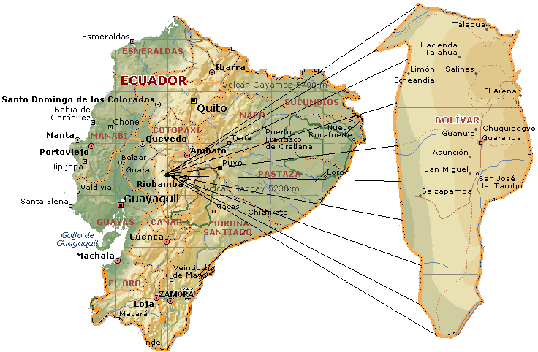
ANEXO Nº 2:
BASE DE DATOS
Análisis bromatológicos en harinas nixtamalizadas y sin nixtamalizar de arveja (Pisum sativum L.)
 | Tratamiento | Código | pH (%) | Acidez titulable (% ácido sulfúrico) | Humedad (%) | Fibra cruda (%) | Grasa (%) | Calcio (mg/100g)
REPETICIÓN 1 | T 1 | A1B1C1 | 7,09 | 0,081 | 9,21 | 1,88 | 1,92 | 559,37
 | T 2 | A1B1C2 | 7,13 | 0,085 | 7,26 | 1,62 | 1,79 | 718,68
 | T 3 | A2B1C1 | 7,15 | 0,082 | 10,26 | 2,06 | 2,46 | 518,53
 | T 4 | A2B1C2 | 7,18 | 0,097 | 9,29 | 1,38 | 2,21 | 519,71
 | T 5 | A1B2C1 | 7,12 | 0,088 | 10,56 | 1,22 | 2,28 | 597,73
 | T 6 | A1B2C2 | 7,16 | 0,087 | 9,39 | 1,28 | 1,77 | 599,07
 | T 7 | A2B2C1 | 7,15 | 0,081 | 9,78 | 1,44 | 2,58 | 597,97
 | T 8 | A2B2C2 | 7,24 | 0,079 | 7,27 | 1,37 | 2,08 | 559,78
REPETICIÓN 2 | T 1 | A1B1C1 | 7,21 | 0,086 | 9,03 | 1,89 | 1,88 | 569,77
 | T 2 | A1B1C2 | 7,22 | 0,081 | 8,97 | 1,60 | 1,82 | 698,91
 | T 3 | A2B1C1 | 7,24 | 0,081 | 8,94 | 2,13 | 2,39 | 519,88
 | T 4 | A2B1C2 | 7,25 | 0,086 | 8,92 | 1,49 | 2,18 | 535,70
 | T 5 | A1B2C1 | 7,26 | 0,097 | 8,89 | 1,19 | 2,24 | 587,98
 | T 6 | A1B2C2 | 7,28 | 0,086 | 8,86 | 1,26 | 1,81 | 567,07
 | T 7 | A2B2C1 | 7,29 | 0,086 | 8,83 | 1,49 | 2,51 | 559,44
 | T 8 | A2B2C2 | 7,30 | 0,075 | 8,8 | 1,28 | 2,05 | 547,08
PATRÓN | T 9 | SIN-NIX | 6,81 | 0,102 | 8,93 | 2,97 | 2,04 | 51,80
 | T 10 | SIN- NIX-CAS | 6,69 | 0,119 | 9,69 | 5,92 | 1,99 | 63,90

Análisis bromatológicos en harinas nixtamalizadas y sin nixtamalizar de haba (Vicia faba L.)
 | Tratamiento | Código | pH (%) | Acidez titulable (% ácido sulfúrico) | Humedad (%) | Fibra cruda (%) | Grasa (%) | Calcio (mg/100g)
REPETICIÓN 1 | T 1 | A1B1C1 | 6,88 | 0,098 | 9,54 | 0,20 | 2,97 | 558,70
 | T 2 | A1B1C2 | 6,86 | 0,114 | 9,54 | 0,80 | 2,88 | 559,84
 | T 3 | A2B1C1 | 6,87 | 0,109 | 10,40 | 0,46 | 2,55 | 558,24
 | T 4 | A2B1C2 | 6,93 | 0,104 | 10,79 | 1,48 | 2,51 | 519,56
 | T 5 | A1B2C1 | 6,81 | 0,102 | 8,98 | 1,12 | 2,47 | 518,57
 | T 6 | A1B2C2 | 6,82 | 0,108 | 9,23 | 0,81 | 1,82 | 638,09
 | T 7 | A2B2C1 | 6,93 | 0,097 | 8,66 | 1,54 | 2,87 | 559,17
 | T 8 | A2B2C2 | 6,86 | 0,106 | 7,47 | 0,61 | 2,42 | 518,34
REPETICIÓN 2 | T 1 | A1B1C1 | 6,86 | 0,108 | 8,98 | 0,28 | 2,70 | 518,52
 | T 2 | A1B1C2 | 6,86 | 0,113 | 9,21 | 0,76 | 2,62 | 557,79
 | T 3 | A2B1C1 | 6,86 | 0,104 | 10,11 | 0,49 | 2,47 | 558,33
 | T 4 | A2B1C2 | 6,86 | 0,109 | 10,23 | 1,52 | 2,70 | 518,32
 | T 5 | A1B2C1 | 6,86 | 0,101 | 8,21 | 1,15 | 2,56 | 558,06
 | T 6 | A1B2C2 | 6,86 | 0,102 | 9,01 | 0,83 | 1,80 | 597,63
 | T 7 | A2B2C1 | 6,86 | 0,102 | 8,31 | 1,57 | 2,80 | 518,86
 | T 8 | A2B2C2 | 6,86 | 0,112 | 7,98 | 0,53 | 2,51 | 558,97
PATRÓN | T 9 | SIN-NIX | 6,57 | 0,095 | 7,25 | 0,99 | 2,70 | 81,84
 | T 10 | SIN- NIX-CAS | 6,56 | 0,098 | 9,86 | 6,56 | 2,33 | 88,53

Análisis bromatológicos en salchichas Frankfurt con base en harinas de arveja (Pisum sativum L.) y haba (Vicia faba L.) nixtamalizadas.
 | Tratamientos | Composición | Calcio (mg/100g) | Proteína (mg/100g)
REPETICIÓN 1 | T 1 | 30% H.NIX.A + 70% H.NIX.H | 477,56 | 275,90
 | T 2 | 50% H.NIX.A + 50% H.NIX.H | 555,53 | 340,93
 | T 3 | 70% H.NIX.A + 30% H.NIX.H | 476,83 | 262,05
REPETICIÓN 2 | T 1 | 30% H.NIX.A + 70% H.NIX.H | 479,16 | 283,40
 | T 2 | 50% H.NIX.A + 50% H.NIX.H | 512,86 | 327,88
 | T 3 | 70% H.NIX.A + 30% H.NIX.H | 437,25 | 266,50

Análisis bromatológicos en salchichas Frankfurt con base en harinas de arveja (Pisum sativum L.) y haba (Vicia faba L.) sin nixtamalizar.
 | Tratamientos | Composición | Calcio (mg/100g) | Proteína (mg/100g)
REPETICIÓN 1 | T 1 | 30% H.SIN-NIX.A + 70% H.SIN-NIX.H | 77,57 | 61,07
 | T 2 | 50% H.SIN-NIX.A + 50% H.SIN-NIX.H | 159,64 | 121,98
 | T 3 | 70% H.SIN-NIX.A + 30% H.SIN-NIX.H | 118,63 | 55,97
REPETICIÓN 2 | T 1 | 30% H.SIN-NIX.A + 70% H.SIN-NIX.H | 77,97 | 66,33
 | T 2 | 50% H.SIN-NIX.A + 50% H.SIN-NIX.H | 117,07 | 108,93
 | T 3 | 70% H.SIN-NIX.A + 30% H.SIN-NIX.H | 77,99 | 60,35

Valores promedios obtenidos del análisis sensorial en la elaboración de salchichas Frankfurt con base en harinas de arveja (Pisum sativum L.) y haba (Vicia faba L.) nixtamalizadas.
Tratamientos | Composición | Atributos
 |  | Apariencia | Sabor | Aroma | Textura | Jugosidad
T 1 | 30% H.NIX.A + 70% H.NIX.H | 2,83 | 2,88 | 2,92 | 3,33 | 2,58
T 2 | 50% H.NIX.A + 50% H.NIX.H | 3,00 | 3,00 | 3,08 | 2,88 | 2,83
T 3 | 70% H.NIX.A + 30% H.NIX.H | 2,92 | 3,00 | 3,04 | 2,92 | 3,04

Valores promedios obtenidos del análisis sensorial en la elaboración de salchichas Frankfurt con base en harinas de arveja (Pisum sativum L.) y haba (Vicia faba L.) sin nixtamalizar.
Tratamientos | Composición | Atributos
 |  | Apariencia | Sabor | Aroma | Textura | Jugosidad
T 1 | 30% H.SIN-NIX.A + 70% H.SIN-NIX.H | 3,29 | 3,13 | 3,04 | 3,17 | 3,08
T 2 | 50% H.SIN-NIX.A + 50% H.SIN-NIX.H | 3,21 | 3,17 | 3,25 | 3,29 | 3,00
T 3 | 70% H.SIN-NIX.A + 30% H.SIN-NIX.H | 3,25 | 3,21 | 3,17 | 3,42 | 3,29

ANEXO Nº 3:
ANÁLISIS BROMATOLÓGICOS.
Analisis contenido de pH presente en harina nixtamalizada y sin nixtamalizar de arveja (Pisum sativum L.).
UNIVERSIDAD ESTATAL DE BOLIVAR

DEPARTAMENTO DE INVESTIGACION
LABORATORIO DE BROMATOLOGIA
Laguacoto 2
CERTIFICADO DE ANALISIS DE LABORATORIO
Información del solicitante:
Solicitante: Alvaro Rafael Chafla Tenemaza. |  |  |  | Teléfono : 0986439349
Dirección: Guaranda |  |  |  | Ciudad : Guaranda
Descripción de la muestra:
Producto: Harina nixtamalizada y sin nixtamalizar de arveja |  |  |  | Peso: 500 gr
Conservación: Ambiente |  |  |  | No de muestras: 18
Fecha de recepción: 23 de Agosto del 2016
Fecha de entrega: 27 de Abril del 2017
RESULTADOS OBTENIDOS DE pH
N.  Muestras | Código laboratorio | Código Solicitante | Ensayos solicitados |  | Métodos utilizados | Unidades | Resultados
1 | 3013454 | T1A NIX | pH |  | NTE 0526 | % | 7,09
2 | 3013455 | T2A NIX | pH |  | NTE 0526 | % | 7,13
3 | 3013456 | T3A NIX | pH |  | NTE 0526 | % | 7,15
4 | 3013457 | T4A NIX | pH |  | NTE 0526 | % | 7,18
5 | 3013458 | T5A NIX | pH |  | NTE 0526 | % | 7,12
6 | 3013459 | T6A NIX | pH |  | NTE 0526 | % | 7,16
7 | 3013460 | T7A NIX | pH |  | NTE 0526 | % | 7,15
8 | 3013461 | T8A NIX | pH |  | NTE 0526 | % | 7,24
9 | 3013462 | T1A R1 NIX | pH |  | NTE 0526 | % | 7,21
10 | 3013463 | T2A R1 NIX | pH |  | NTE 0526 | % | 7,22
11 | 3013464 | T3A R1 NIX | pH |  | NTE 0526 | % | 7,24
12 | 3013465 | T4A R1 NIX | pH |  | NTE 0526 | % | 7,25
13 | 3013466 | T5A R1 NIX | pH |  | NTE 0526 | % | 7,26
14 | 3013467 | T6A R1 NIX | pH |  | NTE 0526 | % | 7,28
15 | 3013468 | T7A R1 NIX | pH |  | NTE 0526 | % | 7,29
16 | 3013469 | T8A R1 NIX | pH |  | NTE 0526 | % | 7,30
17 | 3013470 | T9A SIN | pH |  | NTE 0526 | % | 6,81
18 | 3013471 | T10A CAS | pH |  | NTE 0526 | % | 6,69

Analisis contenido de pH presente en harina nixtamalizada y sin nixtamalizar de haba (Vicia faba L,).
UNIVERSIDAD ESTATAL DE BOLIVAR

DEPARTAMENTO DE INVESTIGACION
LABORATORIO DE BROMATOLOGIA
Laguacoto 2
CERTIFICADO DE ANALISIS DE LABORATORIO
Información del solicitante:
Solicitante: Alvaro Rafael Chafla Tenemaza. |  |  |  | Teléfono : 0986439349
Dirección: Guaranda |  |  |  | Ciudad : Guaranda
Descripción de la muestra:
Producto: Harina nixtamalizada y sin nixtamalizar de haba |  |  |  | Peso: 500 gr
Conservación: Ambiente |  |  |  | No de muestras: 18
Fecha de recepción: 23 de Agosto del 2016
Fecha de entrega: 27 de Abril del 2017
RESULTADOS OBTENIDOS DE pH
N.  Muestras | Código laboratorio | Código Solicitante | Ensayos solicitados |  | Métodos utilizados | Unidades | Resultados
1 | 3013562 | T1H NIX | pH |  | NTE 0526 | % | 6,88
2 | 3013563 | T2H NIX | pH |  | NTE 0526 | % | 6,86
3 | 3013564 | T3H NIX | pH |  | NTE 0526 | % | 6,87
4 | 3013565 | T4H NIX | pH |  | NTE 0526 | % | 6,93
5 | 3013566 | T5H NIX | pH |  | NTE 0526 | % | 6,81
6 | 3013567 | T6H NIX | pH |  | NTE 0526 | % | 6,82
7 | 3013568 | T7H NIX | pH |  | NTE 0526 | % | 6,93
8 | 3013569 | T8H NIX | pH |  | NTE 0526 | % | 6,86
9 | 3013570 | T1H R1 NIX | pH |  | NTE 0526 | % | 6,86
10 | 3013571 | T2H R1 NIX | pH |  | NTE 0526 | % | 6,86
11 | 3013572 | T3H R1 NIX | pH |  | NTE 0526 | % | 6,86
12 | 3013573 | T4H R1 NIX | pH |  | NTE 0526 | % | 6,86
13 | 3013574 | T5H R1 NIX | pH |  | NTE 0526 | % | 6,86
14 | 3013575 | T6H R1 NIX | pH |  | NTE 0526 | % | 6,86
15 | 3013576 | T7H R1 NIX | pH |  | NTE 0526 | % | 6,86
16 | 3013577 | T8H R1 NIX | pH |  | NTE 0526 | % | 6,86
17 | 3013578 | T9H SIN | pH |  | NTE 0526 | % | 6,57
18 | 3013579 | T10H CAS | pH |  | NTE 0526 | % | 6,56

Analisis contenido de acidez titulable presente en harina nixtamalizada y sin nixtamalizar de arveja (Pisum sativum L.).
UNIVERSIDAD ESTATAL DE BOLIVAR

DEPARTAMENTO DE INVESTIGACION
LABORATORIO DE BROMATOLOGIA
Laguacoto 2
CERTIFICADO DE ANALISIS DE LABORATORIO
Información del solicitante:
Solicitante: Alvaro Rafael Chafla Tenemaza. |  |  |  |  | Teléfono : 0986439349
Dirección: Guaranda |  |  |  |  | Ciudad : Guaranda
Descripción de la muestra:
Producto: Harina nixtamalizada y sin nixtamalizar de arveja |  |  |  |  | Peso: 500 gr
Conservación: Ambiente |  |  |  |  | No de muestras: 18
Fecha de recepción: 13 de Septiembre del 2016
Fecha de entrega: 27 de Abril del 2017
RESULTADOS OBTENIDOS DE ACIDEZ
N.  Muestras | Código laboratorio | Código Solicitante | Ensayos solicitados | Métodos utilizados |  | Unidades | Resultados
1 | 3013472 | T1A NIX | Acidez | NTE 0521 |  | % ácido sulfúrico | 0,081
2 | 3013473 | T2A NIX | Acidez | NTE 0521 |  | % ácido sulfúrico | 0,085
3 | 3013474 | T3A NIX | Acidez | NTE 0521 |  | % ácido sulfúrico | 0,082
4 | 3013475 | T4A NIX | Acidez | NTE 0521 |  | % ácido sulfúrico | 0,097
5 | 3013476 | T5A NIX | Acidez | NTE 0521 |  | % ácido sulfúrico | 0,088
6 | 3013477 | T6A NIX | Acidez | NTE 0521 |  | % ácido sulfúrico | 0,087
7 | 3013478 | T7A NIX | Acidez | NTE 0521 |  | % ácido sulfúrico | 0,081
8 | 3013479 | T8A NIX | Acidez | NTE 0521 |  | % ácido sulfúrico | 0,079
9 | 3013480 | T1A R1 NIX | Acidez | NTE 0521 |  | % ácido sulfúrico | 0,086
10 | 3013481 | T2A R1 NIX | Acidez | NTE 0521 |  | % ácido sulfúrico | 0,081
11 | 3013482 | T3A R1 NIX | Acidez | NTE 0521 |  | % ácido sulfúrico | 0,081
12 | 3013483 | T4A R1 NIX | Acidez | NTE 0521 |  | % ácido sulfúrico | 0,086
13 | 3013484 | T5A R1 NIX | Acidez | NTE 0521 |  | % ácido sulfúrico | 0,097
14 | 3013485 | T6A R1 NIX | Acidez | NTE 0521 |  | % ácido sulfúrico | 0,086
15 | 3013486 | T7A R1 NIX | Acidez | NTE 0521 |  | % ácido sulfúrico | 0,086
16 | 3013487 | T8A R1 NIX | Acidez | NTE 0521 |  | % ácido sulfúrico | 0,075
17 | 3013488 | T9A SIN | Acidez | NTE 0521 |  | % ácido sulfúrico | 0,102
18 | 3013489 | T10A CAS | Acidez | NTE 0521 |  | % ácido sulfúrico | 0,119

Analisis contenido de acidez titulable presente en harina nixtamalizada y sin nixtamalizar de haba (Vicia faba L,).
UNIVERSIDAD ESTATAL DE BOLIVAR

DEPARTAMENTO DE INVESTIGACION
LABORATORIO DE BROMATOLOGIA
Laguacoto 2
CERTIFICADO DE ANALISIS DE LABORATORIO
Información del solicitante:
Solicitante: Alvaro Rafael Chafla Tenemaza. |  |  |  |  | Teléfono : 0986439349
Dirección: Guaranda |  |  |  |  | Ciudad : Guaranda
Descripción de la muestra:
Producto: Harina nixtamalizada y sin nixtamalizar de haba |  |  |  |  | Peso: 500 gr
Conservación: Ambiente |  |  |  |  | No de muestras: 18
Fecha de recepción: 13 de Septiembre del 2016
Fecha de entrega: 27 de Abril del 2017
RESULTADOS OBTENIDOS DE ACIDEZ
N.  Muestras | Código laboratorio | Código Solicitante | Ensayos solicitados | Métodos utilizados |  | Unidades | Resultados
1 | 3013580 | T1H NIX | Acidez | NTE 0521 |  | % ácido sulfúrico | 0,098
2 | 3013581 | T2H NIX | Acidez | NTE 0521 |  | % ácido sulfúrico | 0,114
3 | 3013582 | T3H NIX | Acidez | NTE 0521 |  | % ácido sulfúrico | 0,109
4 | 3013583 | T4H NIX | Acidez | NTE 0521 |  | % ácido sulfúrico | 0,104
5 | 3013584 | T5H NIX | Acidez | NTE 0521 |  | % ácido sulfúrico | 0,102
6 | 3013585 | T6H NIX | Acidez | NTE 0521 |  | % ácido sulfúrico | 0,108
7 | 3013586 | T7H NIX | Acidez | NTE 0521 |  | % ácido sulfúrico | 0,097
8 | 3013587 | T8H NIX | Acidez | NTE 0521 |  | % ácido sulfúrico | 0,106
9 | 3013588 | T1H R1 NIX | Acidez | NTE 0521 |  | % ácido sulfúrico | 0,108
10 | 3013589 | T2H R1 NIX | Acidez | NTE 0521 |  | % ácido sulfúrico | 0,113
11 | 3013590 | T3H R1 NIX | Acidez | NTE 0521 |  | % ácido sulfúrico | 0,104
12 | 3013591 | T4H R1 NIX | Acidez | NTE 0521 |  | % ácido sulfúrico | 0,109
13 | 3013592 | T5H R1 NIX | Acidez | NTE 0521 |  | % ácido sulfúrico | 0,101
14 | 3013593 | T6H R1 NIX | Acidez | NTE 0521 |  | % ácido sulfúrico | 0,102
15 | 3013594 | T7H R1 NIX | Acidez | NTE 0521 |  | % ácido sulfúrico | 0,102
16 | 3013595 | T8H R1 NIX | Acidez | NTE 0521 |  | % ácido sulfúrico | 0,112
17 | 3013596 | T9H SIN | Acidez | NTE 0521 |  | % ácido sulfúrico | 0,095
18 | 3013597 | T10H CAS | Acidez | NTE 0521 |  | % ácido sulfúrico | 0,098

Analisis contenido de humedad presente en harina nixtamalizada y sin nixtamalizar de arveja (Pisum sativum L.).
UNIVERSIDAD ESTATAL DE BOLIVAR

DEPARTAMENTO DE INVESTIGACION
LABORATORIO DE BROMATOLOGIA
Laguacoto 2
CERTIFICADO DE ANALISIS DE LABORATORIO
Información del solicitante:
Solicitante: Alvaro Rafael Chafla Tenemaza. |  |  |  | Teléfono : 0986439349
Dirección: Guaranda |  |  |  | Ciudad : Guaranda
Descripción de la muestra:
Producto: Harina nixtamalizada y sin nixtamalizar de arveja |  |  |  | Peso: 500 gr
Conservación: Ambiente |  |  |  | No de muestras: 18
Fecha de recepción: 14 de Septiembre del 2016
Fecha de entrega: 27 de Abril del 2017
RESULTADOS OBTENIDOS DE HUMEDAD
N.  Muestras | Código laboratorio | Código Solicitante | Ensayos solicitados |  | Métodos utilizados | Unidades | Resultados
1 | 3013490 | T1A NIX | Humedad |  | AOAC 952.01 | % | 9,21
2 | 3013491 | T2A NIX | Humedad |  | AOAC 952.01 | % | 7,26
3 | 3013492 | T3A NIX | Humedad |  | AOAC 952.01 | % | 10,26
4 | 3013493 | T4A NIX | Humedad |  | AOAC 952.01 | % | 9,29
5 | 3013494 | T5A NIX | Humedad |  | AOAC 952.01 | % | 10,56
6 | 3013495 | T6A NIX | Humedad |  | AOAC 952.01 | % | 9,39
7 | 3013496 | T7A NIX | Humedad |  | AOAC 952.01 | % | 9,78
8 | 3013497 | T8A NIX | Humedad |  | AOAC 952.01 | % | 7,27
9 | 3013498 | T1A R1 NIX | Humedad |  | AOAC 952.01 | % | 9,03
10 | 3013499 | T2A R1 NIX | Humedad |  | AOAC 952.01 | % | 8,97
11 | 3013500 | T3A R1 NIX | Humedad |  | AOAC 952.01 | % | 8,94
12 | 3013501 | T4A R1 NIX | Humedad |  | AOAC 952.01 | % | 8,92
13 | 3013502 | T5A R1 NIX | Humedad |  | AOAC 952.01 | % | 8,89
14 | 3013503 | T6A R1 NIX | Humedad |  | AOAC 952.01 | % | 8,86
15 | 3013504 | T7A R1 NIX | Humedad |  | AOAC 952.01 | % | 8,83
16 | 3013505 | T8A R1 NIX | Humedad |  | AOAC 952.01 | % | 8,8
17 | 3013506 | T9A SIN | Humedad |  | AOAC 952.01 | % | 8,93
18 | 3013507 | T10A CAS | Humedad |  | AOAC 952.01 | % | 9,69

Analisis contenido de humedad presente en harina nixtamalizada y sin nixtamalizar de haba (Vicia faba L,).
UNIVERSIDAD ESTATAL DE BOLIVAR

DEPARTAMENTO DE INVESTIGACION
LABORATORIO DE BROMATOLOGIA
Laguacoto 2
CERTIFICADO DE ANALISIS DE LABORATORIO
Información del solicitante:
Solicitante: Alvaro Rafael Chafla Tenemaza. |  |  |  | Teléfono : 0986439349
Dirección: Guaranda |  |  |  | Ciudad : Guaranda
Descripción de la muestra:
Producto: Harina nixtamalizada y sin nixtamalizar de haba |  |  |  | Peso: 500 gr
Conservación: Ambiente |  |  |  | No de muestras: 18
Fecha de recepción: 14 de Septiembre del 2016
Fecha de entrega: 27 de Abril del 2017
RESULTADOS OBTENIDOS DE HUMEDAD
N.  Muestras | Código laboratorio | Código Solicitante | Ensayos solicitados |  | Métodos utilizados | Unidades | Resultados
1 | 3013598 | T1H NIX | Humedad |  | AOAC 952.01 | % | 9,54
2 | 3013599 | T2H NIX | Humedad |  | AOAC 952.01 | % | 9,54
3 | 3013600 | T3H NIX | Humedad |  | AOAC 952.01 | % | 10,40
4 | 3013601 | T4H NIX | Humedad |  | AOAC 952.01 | % | 10,79
5 | 3013602 | T5H NIX | Humedad |  | AOAC 952.01 | % | 8,98
6 | 3013603 | T6H NIX | Humedad |  | AOAC 952.01 | % | 9,23
7 | 3013604 | T7H NIX | Humedad |  | AOAC 952.01 | % | 8,66
8 | 3013605 | T8H NIX | Humedad |  | AOAC 952.01 | % | 7,47
9 | 3013606 | T1H R1 NIX | Humedad |  | AOAC 952.01 | % | 8,98
10 | 3013607 | T2H R1 NIX | Humedad |  | AOAC 952.01 | % | 9,21
11 | 3013608 | T3H R1 NIX | Humedad |  | AOAC 952.01 | % | 10,11
12 | 3013609 | T4H R1 NIX | Humedad |  | AOAC 952.01 | % | 10,23
13 | 3013610 | T5H R1 NIX | Humedad |  | AOAC 952.01 | % | 8,21
14 | 3013611 | T6H R1 NIX | Humedad |  | AOAC 952.01 | % | 9,01
15 | 3013612 | T7H R1 NIX | Humedad |  | AOAC 952.01 | % | 8,31
16 | 3013613 | T8H R1 NIX | Humedad |  | AOAC 952.01 | % | 7,98
17 | 3013614 | T9H SIN | Humedad |  | AOAC 952.01 | % | 7,25
18 | 3013615 | T10H CAS | Humedad |  | AOAC 952.01 | % | 9,86

Analisis contenido de fibra cruda presente en harina nixtamalizada y sin nixtamalizar de arveja (Pisum sativum L.).
UNIVERSIDAD ESTATAL DE BOLIVAR

DEPARTAMENTO DE INVESTIGACION
LABORATORIO DE BROMATOLOGIA
Laguacoto 2
CERTIFICADO DE ANALISIS DE LABORATORIO
Información del solicitante:
Solicitante: Alvaro Rafael Chafla Tenemaza. |  |  |  | Teléfono : 0986439349
Dirección: Guaranda |  |  |  | Ciudad : Guaranda
Descripción de la muestra:
Producto: Harina nixtamalizada y sin nixtamalizar de arveja |  |  |  | Peso: 500 gr
Conservación: Ambiente |  |  |  | No de muestras: 18
Fecha de recepción: 20 de Septiembre del 2016
Fecha de entrega: 27 de Abril del 2017
RESULTADOS OBTENIDOS FIBRA CRUDA
N.  Muestras | Código laboratorio | Código Solicitante | Ensayos solicitados |  | Métodos utilizados | Unidades | Resultados
1 | 3013508 | T1A NIX | Fibra cruda |  | WEENDE | % | 1,88
2 | 3013509 | T2A NIX | Fibra cruda |  | WEENDE | % | 1,62
3 | 3013510 | T3A NIX | Fibra cruda |  | WEENDE | % | 2,06
4 | 3013511 | T4A NIX | Fibra cruda |  | WEENDE | % | 1,38
5 | 3013512 | T5A NIX | Fibra cruda |  | WEENDE | % | 1,22
6 | 3013513 | T6A NIX | Fibra cruda |  | WEENDE | % | 1,28
7 | 3013514 | T7A NIX | Fibra cruda |  | WEENDE | % | 1,44
8 | 3013515 | T8A NIX | Fibra cruda |  | WEENDE | % | 1,37
9 | 3013516 | T1A R1 NIX | Fibra cruda |  | WEENDE | % | 1,89
10 | 3013517 | T2A R1 NIX | Fibra cruda |  | WEENDE | % | 1,60
11 | 3013518 | T3A R1 NIX | Fibra cruda |  | WEENDE | % | 2,13
12 | 3013519 | T4A R1 NIX | Fibra cruda |  | WEENDE | % | 1,49
13 | 3013520 | T5A R1 NIX | Fibra cruda |  | WEENDE | % | 1,19
14 | 3013521 | T6A R1 NIX | Fibra cruda |  | WEENDE | % | 1,26
15 | 3013522 | T7A R1 NIX | Fibra cruda |  | WEENDE | % | 1,49
16 | 3013523 | T8A R1 NIX | Fibra cruda |  | WEENDE | % | 1,28
17 | 3013524 | T9A SIN | Fibra cruda |  | WEENDE | % | 2,97
18 | 3013525 | T10A CAS | Fibra cruda |  | WEENDE | % | 5,92

Analisis contenido de fibra cruda presente en harina nixtamalizada y sin nixtamalizar de haba (Vicia faba L,).
UNIVERSIDAD ESTATAL DE BOLIVAR

DEPARTAMENTO DE INVESTIGACION
LABORATORIO DE BROMATOLOGIA
Laguacoto 2
CERTIFICADO DE ANALISIS DE LABORATORIO
Información del solicitante:
Solicitante: Alvaro Rafael Chafla Tenemaza. |  |  |  | Teléfono : 0986439349
Dirección: Guaranda |  |  |  | Ciudad : Guaranda
Descripción de la muestra:
Producto: Harina nixtamalizada y sin nixtamalizar de haba |  |  |  | Peso: 500 gr
Conservación: Ambiente |  |  |  | No de muestras: 18
Fecha de recepción: 20 de Septiembre del 2016
Fecha de entrega: 27 de Abril del 2017
RESULTADOS OBTENIDOS FIBRA CRUDA
N.  Muestras | Código laboratorio | Código Solicitante | Ensayos solicitados |  | Métodos utilizados | Unidades | Resultados
1 | 3013616 | T1H NIX | Fibra cruda |  | WEENDE | % | 0,20
2 | 3013617 | T2H NIX | Fibra cruda |  | WEENDE | % | 0,80
3 | 3013618 | T3H NIX | Fibra cruda |  | WEENDE | % | 0,46
4 | 3013619 | T4H NIX | Fibra cruda |  | WEENDE | % | 1,48
5 | 3013620 | T5H NIX | Fibra cruda |  | WEENDE | % | 1,12
6 | 3013621 | T6H NIX | Fibra cruda |  | WEENDE | % | 0,81
7 | 3013622 | T7H NIX | Fibra cruda |  | WEENDE | % | 1,54
8 | 3013623 | T8H NIX | Fibra cruda |  | WEENDE | % | 0,61
9 | 3013624 | T1H R1 NIX | Fibra cruda |  | WEENDE | % | 0,28
10 | 3013625 | T2H R1 NIX | Fibra cruda |  | WEENDE | % | 0,76
11 | 3013626 | T3H R1 NIX | Fibra cruda |  | WEENDE | % | 0,49
12 | 3013627 | T4H R1 NIX | Fibra cruda |  | WEENDE | % | 1,52
13 | 3013628 | T5H R1 NIX | Fibra cruda |  | WEENDE | % | 1,15
14 | 3013629 | T6H R1 NIX | Fibra cruda |  | WEENDE | % | 0,83
15 | 3013630 | T7H R1 NIX | Fibra cruda |  | WEENDE | % | 1,57
16 | 3013631 | T8H R1 NIX | Fibra cruda |  | WEENDE | % | 0,53
17 | 3013632 | T9H SIN | Fibra cruda |  | WEENDE | % | 0,99
18 | 3013633 | T10H CAS | Fibra cruda |  | WEENDE | % | 6,56

Analisis contenido de grasa presente en harina nixtamalizada y sin nixtamalizar de arveja (Pisum sativum L.).
UNIVERSIDAD ESTATAL DE BOLIVAR

DEPARTAMENTO DE INVESTIGACION
LABORATORIO DE BROMATOLOGIA
Laguacoto 2
CERTIFICADO DE ANALISIS DE LABORATORIO
Información del solicitante:
Solicitante: Alvaro Rafael Chafla Tenemaza. |  |  |  | Teléfono : 0986439349
Dirección: Guaranda |  |  |  | Ciudad : Guaranda
Descripción de la muestra:
Producto: Harina nixtamalizada y sin nixtamalizar de arveja |  |  |  | Peso: 500 gr
Conservación: Ambiente |  |  |  | No de muestras: 18
Fecha de recepción: 25 de Septiembre del 2016
Fecha de entrega: 27 de Abril del 2017
RESULTADOS OBTENIDOS DE GRASA
N.  Muestras | Código laboratorio | Código Solicitante | Ensayos solicitados |  | Métodos utilizados | Unidades | Resultados
1 | 3013526 | T1A NIX | Grasa |  | AOAC 2033.06 | % | 1,92
2 | 3013527 | T2A NIX | Grasa |  | AOAC 2033.06 | % | 1,79
3 | 3013528 | T3A NIX | Grasa |  | AOAC 2033.06 | % | 2,46
4 | 3013529 | T4A NIX | Grasa |  | AOAC 2033.06 | % | 2,21
5 | 3013530 | T5A NIX | Grasa |  | AOAC 2033.06 | % | 2,28
6 | 3013531 | T6A NIX | Grasa |  | AOAC 2033.06 | % | 1,77
7 | 3013532 | T7A NIX | Grasa |  | AOAC 2033.06 | % | 2,58
8 | 3013533 | T8A NIX | Grasa |  | AOAC 2033.06 | % | 2,08
9 | 3013534 | T1A R1 NIX | Grasa |  | AOAC 2033.06 | % | 1,88
10 | 3013535 | T2A R1 NIX | Grasa |  | AOAC 2033.06 | % | 1,82
11 | 3013536 | T3A R1 NIX | Grasa |  | AOAC 2033.06 | % | 2,39
12 | 3013537 | T4A R1 NIX | Grasa |  | AOAC 2033.06 | % | 2,18
13 | 3013538 | T5A R1 NIX | Grasa |  | AOAC 2033.06 | % | 2,24
14 | 3013539 | T6A R1 NIX | Grasa |  | AOAC 2033.06 | % | 1,81
15 | 3013540 | T7A R1 NIX | Grasa |  | AOAC 2033.06 | % | 2,51
16 | 3013541 | T8A R1 NIX | Grasa |  | AOAC 2033.06 | % | 2,05
17 | 3013542 | T9A SIN | Grasa |  | AOAC 2033.06 | % | 2,04
18 | 3013543 | T10A CAS | Grasa |  | AOAC 2033.06 | % | 1,99

Analisis contenido de grasa presente en harina nixtamalizada y sin nixtamalizar de haba (Vicia faba L,).
UNIVERSIDAD ESTATAL DE BOLIVAR

DEPARTAMENTO DE INVESTIGACION
LABORATORIO DE BROMATOLOGIA
Laguacoto 2
CERTIFICADO DE ANALISIS DE LABORATORIO
Información del solicitante:
Solicitante: Alvaro Rafael Chafla Tenemaza. |  |  |  | Teléfono : 0986439349
Dirección: Guaranda |  |  |  | Ciudad : Guaranda
Descripción de la muestra:
Producto: Harina nixtamalizada y sin nixtamalizar de haba |  |  |  | Peso: 500 gr
Conservación: Ambiente |  |  |  | No de muestras: 18
Fecha de recepción: 25 de Septiembre del 2016
Fecha de entrega: 27 de Abril del 2017
RESULTADOS OBTENIDOS DE GRASA
N.  Muestras | Código laboratorio | Código Solicitante | Ensayos solicitados |  | Métodos utilizados | Unidades | Resultados
1 | 3013634 | T1H NIX | Grasa |  | AOAC 2033.06 | % | 2,97
2 | 3013635 | T2H NIX | Grasa |  | AOAC 2033.06 | % | 2,88
3 | 3013636 | T3H NIX | Grasa |  | AOAC 2033.06 | % | 2,55
4 | 3013637 | T4H NIX | Grasa |  | AOAC 2033.06 | % | 2,51
5 | 3013638 | T5H NIX | Grasa |  | AOAC 2033.06 | % | 2,47
6 | 3013639 | T6H NIX | Grasa |  | AOAC 2033.06 | % | 1,82
7 | 3013640 | T7H NIX | Grasa |  | AOAC 2033.06 | % | 2,87
8 | 3013641 | T8H NIX | Grasa |  | AOAC 2033.06 | % | 2,42
9 | 3013642 | T1H R1 NIX | Grasa |  | AOAC 2033.06 | % | 2,70
10 | 3013643 | T2H R1 NIX | Grasa |  | AOAC 2033.06 | % | 2,62
11 | 3013644 | T3H R1 NIX | Grasa |  | AOAC 2033.06 | % | 2,47
12 | 3013645 | T4H R1 NIX | Grasa |  | AOAC 2033.06 | % | 2,70
13 | 3013646 | T5H R1 NIX | Grasa |  | AOAC 2033.06 | % | 2,56
14 | 3013647 | T6H R1 NIX | Grasa |  | AOAC 2033.06 | % | 1,80
15 | 3013648 | T7H R1 NIX | Grasa |  | AOAC 2033.06 | % | 2,80
16 | 3013649 | T8H R1 NIX | Grasa |  | AOAC 2033.06 | % | 2,51
17 | 3013650 | T9H SIN | Grasa |  | AOAC 2033.06 | % | 2,70
18 | 3013651 | T10H CAS | Grasa |  | AOAC 2033.06 | % | 2,33

Analisis contenido de calcio presente en harina nixtamalizada y sin nixtamalizar de arveja (Pisum sativum L.).
UNIVERSIDAD ESTATAL DE BOLIVAR

DEPARTAMENTO DE INVESTIGACION
LABORATORIO DE BROMATOLOGIA
Laguacoto 2
CERTIFICADO DE ANALISIS DE LABORATORIO
Información del solicitante:
Solicitante: Alvaro Rafael Chafla Tenemaza. |  |  |  | Teléfono : 0986439349
Dirección: Guaranda |  |  |  | Ciudad : Guaranda
Descripción de la muestra:
Producto: Harina nixtamalizada y sin nixtamalizar de arveja |  |  |  | Peso: 500 gr
Conservación: Ambiente |  |  |  | No de muestras: 18
Fecha de recepción: 29 de Septiembre del 2016
Fecha de entrega: 27 de Abril del 2017
RESULTADOS OBTENIDOS DE CALCIO
N.  Muestras | Código laboratorio | Código Solicitante | Ensayos solicitados |  | Métodos utilizados | Unidades | Resultados
1 | 3013544 | T1A NIX | Calcio |  | NTE 0546 | mg/100g | 559,37
2 | 3013545 | T2A NIX | Calcio |  | NTE 0546 | mg/100g | 718,68
3 | 3013546 | T3A NIX | Calcio |  | NTE 0546 | mg/100g | 518,53
4 | 3013547 | T4A NIX | Calcio |  | NTE 0546 | mg/100g | 519,71
5 | 3013548 | T5A NIX | Calcio |  | NTE 0546 | mg/100g | 597,73
6 | 3013549 | T6A NIX | Calcio |  | NTE 0546 | mg/100g | 599,07
7 | 3013550 | T7A NIX | Calcio |  | NTE 0546 | mg/100g | 597,97
8 | 3013551 | T8A NIX | Calcio |  | NTE 0546 | mg/100g | 559,78
9 | 3013552 | T1A R1 NIX | Calcio |  | NTE 0546 | mg/100g | 569,77
10 | 3013553 | T2A R1 NIX | Calcio |  | NTE 0546 | mg/100g | 698,91
11 | 3013554 | T3A R1 NIX | Calcio |  | NTE 0546 | mg/100g | 519,88
12 | 3013555 | T4A R1 NIX | Calcio |  | NTE 0546 | mg/100g | 535,70
13 | 3013556 | T5A R1 NIX | Calcio |  | NTE 0546 | mg/100g | 587,98
14 | 3013557 | T6A R1 NIX | Calcio |  | NTE 0546 | mg/100g | 567,07
15 | 3013558 | T7A R1 NIX | Calcio |  | NTE 0546 | mg/100g | 559,44
16 | 3013559 | T8A R1 NIX | Calcio |  | NTE 0546 | mg/100g | 547,08
17 | 3013560 | T9A SIN | Calcio |  | NTE 0546 | mg/100g | 51,80
18 | 3013561 | T10A CAS | Calcio |  | NTE 0546 | mg/100g | 63,90

Analisis contenido de calcio presente en harina nixtamalizada y sin nixtamalizar de haba (Vicia faba L,).
UNIVERSIDAD ESTATAL DE BOLIVAR

DEPARTAMENTO DE INVESTIGACION
LABORATORIO DE BROMATOLOGIA
Laguacoto 2
CERTIFICADO DE ANALISIS DE LABORATORIO
Información del solicitante:
Solicitante: Alvaro Rafael Chafla Tenemaza. |  |  |  | Teléfono : 0986439349
Dirección: Guaranda |  |  |  | Ciudad : Guaranda
Descripción de la muestra:
Producto: Harina nixtamalizada y sin nixtamalizar de haba |  |  |  | Peso: 500 gr
Conservación: Ambiente |  |  |  | No de muestras: 18
Fecha de recepción: 29 de Septiembre del 2016
Fecha de entrega: 27 de Abril del 2017
RESULTADOS OBTENIDOS DE CALCIO
N.  Muestras | Código laboratorio | Código Solicitante | Ensayos solicitados |  | Métodos utilizados | Unidades | Resultados
1 | 3013652 | T1H NIX | Calcio |  | NTE 0546 | mg/100g | 558,70
2 | 3013653 | T2H NIX | Calcio |  | NTE 0546 | mg/100g | 559,84
3 | 3013654 | T3H NIX | Calcio |  | NTE 0546 | mg/100g | 558,24
4 | 3013655 | T4H NIX | Calcio |  | NTE 0546 | mg/100g | 519,56
5 | 3013656 | T5H NIX | Calcio |  | NTE 0546 | mg/100g | 518,57
6 | 3013657 | T6H NIX | Calcio |  | NTE 0546 | mg/100g | 638,09
7 | 3013658 | T7H NIX | Calcio |  | NTE 0546 | mg/100g | 559,17
8 | 3013659 | T8H NIX | Calcio |  | NTE 0546 | mg/100g | 518,34
9 | 3013660 | T1H R1 NIX | Calcio |  | NTE 0546 | mg/100g | 518,52
10 | 3013661 | T2H R1 NIX | Calcio |  | NTE 0546 | mg/100g | 557,79
11 | 3013662 | T3H R1 NIX | Calcio |  | NTE 0546 | mg/100g | 558,33
12 | 3013663 | T4H R1 NIX | Calcio |  | NTE 0546 | mg/100g | 518,32
13 | 3013664 | T5H R1 NIX | Calcio |  | NTE 0546 | mg/100g | 558,06
14 | 3013665 | T6H R1 NIX | Calcio |  | NTE 0546 | mg/100g | 597,63
15 | 3013666 | T7H R1 NIX | Calcio |  | NTE 0546 | mg/100g | 518,86
16 | 3013667 | T8H R1 NIX | Calcio |  | NTE 0546 | mg/100g | 558,97
17 | 3013668 | T9H SIN | Calcio |  | NTE 0546 | mg/100g | 81,84
18 | 3013668 | T10H CAS | Calcio |  | NTE 0546 | mg/100g | 88,53

Analisis contenido de calcio presente en salchicha tipo frankfurt con base en luguminosas nixtamalizadas y sin nixtamalizar, arveja (Pisum sativum L.) y haba (Vicia faba L,).
UNIVERSIDAD ESTATAL DE BOLIVAR

DEPARTAMENTO DE INVESTIGACION
LABORATORIO DE BROMATOLOGIA
Laguacoto 2
CERTIFICADO DE ANALISIS DE LABORATORIO
Información del solicitante:
Solicitante: Alvaro Rafael Chafla Tenemaza. |  |  |  | Teléfono : 0986439349
Dirección: Guaranda |  |  |  | Ciudad : Guaranda
Descripción de la muestra:
Producto: Salchicha vegetal nixtamalizada y sin nixtamalizar (arveja y haba) |  |  |  | Peso: 500 gr
Conservación: Ambiente |  |  |  | No de muestras: 6
Fecha de recepción: 8 de Diciembre del 2016
Fecha de entrega: 27 de Abril del 2017
RESULTADOS OBTENIDOS DE CALCIO
N.  Muestras | Código laboratorio | Código Solicitante | Ensayos solicitados |  | Métodos utilizados | Unidades | Resultados
1 | 3013669 | T1AH NIX | Calcio |  | NTE 0546 | mg/100g | 477,555
 |  | T1AH R1 NIX |  |  |  |  | 479,157
2 | 3013670 | T2AH NIX | Calcio |  | NTE 0546 | mg/100g | 555,534
 |  | T2AH R1 NIX |  |  |  |  | 512,861
3 | 3013671 | T3AH NIX | Calcio |  | NTE 0546 | mg/100g | 476,834
 |  | T3AH R1 NIX |  |  |  |  | 437,254
4 | 3013672 | T1AH NOR | Calcio |  | NTE 0546 | mg/100g | 77,567
 |  | T1AH R1 NOR |  |  |  |  | 77,973
5 | 3013673 | T2AH NOR | Calcio |  | NTE 0546 | mg/100g | 159,642
 |  | T2AH R1 NOR |  |  |  |  | 117,073
6 | 3013674 | T3AH NOR | Calcio |  | NTE 0546 | mg/100g | 118,629
 |  | T3AH R1 NOR |  |  |  |  | 77,988

Analisis contenido de proteína presente en salchicha tipo frankfurt con base en luguminosas nixtamalizadas y sin nixtamalizar, arveja (Pisum sativum L.) y haba (Vicia faba L,).
UNIVERSIDAD ESTATAL DE BOLIVAR

DEPARTAMENTO DE INVESTIGACION
LABORATORIO DE BROMATOLOGIA
Laguacoto 2
CERTIFICADO DE ANALISIS DE LABORATORIO
Información del solicitante:
Solicitante: Alvaro Rafael Chafla Tenemaza. |  |  |  | Teléfono : 0986439349
Dirección: Guaranda |  |  |  | Ciudad : Guaranda
Descripción de la muestra:
Producto: Salchicha vegetal nixtamalizada y sin nixtamalizar (arveja y haba) |  |  |  | Peso: 500 gr
Conservación: Ambiente |  |  |  | No de muestras: 6
Fecha de recepción: 15 de Diciembre del 2016
Fecha de entrega: 27 de Abril del 2017
RESULTADOS OBTENIDOS DE PROTEINA
N.  Muestras | Código laboratorio | Código Solicitante | Ensayos solicitados |  | Métodos utilizados | Unidades | Resultados
1 | 3013675 | T1AH NIX | Proteína |  | Micro Kjeldahl | % | 275,90
 |  | T1AH R1 NIX |  |  |  |  | 283,40
2 | 3013676 | T2AH NIX | Proteína |  | Micro Kjeldahl | % | 340,93
 |  | T2AH R1 NIX |  |  |  |  | 327,88
3 | 3013677 | T3AH NIX | Proteína |  | Micro Kjeldahl | % | 262,05
 |  | T3AH R1 NIX |  |  |  |  | 266,50
4 | 3013678 | T1AH NOR | Proteína |  | Micro Kjeldahl | % | 61,07
 |  | T1AH R1 NOR |  |  |  |  | 66,33
5 | 3013679 | T2AH NOR | Proteína |  | Micro Kjeldahl | % | 121,98
 |  | T2AH R1 NOR |  |  |  |  | 108,93
6 | 3013680 | T3AH NOR | Proteína |  | Micro Kjeldahl | % | 55,97
 |  | T3AH R1 NOR |  |  |  |  | 60,35

ANEXO Nº 4:
ESQUEMA DE EVALUACIÓN SENSORIAL.
ESQUEMA DE EVALUACION ORGANOLEPTICA
DIAGRAMA: HOJA DE CATACIONES
ESCALAS DE VALORACIÓN
UNIVERSIDAD ESTATAL DE BOLIVAR
FACULTAD: Ciencias Agropecuarias, Recursos naturales y del Ambiente.
ESCUELA: Ingeniería Agroindustrial
FICHA DE EVALUACION SENSORIAL: Salchichas Frankfurt, a base de leguminosas nixtamalizadas, alverja y haba.
FECHA………………………………………...HORA……………………………
INSTRUCCIÓN: Marque con una x en el punto que mejor indique sus sentidos acerca de la muestra.
Características de Calidad | Alternativas | Valor | MUESTRA
 |  |  | Código | Código | Código | Código
Apariencia del producto | No aceptable | 1
 | Regular | 2
 | Bueno | 3
 | Muy bueno | 4
 | Excelente | 5
Sabor | No aceptable | 1
 | Regular | 2
 | Bueno | 3
 | Muy bueno | 4
 | Excelente | 5
Aroma | No aceptable | 1
 | Regular | 2
 | Bueno | 3
 | Muy bueno | 4
 | Excelente | 5
Textura | No aceptable | 1
 | Regular | 2
 | Bueno | 3
 | Muy bueno | 4
 | Excelente | 5
Jugosidad | No aceptable | 1
 | Regular | 2
 | Bueno | 3
 | Muy bueno | 4
 | Excelente | 5
Comentarios…………………………………………………………………………….………..………………………………………………………………………………………………

ANEXO Nº 5:
FOTOGRAFÍAS DEL DESARROLLO DE LA INVESTIGACIÓN.
Pesado de arveja y haba.

Recepción de materias primas.

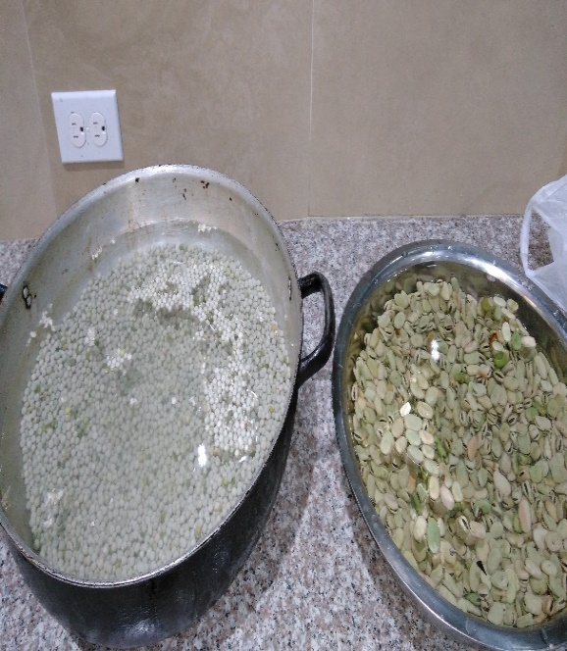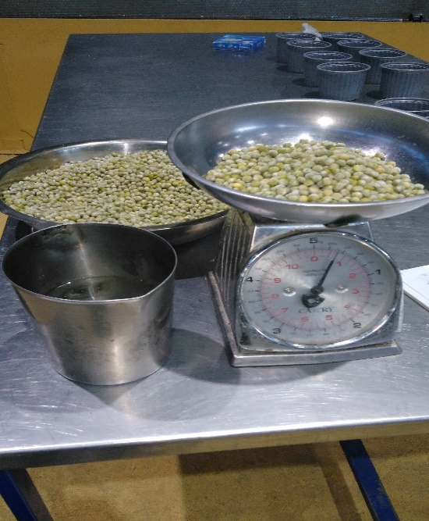
Toma de tiempo y temperatura.

Nixtamalizado adición de CaO.

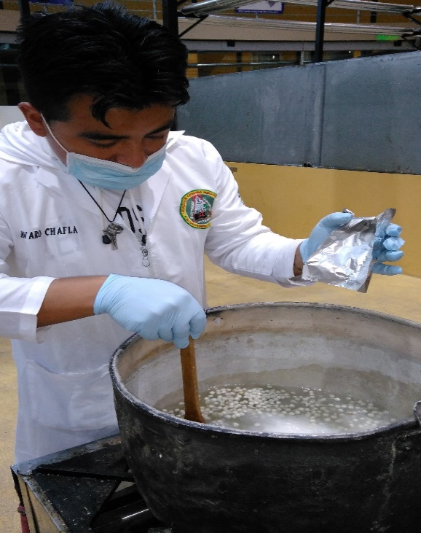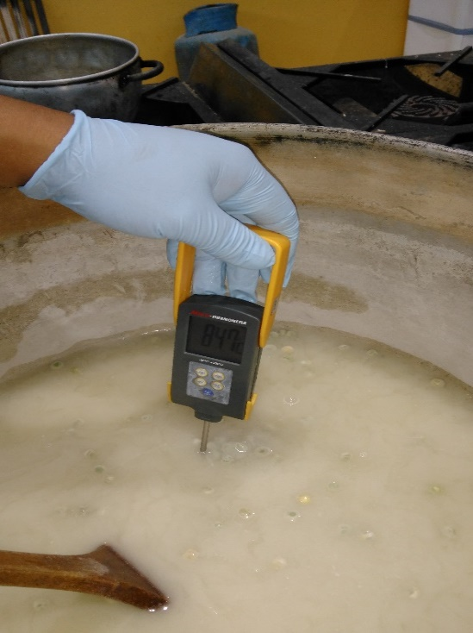

Lavado leguminosas nixtamalizadas.

Reposo luguminosas nixtamalizadas.

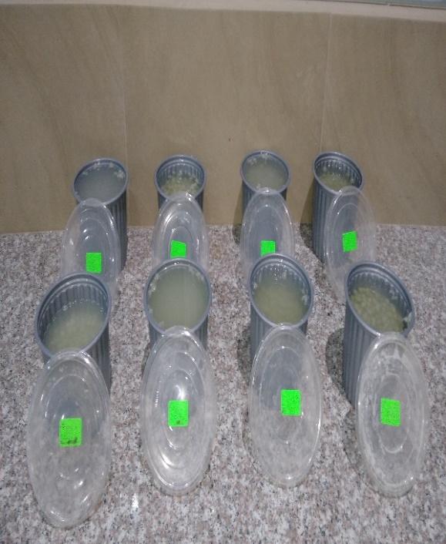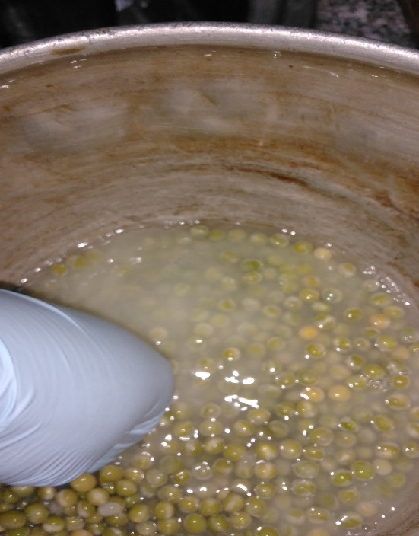

Secado de leguminosas nixtamalizadas.

Escurrido de leguminosas nixtamalizadas.

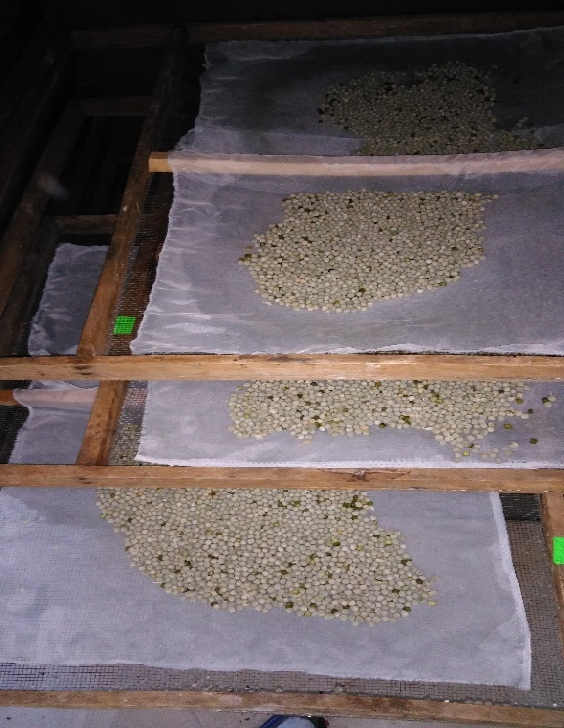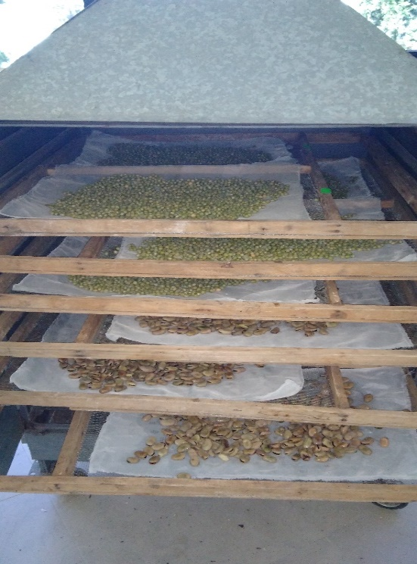

Pulverizado.

Molido.

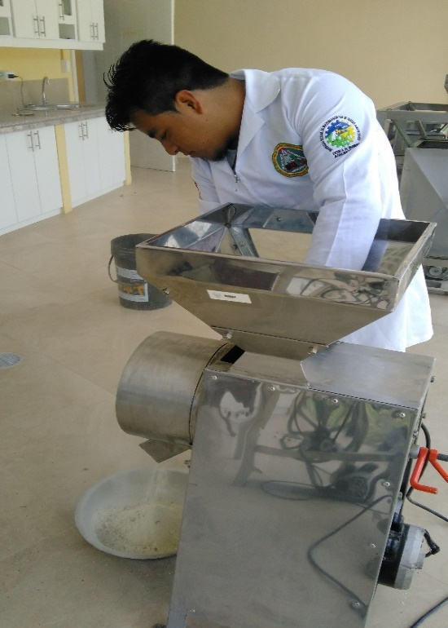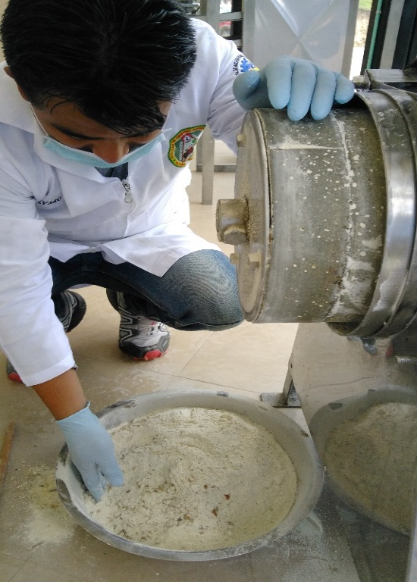

Medición de Calcio en harinas.
Preparación de muestras para Calcio.

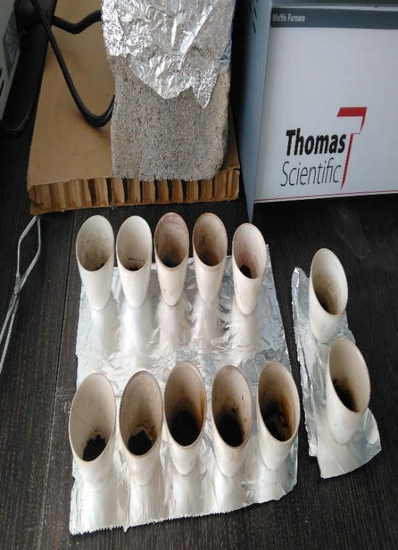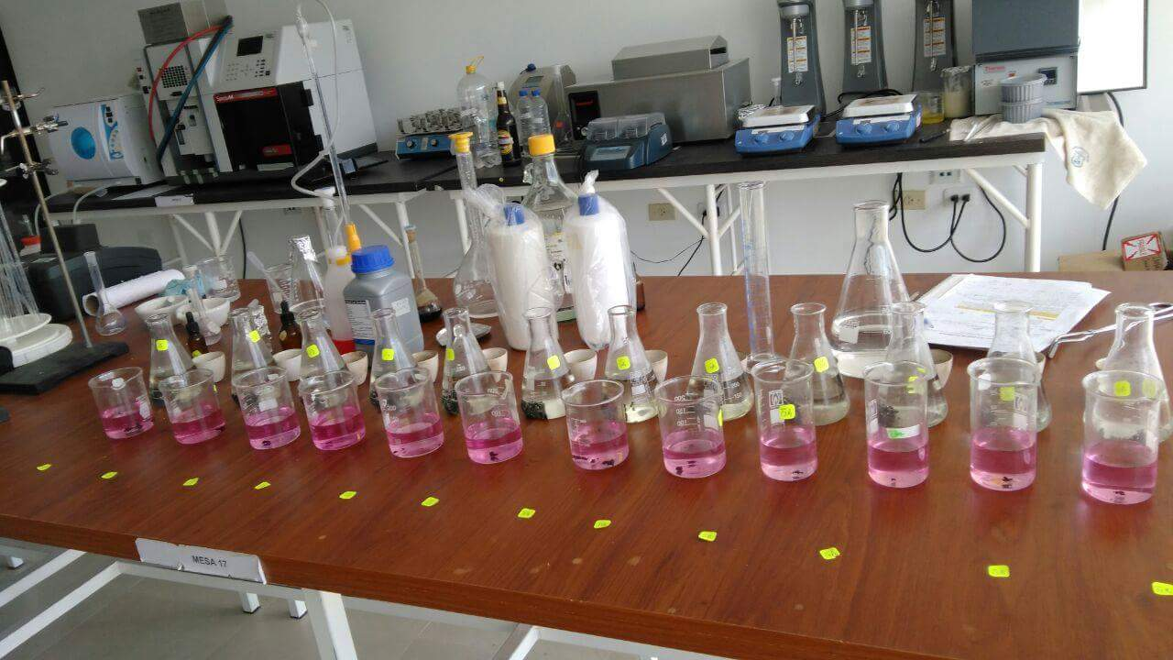

Pesado de materiales.

Preparación de materiales.

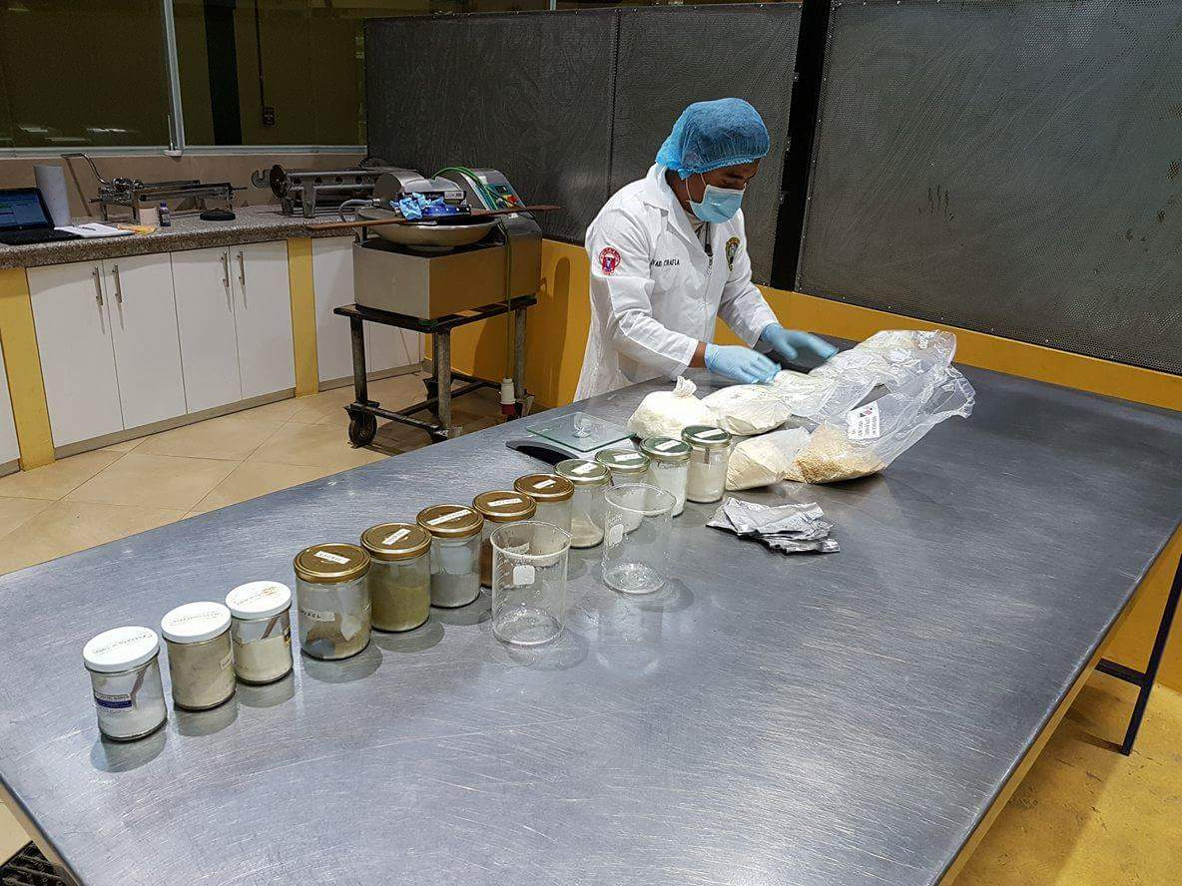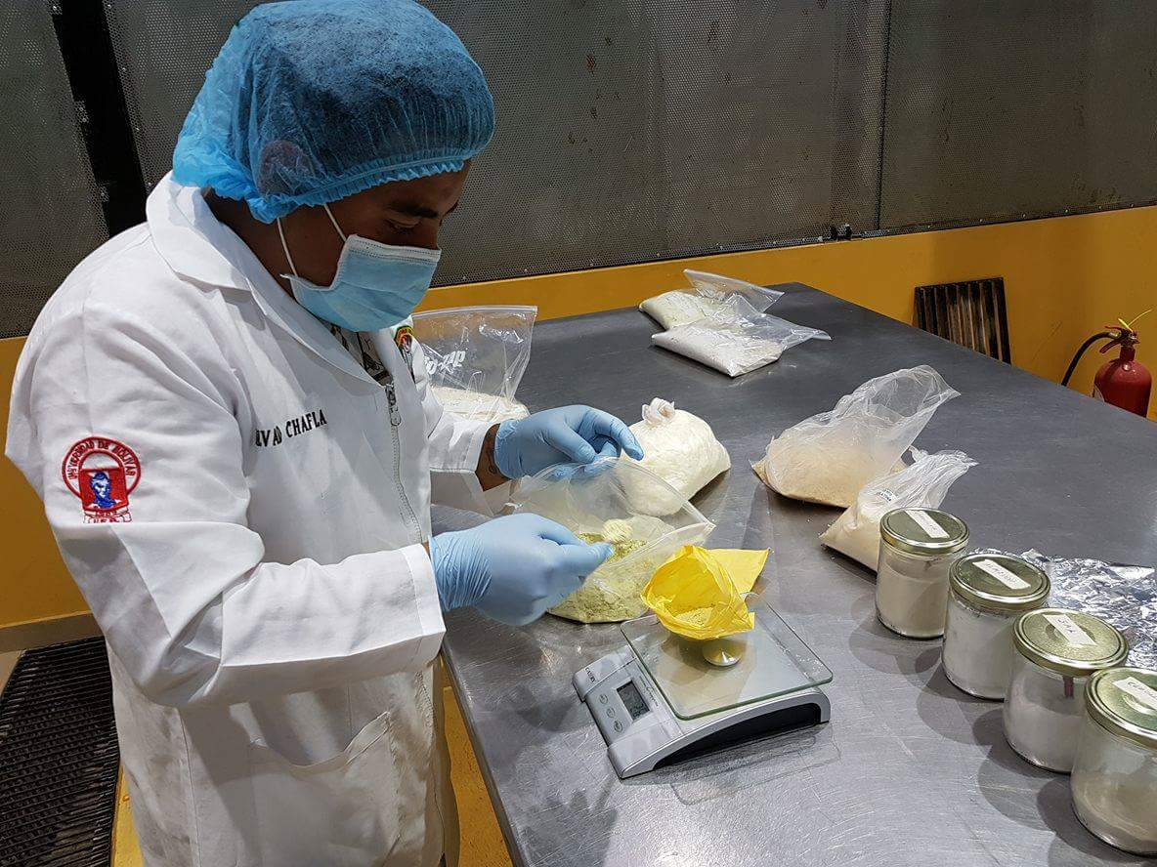

Escaldado.

Cutterizado.

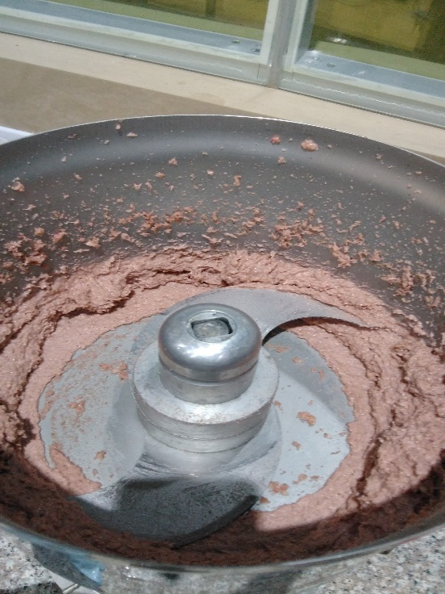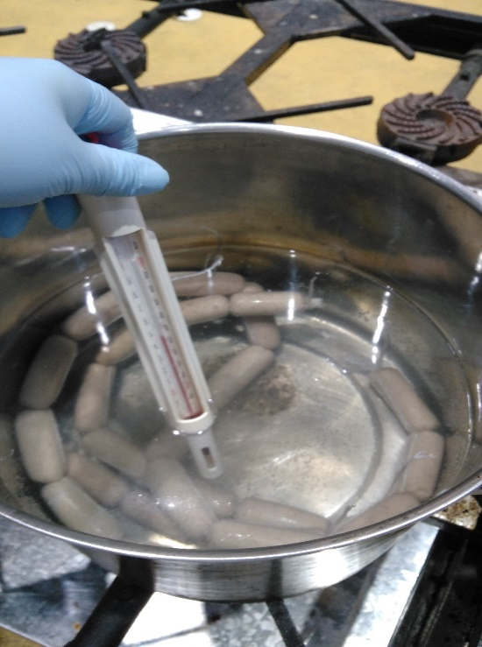

Enfriado.
Empacado y almacenado.

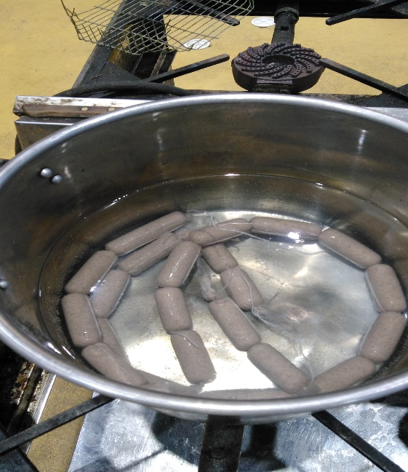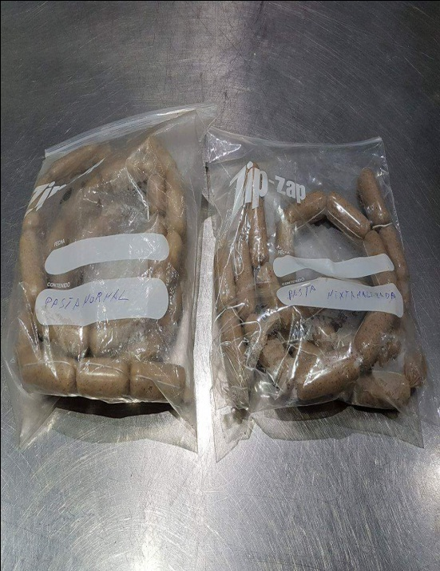

Preparación de muestras para determinar Ca en salchichas Frankfurt nixtamalizadas sin nixtamalizar.

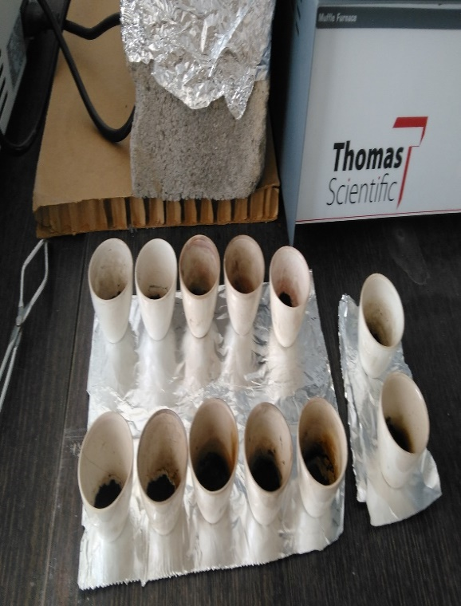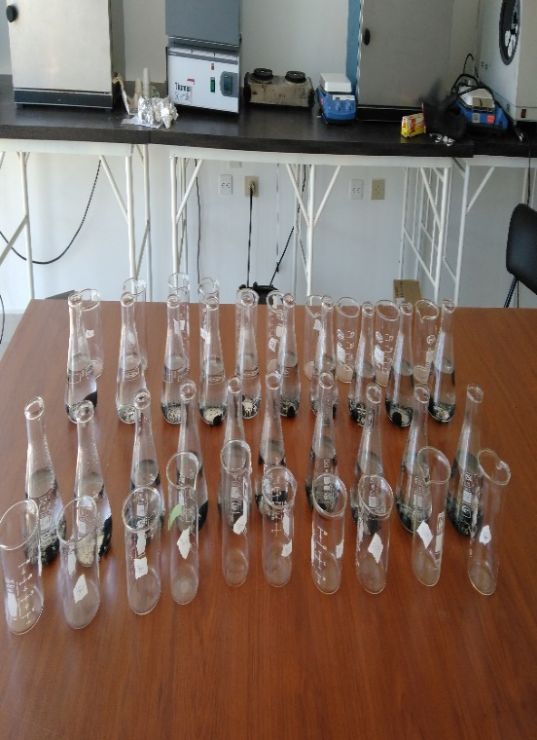

Medición de Ca en salchichas Frankfurt nixtamalizadas y sin nixtamalizar.

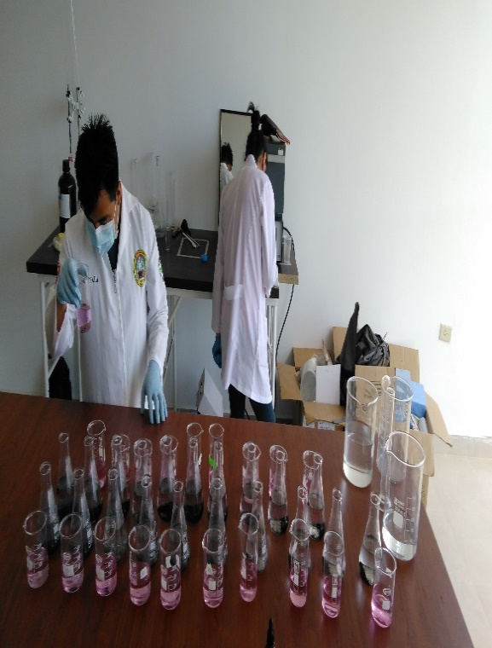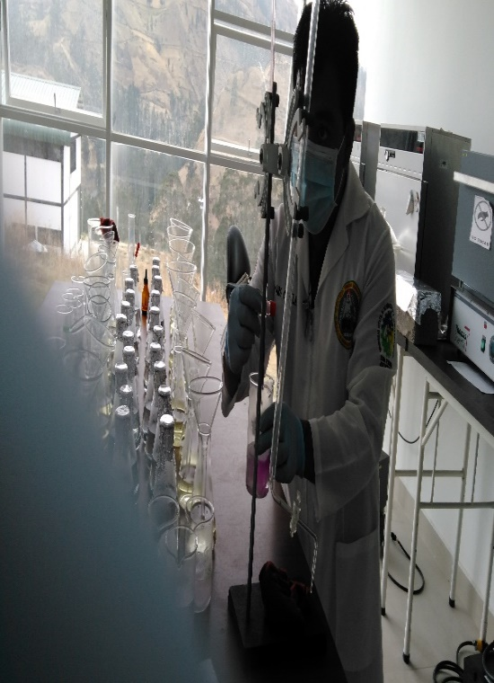

Preparación de muestras para medición de proteína en salchichas Frankfurt nixtamalizadas y sin nixtamalizar.

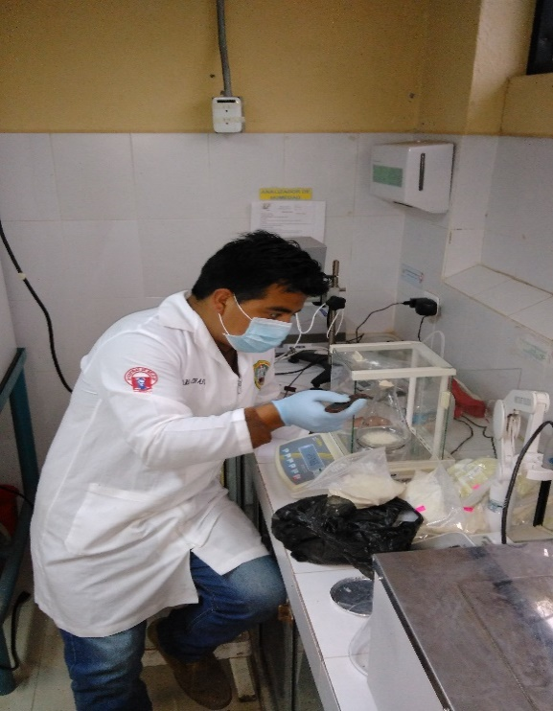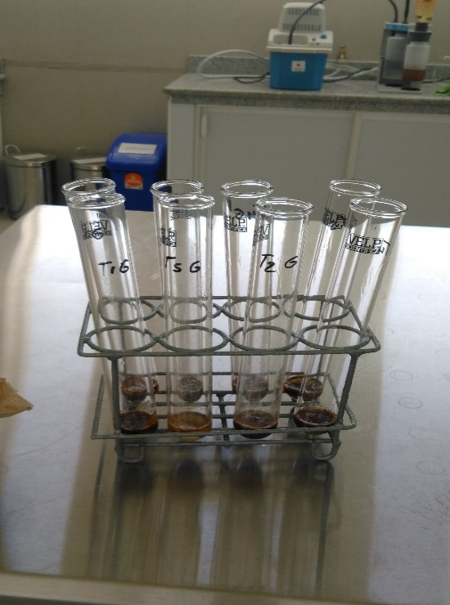

Medición de proteína en salchicha frankfurt nixtamalizada y sin nixtamalizar.

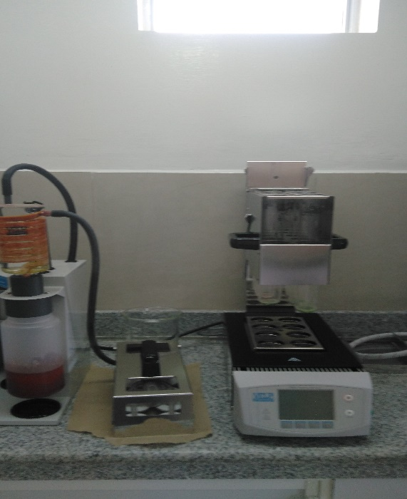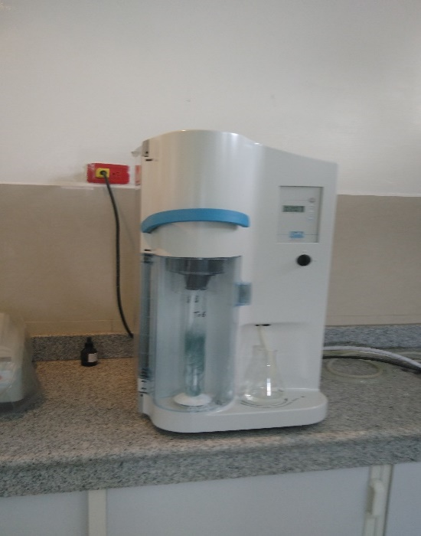

Analisís organoléptico realizado a salchichas Frankfurt nixtamalizadas y sin nixtamalizar.

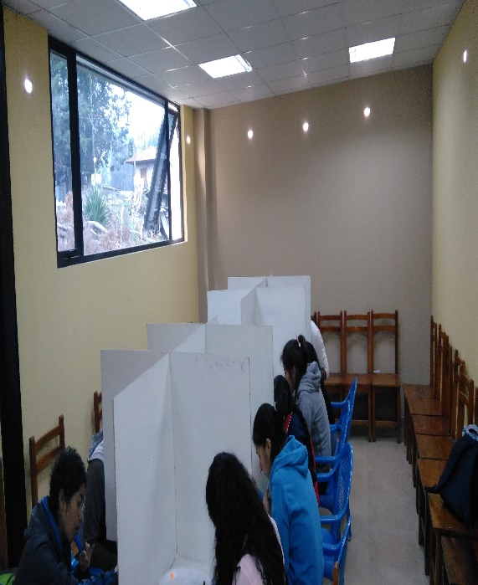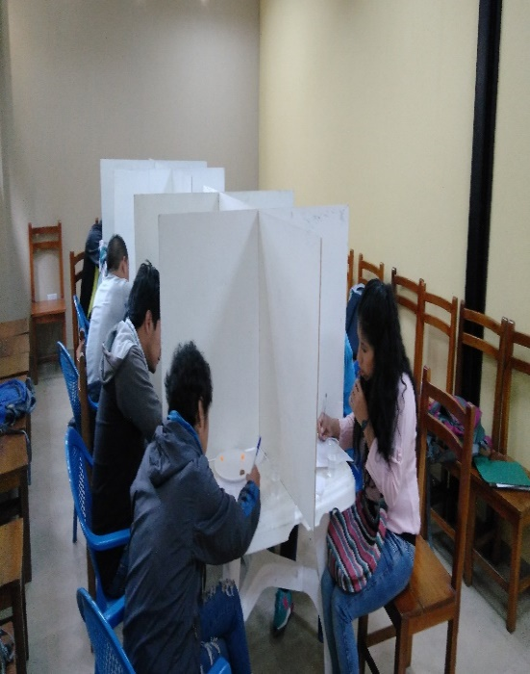

Analisís organoléptico realizado a salchichas Frankfurt nixtamalizadas y sin nixtamalizar.

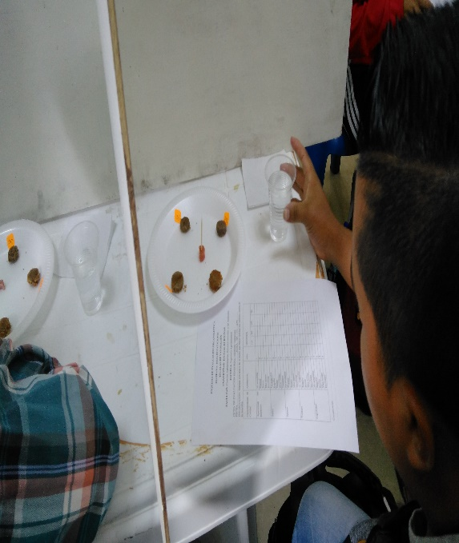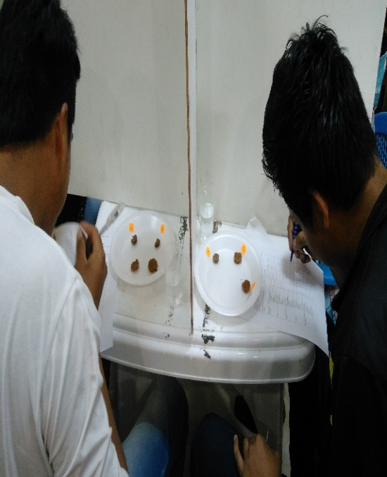

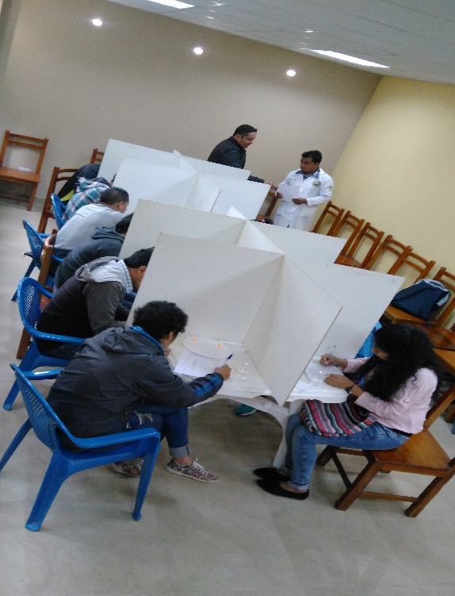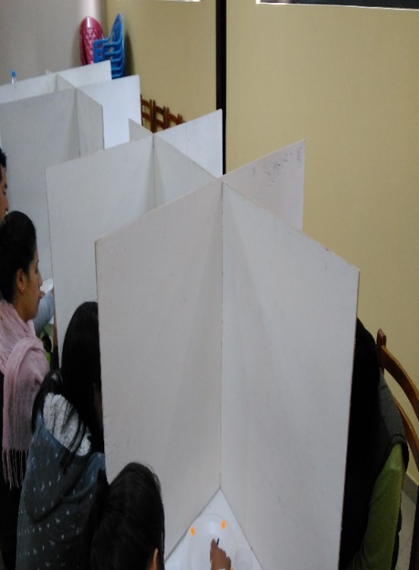

ANEXO Nº 5:
GLOSARIO DE TÉRMINOS.

Salchicha: son embutidos a base de carne picada. Para la elaboración se suelen aprovechar las partes del animal, como la grasa, las vísceras y la sangre. Esta carne se introduce en una envoltura, que es tradicionalmente la piel del intestino del animal.
Aditivo alimentario: Los aditivos alimentarios son sustancias que se añaden a los alimentos y a las bebidas con la finalidad de modificar y conservar sus características y lograr adaptarse al gusto de los consumidores sin variar su valor nutritivo.
Conservantes: son sustancias que impiden o retardan la descomposición de los alimentos provocada por los microorganismos (bacterias, levaduras y hongos) que se nutren de ellos, o por los productos de su metabolismo que pueden ser perjudiciales para la salud del consumidor.
Tratamiento: es la combinación de niveles del o los factores aplicados a las unidades experimentales, para poder observar el efecto que estos producen o no sobre la respuesta experimental, un factor es igual a un tratamiento si el factor solo posee un nivel.
Dehiscente: que se abre de forma espontánea para dispersar su contenido, ya sea polen o semillas. "los frutos dehiscentes se clasifican en folículos (se abren por una sutura ventral), legumbres (se abren por dos suturas, dorsal y ventral), cápsulas (se abren por suturas longitudinales) y silicuas (cápsulas formadas por dos valvas).

